ေက်းရြာလူထု၏ေဘးဒဏ္ခံႏိုင္စြမ္း စစ္တမ္းေကာက္ယူျခင္းႏွင့္ လုပ္ငန္းစဥ္မ်ား အေကာင္အထည္ေဖာ္ေဆာင္ရြက္မႈအစီအစဥ္ အစီရင္ခံစာ

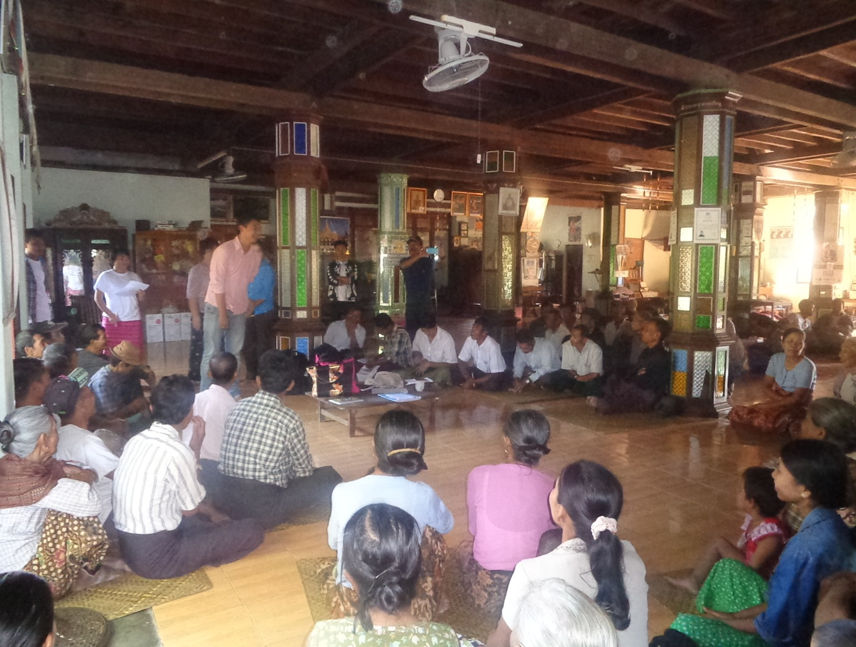
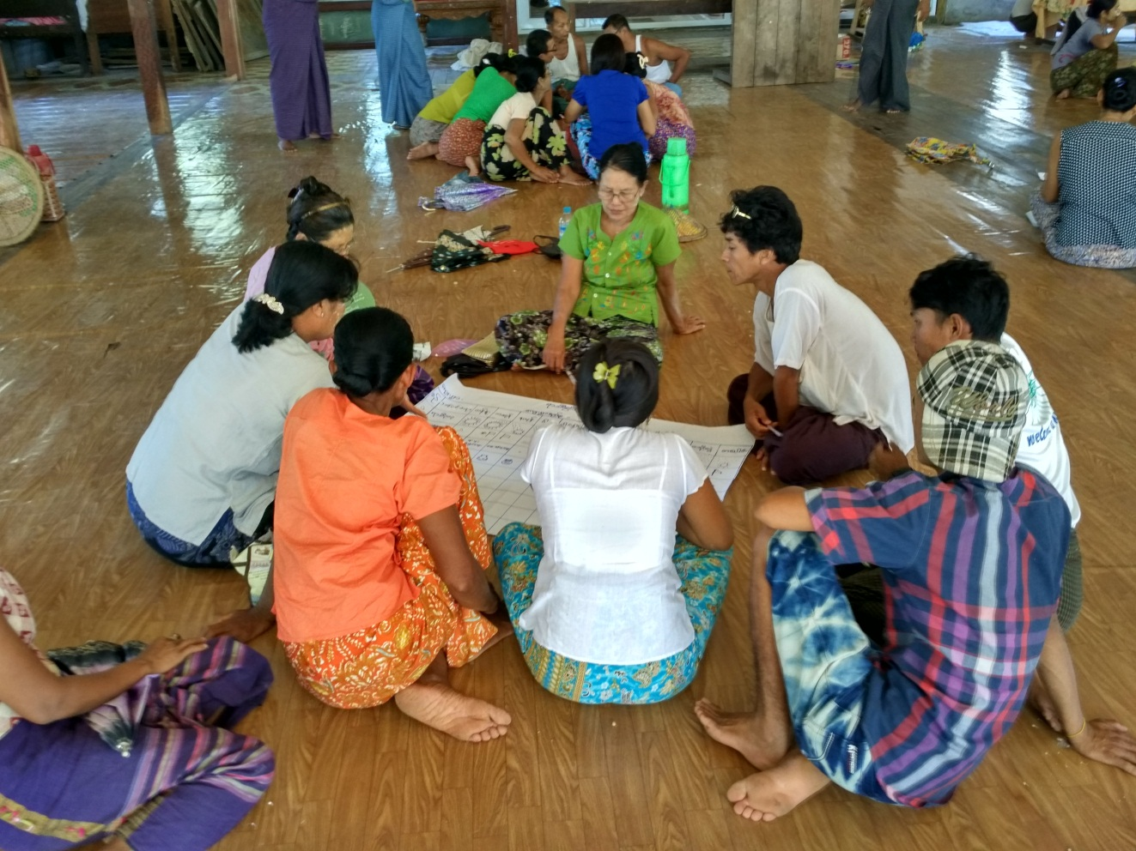
ရာသီဥတုဆိုးရြားလာမႈႏွင့္ ေဘးအႏၱရာယ္မ်ားက်ေရာက္လာမႈအေပၚ ခံႏိုင္ရည္စြမ္းတည္ေဆာက္ျခင္းႏွင့္ လိုက္ေလ်ာညီေထြစြာေနထိုင္ျခင္း (BRACED) စီမံခ်က္

ကလန္႔တဲေက်းရြာ
ကလန္႔တဲေက်းရြာအုပ္စု၊ ေက်ာက္ျဖဴၿမိဳ႕နယ္
ရခုိင္ျပည္နယ္
မာတိကာ
၁။ ေဘးဒဏ္ခံႏိုင္စြမ္း ဆန္းစစ္ေလ့လာျခင္းႏွင့္ လုပ္ငန္းအစီအစဥ္ ေနာက္ခံအေၾကာင္းအရာမ်ားကို မိတ္ဆက္ျခင္း
၁.၁ ေဘးဒဏ္ခံႏိုင္စြမ္း ဆန္းစစ္ေလ့လာျခင္း၏ ရည္ရြယ္ခ်က္
၁.၂ ေဘးဒဏ္ခံႏိုင္စြမ္း ဆန္းစစ္ေလ့လာျခင္း၏ ရလာဒ္
၁.၃ ဆန္းစစ္မႈနည္းလမ္း
၂။ ကလန္႕တဲေက်းရြာ၏ အေနအထား
၂.၁ ေျမမ်က္ႏွာသြင္ျပင္
၂.၂ ကလန္႔တဲေက်းရြာအေၾကာင္း
၂.၃ မိုးေလ၀သႏွင့္ ရာသီဥတုအေျခအေန
၂.၄ ေဘးအႏၱရာယ္ႏွင့္ ဖိစီးမႈမ်ား
ရာသီဥတုေျပာင္းလဲမႈ
၃။ ရပ္ရြာလူထု ေဘးဒဏ္ခံႏိုင္စြမ္းဆန္းစစ္ေလ့လာျခင္း၏ ရလာဒ္မ်ား
၃.၁ ေက်းရြာေက်းရြာေဘးအႏၱရာယ္သမိုင္းေၾကာင္းအား ဆန္းစစ္ေလ့လာျခင္း
၃.၂ ေက်းရြာသမိုင္းေၾကာင္းအား ဆန္းစစ္ေလ့လာျခင္း
၃.၃ ရာသီခြင္ျပ ျပကၡဒိန္
၃.၄ အရင္းအျမစ္ျပေျမပံု
၃.၅ ေဘးအႏၲရာယ္ႏွင့္ ထိခိုက္လြယ္မႈျပေျမပံု
၃.၆ အသက္ေမြး၀မ္းေၾကာင္းလုပ္ငန္းမ်ား ခဲြျခားသံုးသပ္ျခင္း
၃.၇ ရပ္ရြာအတြင္း အဖဲြ႕အစည္းမ်ား ေပါင္းစပ္ယွက္ႏြယ္မႈျပေျမပံု
၃.၈ ပါ၀င္ပတ္သက္သူမ်ားဆိုင္ရာ ဆန္းစစ္ျခင္း
၃.၉ ကေလးသူငယ္မ်ား၏ လိုအပ္ခ်က္မ်ားႏွင့္ အခြင့္အေရးမ်ားအေပၚ သက္ေရာက္မႈမ်ား
၃.၁၀ က်ား/မေရးရာ ကြန္ယက္ျပေျမပံု ဆန္းစစ္ျခင္း
၃.၁၁ သတင္းအခ်က္အလက္ႏွင့္ အသိပညာေပးမႈမ်ားကို ရရိွႏိုင္မႈ
၃.၁၂ ေက်းရြာ၏ ထိခုိက္လြယ္မႈႏွင့္ စြမ္းေဆာင္ရည္ကို ဆန္းစစ္ျခင္း
၃.၁၃ ေက်းရြာ၏ထိခိုက္လြယ္အုပ္စုမ်ားကို ဆန္းစစ္ျခင္း
၄။ ေဘးဒဏ္ခံႏိုင္စြမ္း ဆန္းစစ္မႈ သတင္းအခ်က္အလက္မ်ား
၄.၁ ကလန္႔တဲေက်းရြာ၏ ေဘးအႏၲရာယ္မ်ားကို အဆင့္ခဲြျခားသတ္မွတ္ျခင္း
၄.၂ ရာသီဥတုေျပာင္းလဲမႈ အက်ိဳးသက္ေရာက္မႈမ်ားကို အဆင့္ခဲြျခားသတ္မွတ္ျခင္း
၄.၃ ေဘးအႏၲရာယ္ႏွင့္ ရာသီဥတုေျပာင္းလဲျခင္းမ်ားအား အဆင့္ခဲြျခားသတ္မွတ္သံုးသပ္ျခင္း
၄.၄ ကာလတိုေပါင္းစပ္ေဆာင္ရြက္ျခင္းမ်ားအတြက္ ဆံုးျဖတ္ခ်က္ခ်မွတ္ျခင္း
၄.၅ အဓိကက်ေသာ ေဘးအႏၲရာယ္မ်ားအတြက္ စိတ္မွန္းျဖစ္ႏိုင္ေျခမ်ား ပံုေဖာ္ျခင္း
၅။ ေဘးဒဏ္ခံႏိုင္စြမ္း လုပ္ငန္းအစီအစဥ္မ်ားႏွင့္ ဦးစားေပးေရြးခ်ယ္ျခင္းမ်ား
၅.၁ လုပ္ငန္းမ်ား ဦးစားေပးအဆင့္သတ္မွတ္သည့္ နည္းလမ္း (Cost & Benefit analysis)
၆။ ရပ္ရြာလူထု ေဘးဒဏ္ခံႏိုင္စြမ္း လုပ္ငန္းအစီအစဥ္မ်ား (Action Plan)
၇။ နိဂံုးခ်ဳပ္
၈။ ျပန္လည္သံုးသပ္ျခင္း၊ ေစာင့္ၾကည့္ေလ့လာအကဲျဖစ္ျခင္းႏွင့္ အခ်က္အလက္ျပဳျပင္ျခင္း
ေနာက္ဆက္တဲြ (၁)း Rakhine Multi Hazard Risk Maps
ေနာက္ဆက္တဲြ (၂)း ရပ္ရြာအေျချပဳ ႀကိဳတင္သတိေပးစနစ္ စစ္ေဆးမႈပံုစံ
ေနာက္ဆက္တဲြ (၃)း ပတ္၀န္းက်င္အေျခအေနကို စစ္ေဆးျခင္း
ေနာက္ဆက္တဲြ (၄)း ေက်းရြာသဘာ၀ေဘး စီမံခန္႔ခဲြမႈေကာ္မတီ၏ တာ၀န္ႏွင့္၀တၱရားမ်ား
ေနာက္ဆက္တဲြ (၅)း အေရးေပၚဆက္သြယ္ရန္ ဖုန္းနံပါတ္မ်ား

၁။ ေဘးဒဏ္ခံႏိုင္စြမ္း ဆန္းစစ္ေလ့လာျခင္းႏွင့္ လုပ္ငန္းအစီအစဥ္ေနာက္ခံအေၾကာင္းအရာမ်ားကို မိတ္ဆက္ျခင္း

ရခိုင္ျပည္နယ္၊ ေက်ာက္ျဖဴၿမိဳ႕နယ္၊ ကလန္႔တဲေက်းရြာအုပ္စု၊ ကလန္႔တဲေက်းရြာ၏ ေဘးဒဏ္ခံႏိုင္စြမ္း ေလ့လာဆန္းစစ္သံုးသပ္တင္ျပမႈကို အဂၤလန္ႏိုင္ငံမွ Department for International Development (DFID) ၏ ရံပံုေငြေထာက္ပံမႈျဖင့္ လူမႈဖြံ႕ၿဖိဳးေရးတိုးတက္ေရးအသင္း (CDA) ႏွင့္ ပလန္ အင္တာေနရွင္နယ္(ျမန္မာ)တို႔မွ ပူးေပါင္ းအေကာင္အထည္ေဖာ္ေဆာင္ရြက္ေသာ “ရာသီဥတုဆိုးရြားလာမႈႏွင့္ ေဘးအႏၱရာယ္မ်ား က်ေရာက္လာမႈအပၚခံႏုိင္ရည္စြမ္းတည္ေဆာက္ျခင္းႏွင့္လိုက္ေလ်ာညီေထြေနထိုင္ျခင္း (BRACED) စီမံခ်က္”မွ ဆန္းစစ္ေလ့လာထားျခင္း ျဖစ္ပါသည္။
BRACED ျမန္မာ မိတ္ဖက္အဖြဲ႔အစည္းသည္ ႏိုင္ငံတကာ အင္ဂ်ီအိုမ်ား၊ ေဒသတြင္း အဖြဲ႔အစည္းမ်ား၊
ျမန္မာႏိုင္ငံ၏ေဘးဒဏ္ခံႏိုင္စြမ္းကို ေလ့လာသုေတသနျပဳေနေသာ သုေတသနအဖြဲ႔အစည္းမ်ားႏွင့္လည္း ပူးေပါင္းခ်ိတ္ဆက္ ေဆာင္ရြက္လ်က္ရွိပါသည္။ BRACED မိတ္ဖက္အဖြဲ႔တြင္ ဦးေဆာင္သူျဖစ္ Plan International Myanmar မွ ေဆာင္ရြက္ျပီး Actionaid Myanmar, BBC Media Action, World Vision, Myanmar Environmental Institute ႏွင့္ UN Habitat တို႔ႏွင့္ ပူးေပါင္းေဆာင္ရြက္ျပီး ရပ္ရြာ၏ေဘးဒဏ္ခံႏိုင္စြမ္း ပိုမိုေတာင့္တင္းခိုင္မာလာေစရန္ ေဆာင္ ရြက္လ်က္ရွိပါသည္။ ဤကလန္႔တဲေက်းရြာ၏ ဆန္းစစ္ေလ့လာခ်က္ကို BRACED ၏ ရပ္ရြာလူထုေဘးဒဏ္ခံႏိုင္စြမ္း ဆန္းစစ္ေလ့လာသံုးသပ္ျခင္းဆိုင္ရာ လမ္းညႊန္မႈမ်ား၊ အသံုးျပဳရန္ပံုစံမ်ား ေထာက္ပံ့ကူညီမႈျဖင့္ ျပဳလုပ္ခဲ့ပါသည္။

၁.၁ ေဘးဒဏ္ခံႏိုင္စြမ္း ဆန္းစစ္ေလ့လာျခင္း၏ ရည္ရြယ္ခ်က္

BRACED စီမံကိန္း၏ ရပ္ရြာလူထုေဘးဒဏ္ခံႏိုင္စြမ္း ဆန္းစစ္ေလ့လာျခင္း၏ ရည္ရြယ္ခ်က္မွာ -
- ေဘးအႏၲရာယ္ႏွင့္ ရာသီဥတုေျပာင္းလဲမႈတို႕၏ ေဘးဒုကၡမ်ားအေပၚ ေက်းလက္ေနလူထု၏ စိတ္ဖိစီးမႈမ်ားကို သံုးသပ္ႏိုင္ရန္။
- ေက်းလက္လူထုအတြင္းဖဲြ႕စည္းေဆာင္ရြက္ထားေသာ ေက်းရြာေဘးအႏၲရာယ္မ်ားက်ေရာက္လာမႈ အေပၚတြင္ မည္ကဲ့သို႔ လုိက္ေလ်ာညီေထြစြာ ေနထိုင္ႏိုင္မႈအား သံုးသပ္ႏိုင္ရန္။
- ေဘးဒဏ္ခံႏိုင္စြမ္းရည္တိုးတက္ေစရန္၊ လိုက္ေလ်ာညီေထြစြာ ေနထိုင္ရန္အတြက္ လိုအပ္ေသာ လုပ္ငန္းေဆာင္ရြက္ခ်က္မ်ားကို သိရိွေစရန္ ျဖစ္ပါသည္။

၁.၂ ေဘးဒဏ္ခံႏိုင္စြမ္းဆန္းစစ္ေလ့လာျခင္း၏ရလာဒ္

ရပ္ရြာလူထုေဘးဒဏ္ခံႏိုင္စြမ္း ဆန္းစစ္ေလ့လာျခင္း၏ ရလာဒ္မွာ ရပ္ရြာေဘးဒဏ္ခံႏိုင္စြမ္း အားေကာင္းလာေစရန္ ေဘးဒဏ္ခံႏိုင္စြမ္းလုပ္ငန္းအစီအစဥ္မ်ား အေကာင္အထည္ေဖာ္ေဆာင္ရြက္ရန္အတြက္ နည္းလမ္းမ်ားေထာက္ပံ့ေပးႏိုင္ရန္ ျဖစ္ပါသည္။ သက္ဆုိုင္ရာ အုပ္ခ်ဳပ္ေရးအဖဲြ႕မ်ား၊ ဘာသာေရး ေခါင္းေဆာင္မ်ား၊ ကေလးသူငယ္၊ အမ်ိဳးသမီးမ်ား၊ မသန္စြမ္းမ်ားစသည့္ ပါဝင္ပတ္သက္သူမ်ား အေနျဖင့္လည္း ေဘးဒဏ္ခံႏိုင္စြမ္း လုပ္ငန္းစဥ္မ်ားတြင္ ပူေပါင္းပါဝင္လိုမႈမ်ားရွိလာေစရန္၊ အသီးသီးေသာတာဝန္ဝတၱရားမ်ားကို ရွင္းလင္းစြာ နားလည္လာေစရန္ႏွင့္ ေဘးဒဏ္ခံႏိုင္စြမ္း တည္ေဆာက္ျခင္းဆိုင္ရာ ရည္မွန္းခ်က္မ်ား ျပည့္မွီေစရန္ ရြာသူရြာသား အားလံုး၏ ပူးေပါင္းမႈကို ရရွိေစရန္ျဖစ္ပါသည္။ ဆန္းစစ္ေလ့လာျခင္းျဖင့္ လိုအပ္ေသာေက်းရြာ သတင္းအခ်က္အလက္ ေျပာင္းလဲမႈမ်ားကို ပံုမွန္ျပဳလုပ္ႏိုင္ရန္၊ အသစ္ေျပာင္းလဲလာေသာ ေဘးအႏၲရာယ္မ်ားႏွင့္ ဖိစီးမႈမ်ားအတြက္ သတင္းအခ်က္အလက္ ႏွင့္ ႀကိဳတင္ျပင္ဆင္မႈမ်ား ပူးေပါင္းျပဳလုပ္ႏိုင္ရန္ျဖစ္ပါသည္။

၁.၃ ဆန္းစစ္မႈနည္းလမ္း
ဤရပ္ရြာလူထုေဘးဒဏ္ခံႏို္င္စြမ္းေလ့လာဆန္းစစ္ခ်က္သည္ BRACED စီမံကိန္းမွ ေဖာ္ထုတ္ထားေသာ ဆန္းစစ္ေလ့လာျခင္းလက္စြဲစာအုပ္မွတင္ျပခ်က္မ်ားအတိုင္းေဆာင္ရြက္ျခင္းျဖစ္ပါသည္။ဆန္းစစ္ေလ့လာျခင္း၏ရည္မွန္းခ်က္ (၁) ရပ္ရြာလူထု၏ အေတြ႕အၾကံဳမ်ား အေပၚ တြင္ သိပၸံနည္း က်အခ်က္ အလက္မ်ားကိုအေျခခံ၍ အနာဂတ္ တြင္ရပ္ရြာလူထုရင္ဆိုင္ေနရေသာေဘးအႏၲရာယ္ႏွင့္ဖိစီးမႈမ်ားအေပၚတြင္ပိုမုိနားလည္သေဘာေပါက္လာေစရန္။ရည္မွန္းခ်က္ (၂) ေဘးအႏၲရာယ္မ်ားက်ေရာက္မႈႏွင့္ ဖိစီးမႈမ်ားအေပၚ တြင္ထိခိုက္လြယ္မႈရွိသူမ်ားႏွင္ ့ထိခိုက္လြယ္ေသာ အရာမ်ားကို သတ္မွတ္ေဖာ္ထုတ္ႏိုင္ရန္ႏွင့္ရည္မွန္းခ်က္ (၃) ေဘးဒဏ္ခံႏိုင္စြမ္းရိွေသာရပ္ရြာလူထုကို တည္ ေဆာက္ ႏုိင္ရန္ ေထာက္ပံ့ေပး ႏိုင္ေသာ ရပ္ရြာလူထု၏စြမ္းေဆာင္ရည္မ်ားကိုေဖာ္ထုတ္ႏိုင္ရန္ျဖစ္ပါသည္။
လက္စြဲစာအုပ္ပါေဖာ္ျပခ်က္မ်ားကိုအေျခခံ၍ကလန္႔တဲေက်းရြာအုပ္စု၊ကလန္႔တဲေက်းရြာတြင္တစ္လေက်ာ္ခန္႔အခ်ိန္ယူ၍ရပ္ရြာလူထုႏွင့္ အစည္းအေဝးမ်ား ျပဳလုပ္ကာေက်းရြာ၏ သတင္းအခ်က္အလက္မ်ားကိုနည္းကိရိယာမ်ား (assessment tools) အသံုးျပဳ၍စုေဆာင္းေဖာ္ထုတ္ထားျခင္းျဖစ္ပါသည္။
ေဘးဒဏ္ခံႏိုင္စြမ္းဆန္းစစ္ေလ့လာျခင္းအဆင့္မ်ားတြင္….
၁။ေက်းရြာႏွင့္ပတ္ဝန္းက်င္ေဒသ၏အေျခအေနမ်ားကိုအႀကိဳခန္႔မွန္းသိရွိႏိုင္ရန္ရပ္ရြာလူထုႏွင့္ကြင္းဆင္းဝန္ထမ္းမ်ားအေနျဖင့္ေနာက္ခံဆင့္ပြားအခ်က္အလက္မ်ား (secondary data) ကိုဆန္းစစ္ျခင္းမ်ားကို ျပဳလုပ္ႏိုင္ပါသည္။ အခ်က္အလက္သံုးသပ္ျခင္းမ်ားတြင္…
- စြမ္းရည္ဖြံ႕ၿဖိဳးမႈေဖာင္ေဒးရွင္း၏ရပ္ရြာလူထုထိခို္က္လြယ္မႈဆန္းစစ္ခ်က္
- ADPC Et Al Rhakine multi hazard assessment
- RIMES၏ရာသီဥတုဆို္င္ရာအခ်က္အလက္မွတ္တမ္း(Climate Profiles)
၂။ BRACED ေဘးဒဏ္ခံႏိုင္စြမ္းဆန္းစစ္ ေလ့လာျခင္း လက္စြဲစာအုပ္ကို အသံုးျပဳျခင္း အားျဖင့္ၿပီး ျပည့္စံုေသာ သတင္းအခ်က္အလက္စုေဆာင္းႏိုင္ျခင္းျဖစ္ပါသည္။ဆန္းစစ္ေလ့လာျခင္းတြင္အသံုးျပဳခဲ့ေသာနည္းကိရိယာမ်ားမွာေအာက္ပါအတိုင္းျဖစ္ပါသည္။
- ေက်းရြာေဘးအႏၱရာယ္သမိုင္းေၾကာင္းအား ဆန္းစစ္ေလ႔လာျခင္း
- ေက်းရြာ၏ သမိုင္းေၾကာင္းအား ဆန္းစစ္ေလ႔လာျခင္း
- ရာသီခြင္ျပျပကၡဒိန္
- အရင္းအျမစ္ျပေျမပံု
- ေဘးအႏၱရာယ္ႏွင့္ထိခိုက္လြယ္မႈျပေျမပံု
- အသက္ေမြးဝမ္းေၾကာင္းလုပ္ငန္းမ်ားခြဲျခားသံုးသပ္ျခင္း
- ရပ္ရြာအတြင္းအဖြဲ႔အစည္းမ်ားေပါင္းစပ္ယွက္ႏြယ္မႈျပေျမပံု
- ပါဝင္ပက္သက္သူမ်ားဆိုင္ရာဆန္းစစ္ျခင္း
- က်ား၊မေရးရာကြန္ယက္ျပေျမပံုဆန္းစစ္ျခင္း
- ကေလးသူငယ္မ်ား၏လိုအပ္ခ်က္မ်ားႏွင့္အခြင့္အေရးမ်ားအေပၚသက္ေရာက္မႈမ်ား
- သတင္းအခ်က္အလက္ႏွင့္အသိပညာေပးမႈမ်ားကိုရရွိႏိုင္မႈ
- ေက်းရြာ၏ထိခိုက္လြယ္မႈႏွင့္စြမ္းေဆာင္ရည္ကိုဆန္းစစ္ျခင္း
- ထိခိုက္လြယ္မႈဆန္းစစ္ျခင္း
- ေဘးအႏၱရာယ္မ်ားကို အဆင္႔ခြဲျခားသတ္မွတ္ျခင္း
- ရာသီဥတုေျပာင္းလဲမႈ အက်ိဳးသက္ေရာက္မႈမ်ားက္ု အဆင္႔ခြဲျခား သတ္မွတ္ျခငး္
- ေဘးအႏၱရာယ္ႏွင္႔ရာသီဥတုေျပာင္းလဲျခင္းမ်ားအား အဆင္႔ခြဲျခား သတ္မွတ္ သံုးသပ္ျခင္း
- ကာလတိုေပါင္းစပ္ ေဆာင္ရြက္ျခင္းမ်ားအတြက္ ဆံုးျဖတ္ခ်က္ခ်မွတ္ျခင္း
- အဓိကက်ေသာ ေဘးအႏၱရာယ္မ်ားအတြက္ စိတ္မွန္းျဖစ္နိုင္ေျခမ်ား ပံုေဖာ္ျခင္း
- ေဘးဒါဏ္ခံနိုင္ရန္ လုပ္ေဆာင္ရမည္႔လုပ္ငန္းမ်ားအား အဆင္႔ခြဲျခားျခင္း
- လုပ္ငန္းမ်ား ဦးစားေပးအဆင္႔သတ္မွတ္သည္႔နည္းလမ္း (Cost & Benefit analysis)
၃။သတင္းႏွင့္အခ်က္အလက္မ်ားဆန္းစစ္ျခင္းႏွင့္ဦးစားေပးလုပ္ငန္းမ်ားေရြးခ်ယ္ျခင္း။စုေဆာင္းထားေသာသတင္းအခ်က္အလက္မ်ားကိုဆန္းစစ္ေလ့လာျခင္းသည္ရပ္ရြာလူထုေဘးဒဏ္ခံႏိုင္စြမ္းကိုအားေကာင္းလာေစရန္၊သင့္ေလ်ာ္သည့္လုပ္ေဆာင္ခ်က္မ်ားကိုကနဦးသတ္မွတ္ႏိုင္ရန္ႏွင့္ေဘးအႏၱရာယ္ႏွင့္ဖိစီးမႈမ်ား၏သက္ေရာက္မႈမ်ားဦးစားေပးသတ္မွတ္ျခင္းစတင္ရာတြင္အတည္ျပဳႏိုင္ရန္ျဖစ္ပါသည္။နည္းကိရိယာမ်ားဆန္းစစ္ျခင္းအားျဖင့္ပါဝင္ေသာလုပ္ငန္းစဥ္မ်ားမွာ…
  - ရပ္ရြာလူထုရင္ဆိုင္ေနရေသာအဓိကေဘးအႏၲရာယ္ႏွင့္ရာသီဥတုေျပာင္းလဲမႈေၾကာင့္ျဖစ္ေပၚလာေသာေဘးအႏၲရာယ္မ်ားအဆင့္သတ္မွတ္ရန္။
  - ဦးစားေပးေရြးခ်ယ္ထားေသာေဘးအႏၱရာယ္မ်ားအေပၚအေျခခံ၍ရပ္ရြာလူထုအေနျဖင့္လုပ္ေဆာင္ခ်က္မ်ားေရြးခ်ယ္ျခင္း။
  - BRACED ရန္ပံုုေငြမွေထာက္ပံ့ျခင္းျဖင့္အေကာင္အထည္ေဖာ္ရန္ဦးစားေပးလုပ္ငန္းမ်ားေရြးခ်ယ္ရာတြင္ဦးစားေပးေရြးျခယ္ျခင္းနည္းကိရိယာမ်ားအသံုးျပဳ၍ေရြးခ်ယ္ျခင္း။
  - ရာသီအလိုက္ဆံုးျဖတ္ခ်က္မ်ားခ်မွတ္ႏိုင္ရန္မိုးေလဝသခန္႔မွန္းခ်က္မ်ားကိုအေျခခံ၍ကာလတိုဆံုးျဖတ္ခ်က္မ်ားခ်မွတ္ျခင္း။
  - ျဖစ္ႏိုင္ေခ်မ်ားၿပီးျဖစ္ေလ့ျဖစ္ထရွိေသာေဘးအႏၲရာယ္မ်ားအတြက္စိတ္မွန္းျဖစ္ႏိုင္ေျခမ်ားပံုေဖာ္ႏိုင္ရန္ေဘးအႏၲရာယ္မ်ား၏ျပင္းအားႏွင့္ပမာဏေပၚတြင္အေျခခံ၍မတူညီေသာအေျခအေနအဆင့္ဆင့္တြင္အေကာင္အထည္ေဖာ္ေဆာင္မႈမ်ားသတ္မွတ္ရန္။
ဆန္းစစ္ေလ့လာျခင္းမ်ားအေပၚတြင္အေျခခံ၍တိုက္ရိုက္ခံစားရေသာသဘာဝေဘးအႏၱရာယ္မ်ား၊ရာသီဥတုေျပာင္းလဲမႈမ်ား၏သက္ေရာက္မႈမ်ားကိုရပ္ရြာလူထု၏ရင္ဆိုင္တုန္႔ျပန္ႏိုင္စြမ္းကိုပိုမိုအားေကာင္းလာေစရန္ႏွင့္သဘာဝပတ္ဝန္းက်င္ေျပာင္းလဲမႈမ်ား၊လူမႈ-စီးပြားက႑ေျပာင္းလဲမႈမ်ားႏွင့္ပဋိပကၡအစရွိေသာျပႆနာမ်ားကိုေျဖရွင္းႏိုင္ရန္အဓိကလုပ္ငန္းမ်ားကိုဦးစားေပးေရြးခ်ယ္ျခင္းျဖစ္ပါသည္။

လိုအပ္ေသာသတင္းအခ်က္အလက္အမ်ားကိုေဆြးေႏြးပြဲတြင္ေက်းရြာအုပ္ခ်ဳပ္ေရးမႈး၊စီမံခန္႔ခြဲမႈအဖြဲ႔၊သက္ၾကီးမ်ား၊ေက်းရြာေဘးအႏၱရာယ္ေလ်ာ့ပါးေရးေကာ္မီတီဝင္မ်ား၊ေက်ာင္းတြင္းေဘးအႏၱရာယ္ေလ်ာ့ပါးေရးေကာ္မီတီမ်ား၊ေက်းရြာသူရြာသားမ်ားကုိယ္တိုင္ပါဝင္ျခင္းျဖင့္ရရွိႏိုင္ပါသည္။မိုးေလဝသႏွင့္ရာသီဥတုဆိုင္ရာသတင္းအခ်က္အလက္မ်ားကဲ့သို႔ေသာအျခားလိုအပ္ေသာသတင္းအခ်က္အလက္မ်ားကိုမိုးေလဝသႏွင့္ဇလေဗဒဦးစီးဌာန၊Myanmar Environmental Institute – MEIႏွင့္အျခားေသာပညာရပ္ဆိုင္ရာအခ်က္အလက္မ်ားမွလည္းရရွိႏိုင္ပါသည္။

၂။ ကလန္႔တဲေက်းရြာ၏ အေနအထား
၂.၁ ေျမမ်က္ႏွာသြင္ျပင္
ကလန္႔တဲေက်းရြာသည္ေက်ာက္ျဖဴျမိဳ႕နယ္တြင္တည္ရိွၿပီးဇင္ေခ်ာင္း ႏွင့္ကင္းဆိပ္ကားလမ္းမေဘးတြင္ တည္ရွိပါသည္။ အေရွ႕ဘက္ႏွင့္အေရွ႕ေျမာက္ဘက္တြင္ ကင္းေခ်ာင္းမႀကီး၊ အေနာက္ေတာင္ဘက္တြင္ ဘဂၤလား ပင္လယ္ေအာ္၊ အေနာက္ဘက္တြင္ ကုန္ေဘာင္ရြာ၊ ေျမာက္ဘက္တြင္ေတာင္တန္းနွင့္ လယ္ကြင္းမ်ား တည္ရိွျပီး၊ ေတာင္ဘက္တြင္ ဇင္ေခ်ာင္းႏွင့္ကင္းဆိပ္အား ဆက္သြယ္ထားေသာကားလမ္းမႀကီး၊ ေတာင္ႏွင့္ေျမာက္ သြယ္တန္း ထားေသာ လမ္းမႀကီး(၃)လမ္း၊ အေရွ႕ႏွင့္အေနာက္ဆက္သြယ္ထားေသာလမ္းမႀကီး(၄)ခုလမ္းသြယ္(၁)ခု တို႔ျဖင့္ ဖြဲ႕စည္းထားေသာ ေက်းရြာျဖစ္ပါသည္။ လယ္ယာလုပ္ငန္းကုိ အဓိကထား လုပ္ကုိင္ေဆာင္ရြက္ၿပီး ေရလုပ္ငန္း လုပ္ကိုင္မႈအနည္းငယ္၊ ဥယ်ဥ္ျခံေျမစိုက္ပ်ိဳးသူအနည္းငယ္ႏွင့္ က်ဘမ္းလုပ္ငန္းလုပ္ကိုင္မႈတို႕ႏွင့္လုပ္ကုိင္စားေသာက္ ၾကပါသည္။ ေက်းရြာတြင္းတြင္ အ.လ.က(ခြဲ)ေက်ာင္းရွိိၿပီး အထက္တန္းပညာေရးအားမူရြင္းႏွင့္ ဇင္ေခ်ာင္း သို႕ သြားေရာက္သင္ႀကားရပါသည္။ အျခားေက်းရြာမ်ားမွ အလယ္တန္းပညာေရးကုိ လာေရာက္ ပညာသင္ၾကား ၾကပါသည္။ လမ္းပန္းဆက္သြယ္ေရး အေနျဖင့္တစ္ႏွစ္ပတ္လံုးကား ဆိုင္ကယ္မ်ားကို အသုံးျပဳ သြားလာနုိင္ေသာ ေက်းရြာျဖစ္ပါသည္။ ေက်းရြာသည္ေျမျပန္႔လြင္ျပင္တြင္တည္ရွိပါသည္။ ေက်းရြာ၏ ေဘးပတ္လည္တြင္ စိမ္းလန္းေသာ ေတာင္တန္းမ်ားႏွင့္ ဒီေ၇ေတာမ်ားရိွပါသည္။ ေတာင္သဘာဝ႐ႈခင္းမ်ားလည္းတည္ရွိပါသည္။ မိုးမ်ားေသာ ရာသီဥတုျဖစ္ၿပီး အျမဲစိမ္းေတာမ်ားေပါက္ေရာက္ရာေဒသျဖစ္ပါသည္။

၂.၂ ကလန္တဲေက်းရြာအေၾကာင္း

ကလန္တဲေက်းရြာသည္ အိမ္ေထာင္စု(၂၃၇)စု၊ လူဦးေရ စုစုေပါင္း(၁၁၂၅) ဦး၊ က်ား (၄၀၅)၊ မ (၆၂၀) ျဖင့္ ဖြဲ႕စည္းတည္ရွိပါသည္။ ေက်ာက္ျဖဴၿမိဳ႕မွ ကုန္လမ္းခရီးျဖင့္ သြားေရာက္ႏိုင္ၿပီး အကြာအေဝး (၃၂)မိုင္ခန္႔ရွိပါသည္။ အဓိက အသက္ေမြးဝမ္းေၾကာင္းလုပ္ငန္းမ်ားမွာ လယ္ယာစိုက္ပ်ိဳးေရး၊ ေရလုပ္ငန္းလုက္ကိုင္မႈအနည္းငယ္၊ ဥယ်ဥ္ျခံ စိုက္ပ်ိဳးျခင္း၊ က်ဘမ္းလုပ္ငန္းတို႕ႏွင့္အျခားေရာင္းဝယ္ေရး လုပ္ငန္းမ်ား ျဖစ္ပါသည္။ လယ္ဧက စုစုေပါင္း (၁၆၀၀) ဧကရွိၿပီး ေတာင္သူဦးေရ(၁၅၀)ဦး၊ ေရလုပ္ငန္းလုပ္ကိုင္သူ (၁၀)ဦးခန္႔ရွိပါသည္။ အေရာင္းအဝယ္ကုန္သည္ လုပ္ကိုင္သူ (၃၀) ဦးခန္႔၊ေစ်းေရာင္းသူ(၁၈၇)ဦးႏွင့္ က်ပန္း၊ လက္လုပ္လက္စားလုပ္ကိုင္သူ (၅၀၀) ဦးခန္႔ရွိပါသည္။ ဥယ်ာဥ္ျခံ စိုက္ပ်ိဳးသူမ်ား အနည္းငယ္ရွိပါသည္။ ကလန္တဲ ေက်းရြာသည္ေက်ာက္ျဖဴျမိဳ႕တြင္တည္ရိွၿပီး ဇင္ေခ်ာင္း ကင္းဆိပ္ကားလမ္းမေဘးတြင္တည္ရွိပါသည္။ အေရွ႕ဘက္ႏွင့္အေရွ႕ေျမာက္ဘက္ တြင္ကင္းေခ်ာင္းမႀကီး၊ အေနာက္ ဘက္တြင္ ကုန္ေဘာင္ေက်းရြာ၊အေနာက္ေတာင္ဘက္တြင္ဘဂၤလားပင္လယ္ေအာ္ ေျမာက္ဘက္တြင္ ေတာင္တန္းႏွင့္ လယ္ကြင္းမ်ားတည္ရိွျပီး ေတာင္ဘက္တြင္ဇင္ေခ်ာင္းကင္ဆိပ္ကားလမ္းတို႕ တည္ရွိပါသည္။ အေရွ႕နွင့္ အေနာက္ သြယ္တန္းထားေသာ လမ္းမႀကီး (၄)လမ္းလမ္းသြယ္(၁)ခု၊ေတာင္ ႏွင့္ေျမာက္သြယ္တန္းထားေသာ လမ္းမႀကီး (၃)လမ္းတို႔ျဖင့္ ဖြဲ႕စည္းထားေသာေက်းရြာ ျဖစ္ပါသည္။ အဓိကဘာသာ စကားမွာ ရခိုင္ဘာသာျဖစ္ၿပီး ရခိုင္လူမ်ိဳး အမ်ားစုေနထိုင္ၾကပါသည္။ ကလန္တဲေက်းရြာတြင္ ဘုန္းေတာ္ႀကီးေက်ာင္း(၁) ေက်ာင္းရွိၿပီး၊ အ.လ.က(ခြဲ) ေက်ာင္း(၁)ေက်ာင္း ရွိပါသည္။ ေက်းရြာအတြင္းတြင္ ေက်းရြာသူ/သားမ်ားအား အျခားေသာ ဗဟုသုုတမ်ားကုိ ေလ့လာနုိင္ရန္ စာၾကည့္ တုိက္(၁)ေဆာင္၊ေဘာလုံးကြင္း(၁)ကြင္းရိွ ေနပါသည္။ ဘာသာေရးပြဲေတာ္မ်ား အေနျဖင့္ မီးထြန္းပြဲေတာ္၊ ကထိန္ပြဲေတာ္၊ ရြာဦးဘုရားပြဲ၊ ရွင္ျပဳပြဲမ်ား၊ သႀကၤန္ပြဲေတာ္မ်ား ျပဳလုပ္က်င္းပ ေလ့ရွိ ပါသည္။
လူငယ္ ဘြဲ႕ရမ်ားမွာ က်ား(၄၀)ဦး၊ မ(၁၂၀)ဦး ရွိၿပီး ေက်ာင္းဆရာ/မ(၁၁)ဦး ႏွင့္ တကၠသိုလ္ဝင္တန္းေအာင္ က်ား(၈၀)၊မ(၆၀) ဦးရွိသည္။ ေက်းရြာအတြင္းတြင္ က်န္းမာေရးအေနျဖင့္ ဇင္ေခ်ာင္း ျမဳိ႕နယ္သုိ႕တက္ေရာက္ ကုသမႈခံယူၾကရပါ သည္။
ေသာက္/သံုးေရတြင္း (၁၃၀)တြင္းရွိပါသည္။ ေက်းရြာတြင္ ယင္လုံအိမ္သာ(၁၃၅)လုံးခန္႔ရိွပါသည္။ ေက်းရြာ၏ အဓိကထြက္ကုန္မွာ ဆန္စပါးျဖစ္ၿပီး ေရထြက္ပစၥည္းမ်ား အနည္းငယ္ရရွိႏိုင္ပါသည္။ ႏိုင္ငံရပ္ျခားတြင္ သြားေရာက္အလုပ္လုပ္ကိုင္သူ (၆၀) ဦးခန္႔ရွိပါ သည္။

၂.၃ မိုးေလ၀သႏွင့္ ရာသီဥတုအေျခအေန
ေက်ာက္ၿဖဴၿမိဳ႕နယ္၊ရခိုင္ျပည္နယ္
၂.၃-၁.၁အေထြေထြရာသီဥတုလကၡဏာမ်ား

ရခိုင္ျပည္နယ္၊ေက်ာက္ျဖဴေဒသသည္ျမန္မာႏို္င္ငံ၏အေနာက္ေတာင္အရပ္တြင္တည္ရွိသည္။ေျမာက္လတၱီက်ဳ၁၉ဒီဂရီ၂၆မိႏွစ္ႏွင့္အေရွ႕ေလာင္ဂ်ီက်ဳ ၉၃ ဒီဂရီ ၃၃ မိနစ္ တြင္တည္ရွိၿပီး၊ေက်ာက္ျဖဴၿမိဳ႕သည္ (ပံု-၁၃) တြင္ျမင္ေတြ႔ရသည့္အတုိင္းဘဂၤလားပင္လယ္ေအာ္ကိုမ်က္ႏွာမူလ်က္တည္ရွိသည္။ဘဂၤလားပင္လယ္ေအာ္၏အေနာက္ေတာင္မုတ္သုန္ႏွင့္ရာသီဥတုအေျခအေနမ်ားမွမိုးရြာသြန္းမႈမ်ားရရွိျခင္းေၾကာင့္၊ေက်ာက္ျဖဴၿမိဳ႕သည္ေလ့လာခဲ့သည့္ဌာနမ်ားတြင္အစိုစြတ္ဆံုးျဖစ္ၿပီးႏွစ္စဥ္ပ်မ္းမွ်မိုးေရခ်ိန္၄,၆၅၅မီလီမီတာရွိသည္။

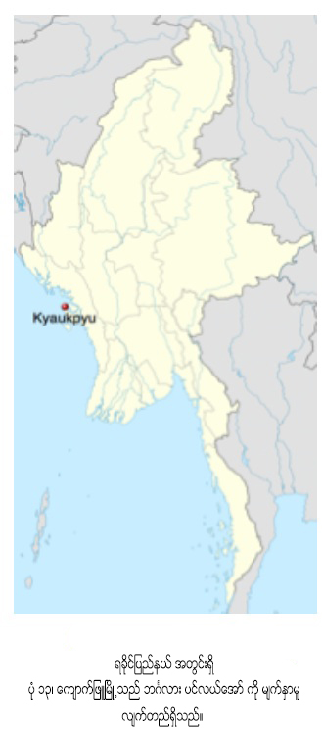
အျခားေသာအေနာက္ေတာင္မုန္သုန္ရာသီလႊမ္းမိုးမႈမ်ားကဲ့သုိ႔ပင္ေက်ာက္ျဖဴၿမိဳ႕သည္ေမလမွေအာက္တိုဘာလအတြင္းထင္ရွားသည့္မိုးေရခ်ိန္ကုိရရွိသည္။ (ဇူလိႈင္၊ပံု-၁၄ ) တြင္ unimodal peak ။

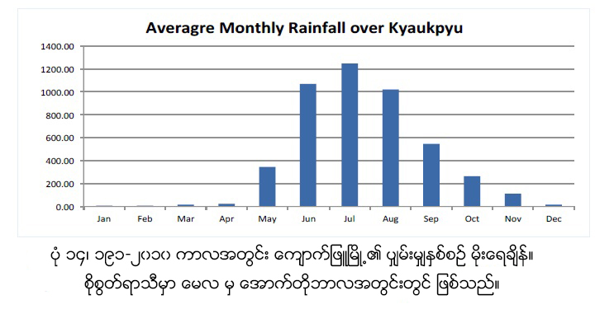
ပ်မ္းမွ်ေန႔အပူခ်ိန္မ်ားသည္ဧၿပီလႏွင့္ေမလမ်ားတြင္အပူဆံုးျဖစ္ၿပီး၊လစဥ္ပ်မ္းမွ်အပူခ်ိန္ကြာျခားမႈမွာအျခားေဒသမ်ားေလာက္မကြာျခားေပ။အျမင့္ဆံုးအပူခ်ိန္ကို၁၉၈၈ခုႏွစ္စက္တင္ဘာလ၁၉ရက္ေန႔တြင္ (၃၉ဒီဂရီစင္တီဂရိတ္) ကိုတိုင္းတာရရွိၿပီးအနိမ့္ဆံုးအပူခ်ိန္ကို၁၉၉၇ခုႏွစ္၊ဒီဇင္ဘာလ၃၁ရက္ေန႔ (၁၉.၁ဒီဂရီစင္တီဂရိတ္)ကိုတိုင္းတာရရွိခဲ့သည္။

အေအးဆံုးညအပူခ်ိန္မ်ားမွာဇန္န၀ါရီလႏွင့္ေဖေဖာ္၀ါရီလမ်ားျဖစ္ၾကၿပီးပ်မ္းမွ်အနည္းဆံုးအပူခ်ိန္၁၆.၉၄ဒီဂရီစင္တီဂရိတ္ႏွင့္၁၈.၃၈ဒီဂရီစင္တီဂရိတ္တို႔အသီးသီးျဖစ္ၾကသည္။အျမင့္ဆံုးအနည္းဆံုးအပူခ်ိန္ကို၁၉၈၃ခုႏွစ္ေမလ၂၆ရက္ (၃၀ဒီဂရီစင္တီဂရိတ္) ျဖစ္ၿပီးအေအးဆံုးအပူခ်ိန္မွာ၁၉၈၃ဒီဇင္ဘာလ၂၄ရက္ ( ၁၀ဒီဂရီစင္တီဂရိတ္) ကိုတိုင္းတာရရွိခဲ့သည္။

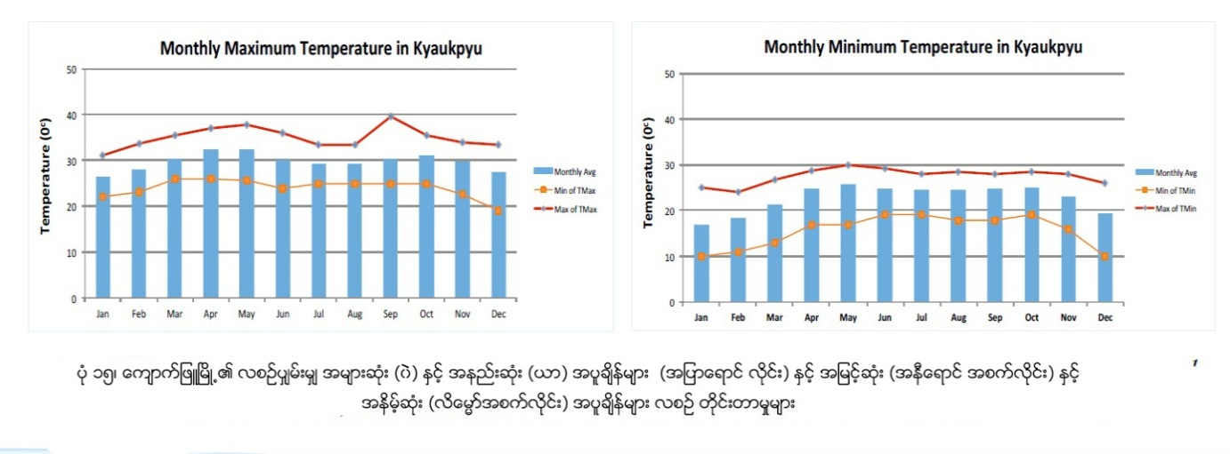

ပွ်မ္းမွ်အျမင့္ဆံုးႏွင့္အနိမ့္ဆံုးအပူခ်ိန္ႏွင့္လစဥ္အျမင့္ဆံုးႏွင့္အနိမ့္ဆံုးအပူခ်ိန္မ်ားကို (ပံု-၁၅) တြင္ေဖာ္ျပထားသည္။

၂.၄ ေဘးအႏၱရာယ္ႏွင့္ ဖိစီးမႈမ်ား (Shocks and Stresses)
ရာသီဥတုေျပာင္းလဲမွဳ႕ ( Climate Change )
၂.၄.၁.၁ရခိုင္ျပည္နယ္၊ေက်ာက္ျဖဴေဒသမိုးေရခ်ိန္ကြာဟမႈမ်ား၊လြန္ကဲမႈမ်ားနွင့္ဦးတည္ရာမ်ား

ႏွစ္စဥ္မိုးေရခ်ိန္
မိတၳီလာၿမိဳ႕ႏွင့္ႏိႈင္းယွဥ္လွ်င္ႏွစ္စဥ္ပွ်မ္းမွ်မိုးေရခ်ိန္၈၀၀မီလီမီတာရရွိၿပီး၊ေလ့လာခဲ့ေသာအစုိစြတ္ဆံုးၿမိဳ႕နယ္မ်ားျဖစ္သည့္ကမ္းရိုးတန္းေဒသျဖစ္ေသာေက်ာက္ျဖဴေဒသ၏ႏွစ္စဥ္ပွ်မ္းမွ်မိုးေရခ်ိန္၄၆၅၅မီလီမီတာရရွိသည္။ႏွစ္စဥ္ပွ်မ္းမွ်ကြာဟမႈမွာမွတ္သားထားေသာအစိုစြတ္ဆံုးႏွစ္အျဖစ္ (၂၀၀၁) ခုႏွစ္၊ႏွစ္ေပါင္း၃၀အတြင္းတြင္၆၅၁၁မီလီမီတာရရွိၿပီးပွ်မ္းမွ်၁၈၀၀မီလီမီတာထက္ေက်ာ္လြန္ခဲ့သည္။အနိမ့္ဆံုးႏွစ္စဥ္မိုးေရခ်ိန္မွာ၁၉၈၁ခုႏွစ္တြင္ (၂၈၂၁မီလီမီတာ) ျဖစ္ၿပီး၊ပွ်မ္းမွ်ထက္ (ပံု၁၆) ၁၈၀၀မီလီမီတာပိုေနသည္။

၊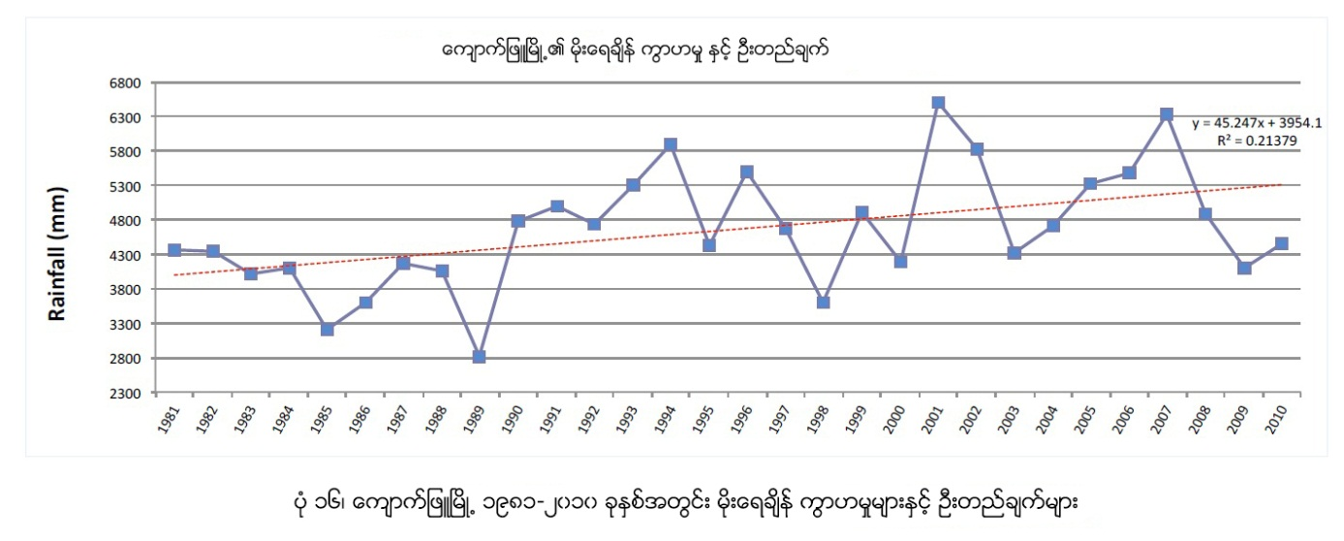

အစုိစြတ္ဆံုးႏွစ္ျဖစ္ေသာ၂၀၀၁ခုႏွစ္တြင္စိုစြတ္ေန႔ရက္မ်ား ၁၄၁ရက္အျဖစ္အခ်ိဳးမညီျဖစ္ေစခဲ့သည္။၄င္းမွရက္ေပါင္း၅၅ရက္သည္၂၀မီလီမီတာေအာက္ရရွိသည္။၄ရက္သည္၂၀၀မီလီမီတာအထက္ျဖင့္လြန္ကဲမိုးေရခ်ိန္ကုိရရွိခဲ့သည္။ဇြန္လ၂၁ရက္ေန႔တြင္၂၈၉မီလီမီတာ၊မတ္လ၃၁ရက္ေန႔တြင္၂၄၈မီလီမီတာ၊၁၃ရက္ၾသဂုတ္တြင္၂၄၂မီလီမတာႏွင့္ဇူလိႈင္လ၂၂ရက္တြင္၂၀၉မီလီမီတာတို႔အသီးသီးျဖစ္ၾကသည္။ယင္းႏွစ္အတြင္းအျခားျဖစ္ရပ္၁၄ခုကိုလြန္ကဲမိုးေရခ်ိန္အျဖစ္၁၀၀မီလီမီတာမွ၁၈၅မီလီမီတာအတြင္းတိုင္းတာရရွိခဲ့ၿပီးယင္းျဖစ္ရပ္အားလံုးသည္စိုစြတ္ရာသီအတြင္းတြင္ျဖစ္ေပၚခဲ့သည္။အျခားတစ္ဘက္တြင္အေျခာက္ေသြ႔ဆံုး၁၉၈၁ခုႏွစ္တြင္၁၄၉စုိစြတ္ေန႔ရက္ရရွိခဲ့သည္။စိုစြတ္ေန႔ရက္မ်ားပို၍တိုင္းတာရရွိစဥ္တြင္၇၉ရက္သည္မိုးေရခ်ိန္၂၀မီလီမီတာေအာက္တြင္တိုင္းတာရရွိခဲ့သည္။၂၀၀မီလီမီတာထက္ေက်ာ္လြန္ေသာမိုးေရခ်ိန္ကို (၁၉၈၁ဇြန္လ၂၂ရက္ေန႔တြင္၂၁၂မီလီမီတာ) ကိုတိုင္းတာရရွိခဲ့သည္။ရက္ေပါင္း (၃) ရက္မွာ၁၀၉မီလီမီတာမွ ၁၄၂မီလီမီတာအတြင္းမွတ္သား ရရွိၿပီးယင္းျဖစ္ရပ္မ်ားအားလံုးသည္စိုစြတ္ရာသီအတြင္းတြင္ျဖစ္ေပၚခဲ့သည္။ခၽြန္းခ်က္အေနျဖင့္ႏို၀င္ဘာလ၂၀ရက္သာလွ်င္မိုးေရခ်ိန္၁၂၃မီလီမီတာရရွိခဲ့သည္။

အေျခာက္ေသြ႔ဆံုးႏွင့္အစိုစြတ္ဆံုးႏွစ္မ်ားအတြင္းတြင္ေျခာက္ေသြ႕ရာသီ၏လမ်ားသည္ပင္လွ်င္လြန္ကဲမိုးေရခ်ိန္မ်ားမွတ္သားရရွိေၾကာင္းကိုမွတ္သားသင့္သည္။မိုးေရခ်ိန္သည္ေျခာက္ေသြ႔ရာသီအတြင္းမိုးေရရွိႏိုင္ေသာ္လည္းယင္းလြန္ကဲမိုး ေရခ်ိန္မ်ားသည္ေနရာအမ်ိဳးမ်ိဳးတြင္ေနရာေဒသေပၚ မူတည္ၿပီးေရႀကီး ေရလွ်ံမႈမ်ားလည္းျဖစ္ေပၚေစႏိုင္သည္။

ႏွစ္စဥ္မိုးေရခ်ိန္သည္ေလ့လာခဲ့သည့္အခ်ိန္အေတာအတြင္းတြင္လာမည့္ႏွစ္မ်ားအတြင္းတြင္အတက္ဘက္သုိ႔ဦးတည္ေနေၾကာင္းေဖာ္ျပေနၿပီးမိုးေရခ်ိန္မွာပွ်မ္းမွ်ထက္ေက်ာ္လြန္ေနသည္။မိုးအျပင္းအထန္ရြာသြန္းမႈမ်ားမွာလည္းပံု-၁၇တြင္ေဖာ္ျပထားသည့္အတိုင္းတိုးျမႇင့္လာသည္။
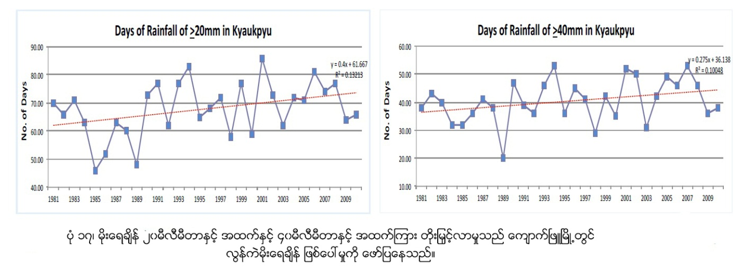

ေက်ာက္ျဖဴေဒသတြင္ႏွစ္ေပါင္း၃၀အတြင္းမိုးေရခ်ိန္တိုင္းတာရရွိမႈ၁၂၁၂ၾကိမ္သည္၄၀မီလီမီတာႏွင့္အထက္ရွိခဲ့သည္။ယင္းကိန္းဂဏန္းအရ၂၉၅ၾကိမ္မွာ (၂၄) နာရီအတြင္း ၁၀၀မီလီမီတာႏွင့္အထက္ရွိသည္။ ၂၄နာရီ အတြင္းအလြန္က ဲဆံုးမိုးေရခ်ိန္မွာ၂၀၀၇ခုႏွစ္ဇူလိႈင္၆ရက္ေန႔တြင္၄၁၁မီလီမီတာ၊၁၉၉၂ခုႏွစ္ေအာက္တိုဘာလ (၂၂) ရက္တြင္၃၉၄ မီ လီ မီတာႏွင့္၂၀၁၀ခုႏွစ္ေအာက္တိုဘာလ၂၃ရက္တြင္၃၄၄မီလီမီတာတို႔ျဖစ္ၾကသည္။ျဖစ္ရပ္၃၃ခုမွာ၂၀၀မီလီမီတာႏွင့္၂၅၉မီလီမီတာအၾကားရွိၾကၿပီး၂၄နာရီအတြင္မိုးေရခ်ိန္မွာ၁၀၀-၁၉၉မီလီမီတာအၾကားရွိၾကသည္။

ေက်ာက္ျဖဴေဒသတြင္အလြန္ကဲဆံုးမိုးေရခ်ိန္ကိုစိုစြတ္ရာသီအတြင္းတိုင္းတာရရွိၿပီး excursions ကိုေျခာက္ေသြ႕ရာသီအတြင္းတိုင္းတာမွတ္သားရရွိသည္။မိုးေရခ်ိန္ျဖစ္ရပ္၁၀ၾကိမ္( မတ္လတြင္၁ၾကိမ္ ၊ႏို၀င္ဘာလ တြင္၈ၾကိမ္ႏွင့္ဒီဇင္ဘာလတြင္၁ၾကိမ္)သည္၁၀၀မီလီမီတာေက်ာ္လြန္ေသာမိုးေရခ်ိန္ကိုတို္င္းတာမွတ္သားရရွိသည္။အထက္တြင္ေဖာ္ျပထားသည့္အတိုင္း၂၀၀၁ခုႏွစ္မတ္လ၃၁ရက္ေန႔သည္မိုးေရခ်ိန္၂၄၈မီလီမီတာတိုင္းတာရရွိခဲ့သည္။

စုိစြတ္ႏွင့္ေျခာက္ေသြ႔ရာသီမိုးေရခ်ိန္

အၾကမ္းအားျဖင့္ေက်ာက္ျဖဴေဒသ၏ႏွစ္စဥ္ပွ်မ္းမွ်မိုးေရခ်ိန္၉၆%ကိုစိုစြတ္မိုးရာသီမွ (ပံု၁၈) မွရရွိသည္။ ပံုစံကို၁၉၉၁၊၂၀၀၅၊၁၉၉၅၊ႏွင့္၁၉၉၀ခုႏွစ္မ်ားတြင္သိသိသာသာေတြ႔ျမင္ရၿပီးစိုစြတ္ရာသီအတြက္ႏွစ္စဥ္မိုးေရခ်ိန္မွာ၉၀% ေအာက္ရွိသည္။၄င္းမွေျခာက္ေသြ႕ရာသီ အတြင္းထူးျခားသည့္ မိုးေရခ်ိန္မ်ားရရွိေနေၾကာင္းကိုေဖာ္ျပေနသည္။
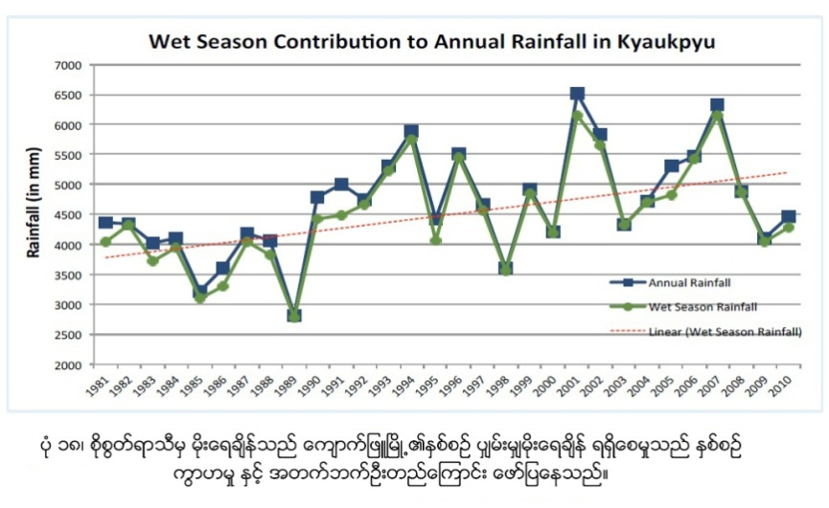
စုိစြတ္ရာသီမိုးေရခ်ိန္သည္အတက္ဘက္သုိ႔ဦးတည္ေနေၾကာင္းျပသေနၿပီး၊ႏွစ္စဥ္ပွ်မ္းမွ်မိုးေရခ်ိန္ကိုပံုေဖာ္ေနသည္။ထို႔အတူစုိစြတ္ရာသီအတြင္းမိုးရြာေသာေန႔ရက္မ်ားမွာလည္းအတက္ဘက္သုိ႔ဦးတည္ေနေၾကာင္းေဖာ္ျပေနသည္။ပွ်မ္းမွ်စိုစြတ္ေန႔ရက္၁၂၃ရက္ခန္႔တြင္၂၀၀၈ခုႏွစ္သည္အမ်ားဆံုးစိုစြတ္ေန႔ရက္၁၃၇ရက္ႏွင့္၂၀၀၁ခုႏွစ္တြင္၁၃၆စိုစြတ္ေန႔ရက္ကိုမွတ္သားရရွိသည္။ (ပံု၁၉)

အနည္းဆံုးစိုစြတ္ေန႔ရက္မ်ားမွ၁၉၈၅ခုႏွစ္တြင္ျဖစ္ၿပီးရက္ေပါင္း၉၉ရက္သာလွ်င္ရွိခဲ့သည္။၁၉၈၅ခုႏွစ္သည္ႏွစ္ေပါင္း၃၀အတြင္းတြင္ဒုတိယအေျခာက္ေသြ႔ဆံုးႏွစ္လည္းျဖစ္ၿပီးမိုးေရခ်ိန္၃၂၁၈မီလီမီတာသာရရွိသည္။ဤ ဒုတိယ အေျခာက္ေသြ႔ဆံုးႏွစ္အတြင္း မိုးေရခ်ိန္ ၅ ခုသည္ ၁၀၀မီလီမီတာ အထက္ ေက်ာ္လြန္ခဲ့ၿပီး အားလံုးမွာ စိုစြတ္ရာသီအတြင္း ျဖစ္ေပၚခဲ့သည္။
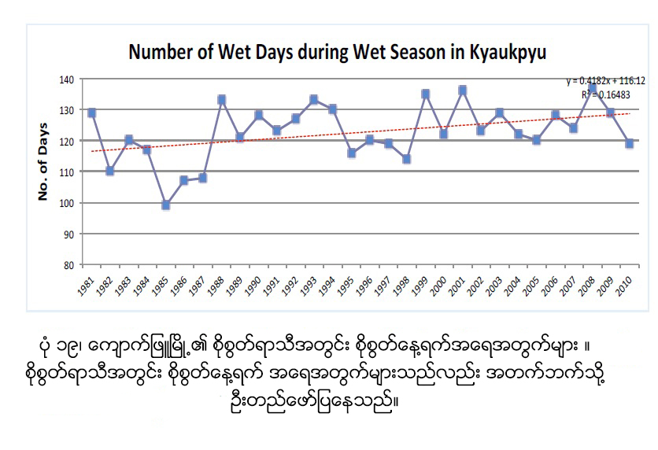
စိုစြတ္ရာသီအတြင္း စိုစြတ္ေန႔ရက္မ်ား အေရအတြက္သည္ အတက္ဘက္သုိ႔ ဦးတည္ေနျခင္းသည္ စိုစြတ္ေန႔ရက္ေပါင္း ေနာက္ထပ္ႏွစ္မ်ားမွ စိုစြတ္ေန႔ရက္ ၁၂၃ ႏွင့္ အထက္ ရရွိႏိုင္ေၾကာင္း ေဖာ္ျပေနသည္။ ေက်ာက္ျဖဴၿမိဳ႕တြင္ မိုးေရခ်ိန္ပမာဏႏွင့္စိုစြတ္ေန႔ရက္မသည္အတက္ဘက္သုိ႔ဦးတည္ေနေၾကာင္း ေဖာ္ျပေနၿပီး လာမည့္ စိုစြတ္ရာသီမ်ားတြင္လည္း ပွ်မ္းမွ်ထက္ ပို၍ မ်ားလာႏိုင္ေၾကာင္းေဖာ္ျပေနသည္။

၂.၄.၁.၂အပူခ်ိန္ကြာဟမႈမ်ား၊လြန္ကဲမႈမ်ားႏွင့္ဦးတည္ရာမ်ား

အျမင့္ဆံုးအပူခ်ိန္

ေက်ာက္ျဖဴေဒသ၏အျမင့္ဆံုးအပူခ်ိန္မွာပွ်မ္းမွ်၂၉.၇၆ဒီဂရီစင္တီဂရိတ္ရွိသည္။၂၀၁၀ခုႏွစ္တြင္တုိင္းတာမွတ္သားရရွိသည့္အျမင့္ဆံုးႏွစ္စဥ္ပွ်မ္းမွ်အပူခ်ိန္မွာ၃၀.၅၉ဒီဂရီစင္တီဂရိတ္ျဖစ္သည္။ယင္းႏွစ္တြင္ရက္ေပါင္း၂၃၈ရက္သည္ပွ်မ္းမွ်အပူခ်ိန္ထက္ေက်ာ္လြန္ခဲ့သည္။ယင္းႏွစ္အတြင္းအျမင့္ဆံုးတိုင္းတာရရွိသည့္အပူခ်ိန္မွာ (၃၆ဒီဂရီစင္တီဂရိတ္) ကို၁၂ႀကိမ္ဧၿပီလႏွင့္ေမလမ်ားတြင္တိုင္းတာရရွိသည္။ယင္းႏွစ္အတြင္းအနိမ့္ဆံုးအပူခ်ိန္မွာ၂၅ဒီဂရီစင္တီဂရိတ္ကို (ဒီဇင္ဘာလတြင္) ႏွစ္ႀကိမ္တိုင္းတာမွတ္သားရရွိသည္။

၁၉၈၃ခုႏွစ္တြင္အနိမ့္ဆံုးပွ်မ္းမွ်အပူခ်ိန္မွာ၂၉.၃၄ဒီဂရီစင္တီဂရိတ္ျဖစ္သည္။ယင္းႏွစ္အတြင္းတြင္ရက္ေပါင္း၁၈၇ရက္သာလွ်င္ပွ်မ္းမွ်အပူခ်ိန္ထက္ေက်ာ္လြန္ခဲ့သည္။၁၉၈၃ခုႏွစ္အတြင္းတိုင္းတာရရွိေသာအျမင့္ဆံုးအပူခ်ိန္မွာဧၿပီလ၂၄ရက္ေန႔တြင္၃၅ဒီဂရီစင္တီဂရိတ္ျဖစ္သည္။၁၆ရက္သည္အျမင့္ဆံုးအပူခ်ိန္၃၄ဒီဂရီစင္တီဂရိတ္ကိုဧၿပီႏွင့္ေမလမ်ားတြင္တိုင္းတာရရွိခဲ့သည္။အနိမ့္ဆံုးအပူခ်ိန္ကိုဇန္န၀ါရီလ (၇) ရက္ႏွင့္ဒီဇင္ဘာလ ၃၁ရက္ေန႔ မ်ားတြင္၂၃ဒီဂရီစင္တီဂရိတ္ကိုတိုင္းတာရရွိသည္။ႏွစ္ေပါင္း၃၀အတြင္းမွတ္သားရရွိသည့္ေန႔ရက္ေပါင္း၅၄%သည္ပွ်မ္းမွ်အပူခ်ိန္ထက္ေက်ာ္လြန္ၿပီးအျမင့္ဆံုးအပူခ်ိန္အျဖစ္တိုင္းတာမွတ္သားရရွိသည္။၄င္းမွ၄၃ရက္သည္၃၅ဒီဂရီစင္တီဂရိတ္ထက္ေက်ာ္လြန္ခဲ့သည္။
ေက်ာက္ျဖဴၿမိဳ႕၏ႏွစ္စဥ္ပ်မ္းမွ်အပူခ်ိန္ကိုပံု (၂၀) တြင္ေဖာ္ျပထားသည္။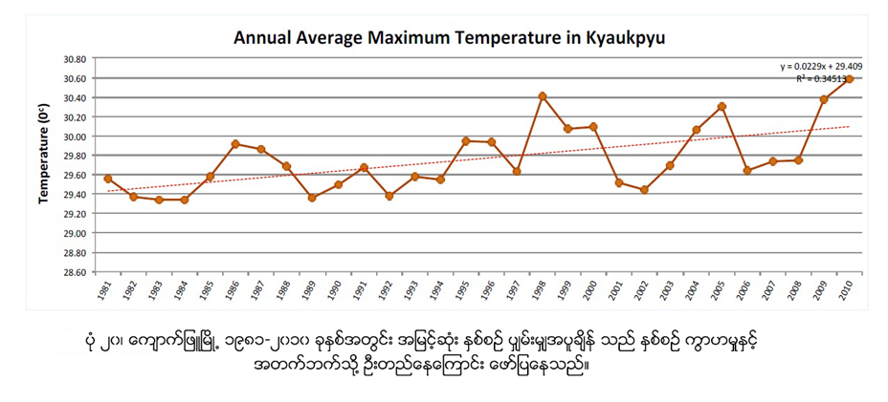

ႏွစ္ေပါင္း၃၀အတြင္းအျမင့္ဆံုးတိုင္းတာရရွိသည့္အပူခ်ိန္မွာ၁၉၈၈ခုႏွစ္စက္တင္ဘာလ၁၉ရက္ေန႔တြင္၃၉.၇ဒီဂရီစင္တီဂရိတ္ျဖစ္သည္။ေနာက္ထပ္အပူဆံုးအပူခ်ိန္မွာကို၁၉၈၆ခုႏွစ္ေမလ၁၁ရက္ေန႔တြင္ (၃၇.၇ဒီဂရီစင္တီဂရိတ္) ႏွင့္၁၉၈၉ ခုႏွစ္ဧၿပီလ (၃) ရက္ေန႔တြင္ (၃၇ဒီဂရီစင္တီဂရိတ္) ကိုတိုင္းတာရရွိသည္။

အနိမ့္ဆံုးအပူခ်ိန္

ေက်ာက္ျဖဴၿမိဳ႕တြင္အနိမ့္ဆံုးပွ်မ္းမွ်အပူခ်ိန္မွာ၂၀၀၄ခုႏွစ္တြင္၂၀.၄၉ဒီဂရီစင္တီဂရိတ္ျဖစ္သည္။ပွ်မ္းမွ်အပူခ်ိန္၂၂.၇၉ဒီဂရီစင္တီဂရိတ္ျဖစ္ျပီး၊အပူခ်ိန္ျမင့္မားမႈအနည္းဆံုးမွာ၁၉၈၇ခုႏွစ္တြင္၂၄ဒီဂရီစင္တီဂရိတ္ျဖစ္သည္။၁၉၈၇ခုႏွစ္တြင္တိုင္းတာမွတ္သားရရွိသည့္အျမင့္ဆံုးအပူခ်ိန္မွာေမလ၂၃၊၂၇ႏွင့္၂၉ရက္မ်ားတြင္၂၉.၅ဒီဂရီစင္တီဂရိတ္တို႔အသီးသီးျဖစ္ၾကသည္။ရက္ေပါင္း၂၆၃ရက္သည္ပွ်မ္းမွ်အပူခ်ိန္ထက္ေက်ာ္လြန္ၿပီးညေပါင္း၁၆၈ညသည္အနိမ့္ဆံုးအပူခ်ိန္၂၅ဒီဂရီစင္တီဂရိတ္ထက္ေက်ာ္လြန္ခဲ့သည္။

၂၀၀၄ခုႏွစ္တြင္အနည္းဆံုးအျမင့္ဆံုးအပူခ်ိန္ (၂၇ဒီဂရီစင္တီဂရိတ္) ကိုဇြန္လ၁၁ရက္ႏွင့္ႏို၀င္ဘာလ၁၆ရက္တို႔တြင္တိုင္းတာရရွိၿပီးအနိမ့္ဆံုးတိုင္းတာရရွိသည့္အပူခ်ိန္မွာ၁၀ဒီဂရီစင္တီဂရိတ္ျဖစ္ၿပီး၊၁၄ႀကိမ္ခန္႔တိုင္းတာရရွိခဲ့သည္။ယင္းတိုင္းတာမႈအားလံုးမွာဇန္န၀ါရီလအတြင္းတြင္ျဖစ္သည္။ရက္ေပါင္း၁၇၆ရက္သည္အနိမ့္ဆံုးအပူခ်ိန္အျဖစ္တိုင္းတာရရွိၿပီးပွ်မ္းမွ်ထက္ေက်ာ္လြန္သည္။၂၆ရက္သည္အပူခ်ိန္၂၅ဒီဂရီစင္တီဂရိတ္ထက္ေက်ာ္လြန္သည္။၂၀၀၄ခုႏွစ္အတြင္းညအပူခ်ိန္၏၅၂ % ခန္႔မွာပွ်မ္းမွ်ထက္ေလ်ာ့နည္းသည္။
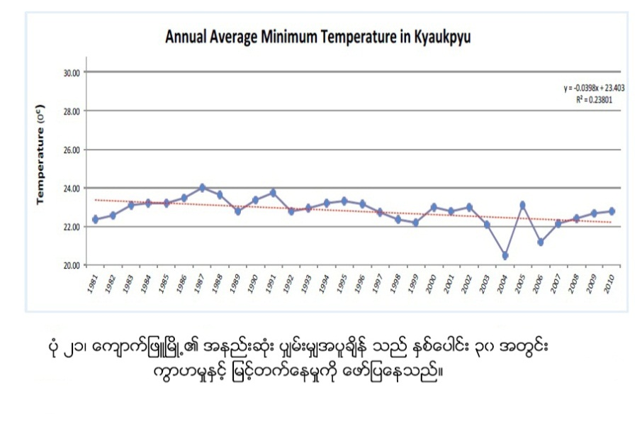
ပံု-၂၁သည္ႏွစ္စဥ္ေက်ာက္ျဖဴၿမိဳ႕၏အနည္းဆံုးပွ်မ္းမွ်အပူခ်ိန္ကုိေဖာ္ျပသည္။ႏွစ္ေပါင္း၃၀ကာလအတြင္းအပူဆံုးအပူခ်ိန္မွာ၁၉၈၃ခုႏွစ္ေမလ၂၆ရက္ (၃၀ဒီဂရီစင္တီဂရိတ္) ျဖစ္ၿပီး၂၉.၅ဒီဂရီစင္တီဂရိတ္ကိုေမလတစ္လအတြင္းတြင္ (၄) ႀကိမ္တိုင္းတာရရွိသည္။ (၁၉၈၆ခုႏွစ္ႏွင့္၁၉၈၇ခုႏွစ္တြင္ (၃) ႀကိမ္) ။ႏွစ္ေပါင္း၃၀အတြင္းညေပါင္း၂၃% ခန္႔အနိမ့္ဆံုးအပူခ်ိန္၂၅ဒီဂရီစင္တီဂရိတ္ထက္ေက်ာ္လြန္ၿပီးညေပါင္း၆၅%ခန္႔သည့္အနည္းဆံုးပွ်မ္းမွ်အပူခ်ိန္ထက္ေက်ာ္လြန္သည္။အနိမ့္ဆံုးပွ်မ္းမွ်အပူခ်ိန္သည္အက်ဘက္သုိ႔ဦးတည္ေနၿပီးညအပူခ်ိန္၂၀ဒီဂရီစင္တီဂရိတ္ရွိေသာေၾကာင့္ျဖစ္သည္ ( ညေပါင္းစုစုေပါင္း၏၂၇% ခန္႔သည္အနိမ့္ဆံုးအပူခ်ိန္အျဖစ္၁၀ဒီဂရီစင္တီဂရိတ္ကိုတိုင္းတာမွတ္သားရရွိသည္)

အခ်က္အလက္မ်ားမွအပူဆံုးေန႔ရက္မ်ားႏွင့္ညအခ်ိန္မ်ားမွပို၍ေအးစိမ့္လာေၾကာင္းကိုေဖာ္ျပေနသည္။

၃။ ရပ္ရြာလူထု ေဘးဒဏ္ခံႏိုင္စြမ္း ဆန္းစစ္ေလ့လာျခင္း၏ ရလာဒ္မ်ား

၃.၁ ေက်းရြာေဘးအႏၱရာယ္သမိုင္းေၾကာင္း

ေက်းရြာအမည္- ကလန္႔တဲ ေက်းရြာအုပ္စုအမည္ - ကလန္႔တဲ ရက္စဲြ - ၈-၁၂-၂၀၁၆
စဥ္ | ေဘးအႏၲရာယ္ | ခုႏွစ္ | ပ်က္စီးဆံုး႐ံႈးမႈ |  |  |  |  | ေျဖရွင္းသည့္  နည္းလမ္းမ်ား | မွတ္ခ်က္
 |  |  | လူ | အိုးအိမ္ | စီးပြားေရး | အေျခခံ  အေဆာက္အဦး | သဘာ၀  ပတ္၀န္းက်င္
၁။ | မုန္တိုင္း  ေက်ာက္ျဖဴ | ၁၉၆၇  (၈၀)မိုင္ | - | (၂)အိမ္ျပိဳ၁၂၀အိမ္  အမိုးပ်က္ | ဥယ်ာဥ္မ်ားပ်က္စီး | ဘုန္းၾကီးေက်ာင္း  အမိုးပ်က္စီး၊စာသင္  ေက်ာင္းအမိုးပ်က္စီး | သဘာ၀ပတ္၀န္း  က်င္မ်ားပ်က္စီး | ကိုယ္ထူကိုယ္ထ
၂။ | မုန္တိုင္း | ၁၉၇၃  ခန္႔က  (၈၀)မိုင္  ခန္႔ | - | ၁၀၀%အမိုးပ်က္စီး | ဥယ်ာဥ္မ်ားပ်က္စီး | - | အပင္ၾကီးေတြပ်က္ | ကိုယ္ထူကိုယ္ထ
၃။ | မုန္တိုင္း | ၂၀၁၅ | - | ၄၀အိမ္ခန္႔အမိုးပ်က္စီး  (၁)အိမ္ျပိဳလဲ | - | စာသင္ေက်ာင္း  အမိုးပ်က္စီး | အနည္းငယ္ | ကိုယ္ထူကိုယ္ထ
၄။ | မုန္တိုင္းဂီရိ | ၂၀၁၀ | - | ၈၀%အမိုးပ်က္စီး | လယ္၁၀၀ဧက  ခန္႔ပ်က္စီး | ဘုန္းၾကီးေက်ာင္း  အမိုးပ်က္စီး | အပင္ၾကီးပ်က္စီး | ကိုယ္ထူကိုယ္ထ
၅။ | ေရၾကီး(ဒီေရ) | ၂၀၁၀ | - | - | ၈၀ဧကခန္႔ပ်က္စီး | - | - | ကိုယ္ထူကိုယ္ထ
၆။ | နွစ္စဥ္ | - | - | ၃၀%ခန္႔(ဧက) | - | - | - | ကိုယ္ထူကိုယ္ထ

ကလန္တဲေက်းရြာ၏ ယခင္ကက်ေရာက္ခဲ႔ေသာ ေဘးအႏၱရာယ္မ်ား၊ ၄င္းတို႔၏အက်ိဳးဆက္မ်ားႏွင့္ အႏၲရာယ္မ်ားက်ေရာက္ၿပီးေနာက္ ျပန္လည္ထူေထာင္ေရးလုပ္ငန္းမ်ားကို မည္ကဲ့သို႔ ကိုင္တြယ္ေျဖရွင္းခဲ႔သည္ကို ေက်းရြာသူ ေက်းရြာသားမ်ားသိရွိေစရန္ ရည္ရြယ္၍ ဆန္းစစ္ေလ့လာျခင္းျဖစ္ပါသည္။ ထို႔အျပင္ ငယ္ရြယ္သူမ်ား အေနျဖင့္ လက္လွမ္းမမွီခဲ႔ေသာ ေဘးအႏၱရာယ္ျဖစ္စဥ္မ်ားကို သိရွိၿပီး ေနာင္တြင္မိမိတို႔ေက်းရြာ၏ ျဖစ္ေလ့ျဖစ္ထ ရွိေသာ အႏၱရာယ္မ်ားအတြက္ႀကိဳတင္ျပင္ဆင္ျခင္း အစီအစဥ္မ်ားထားရွိနိုင္ရန္လည္းရည္ရြယ္ပါသည္။
အထက္ေဖာ္ျပပါဇယားကိုၾကည့္ျခင္းအားျဖင္႔ ေက်းရြာတြင္မုန္တိုင္းအႏၱရာယ္သည္ အျဖစ္မ်ားေသာ ေဘးအႏၲရာယ္ဟုယူဆရၿပီး ႀကီးမားေသာ ထိခိုက္ပ်က္စီးမႈမ်ားကိုလည္းေတြ႕ပါသည္။ ေက်းရြာတည္ေနရာသည္လည္း ပင္လယ္ ကမ္းေျခႏွင့္နီးေသာေဒသတြင္ တည္ရိွေသာေႀကာင့္မုန္တိုင္းအႏၲရာယ္သည္ ေက်းရြာအတြက္ ျဖစ္နိုင္ေျခႏွင့္ ဆုံးရံႈးမႈကိုမ်ားစြာျဖစ္ေပၚေစခ့ဲသည္ကိုလည္း ေတြ႕ရိွရပါသည္။ ထိခိုက္မႈမ်ားအႀကိမ္ေရမ်ားစြာျဖစ္ခဲ့ျပီး ေက်းရြာလူထု၏ စီးပြားေရး၊ လူမႈေရး၊စိုက္ပ်ိဳးေရး၊ တိရိစာၦန္ေမြးျမဴေရးလုပ္ငန္းမ်ားႏွင့္ သဘာဝပတ္ဝန္းက်င္ ထိခိုက္မႈမ်ားရွိခဲ့ေၾကာင္း ဆန္းစစ္ခ်က္မ်ားအရသိရွိရပါသည္။ ဒီေရႀကီးျခင္း အႏၱရာယ္မွာလည္း ယခုေနာက္ပိုင္း ႏွစ္စဥ္လိုႀကဳံေတြ႕ေနရေသာ အႏၱရာယ္ျဖစ္ျပီး လယ္ယာေျမမ်ားအတြင္း ဒီေရ၀င္ေရာက္ကာ လယ္ေျမမ်ား ႏွစ္စဥ္လိုဆုံးရႈံး ေနရပါသည္။

၃.၂ ေက်းရြာသမိုင္းေၾကာင္းအား ဆန္းစစ္ေလ့လာျခင္း

ေက်းရြာအမည္ - ကလန္႔တဲ ေက်းရြာအုပ္စုအမည္ - ကလန္႔တဲ ရက္စဲြ - ၈-၁၂-၂၀၁၆
စဥ္ | ခုႏွစ္ | ျဖစ္ပ်က္ခဲ့သည့္အေၾကာင္းအရာမ်ား | မွတ္ခ်က္
၁။ | ၃၁.၁၁.၂၀၀၅ | ကလန္႔တဲဘုန္းၾကီးေက်ာင္းတည္ေဆာက္ခဲ႔သည္။
၂။ | ၈.၃.၂၀၀၃ | ဓမၼာရံုသစ္ တည္ေဆာက္သည္။
၃။ | ၉.၂.၁၉၇၉ | အ.လ.က(ခြဲ)ကလန္႔တဲ(ေက်ာင္းေကာ္မတီနွင့္ေက်းရႊာသူ/သားမ်ား) ပူးေပါင္းတည္ေဆာက္ခဲပသည္။
၄။ | ၆.၄.၂၀၀၅ | ဥဗုပ္ဇရပ္(ရႊာသူ/သားမ်ား) ထည္႔ဝင္ေငြျဖင္႔ ပူးေပါင္းတည္ေဆာက္သည္။
၅။ | ၆.၄.၂၀၁၄ | ဇရပ္ၾကီး(ရႊာသူ/သားမ်ား) ထည္႔ဝင္ေငြျဖင္႔ ပူးေပါင္းတည္ေဆာက္သည္။
၆။ | ၈.၃.၂၀၁၅ | ရႊာလမ္း(လမ္းျဖစ္ေျမာက္ေရးေကာ္မတီနွင့္CDA) ပူးေပါင္းေဆာင္ရြက္ ခဲ႔သည္။
၇။ | ၄.၁၁.၂၀၀၆ | မ်ိဳးဆက္သစ္(စာၾကည့္တိုက္)လူပ်ိဳ/အပ်ိဳအဖြဲ႔အစည္း ဦးေဆာင္တည္ ေဆာက္ခဲ႔သည္။
၈။ | ၈.၈.၂၀၀၉ | အုပ္ခ်ဳပ္ေရးမူးရံုး(ေက်းရႊာလူၾကီး) အုပ္ခ်ဳပ္ေရးအဖြဲ႕ဦးေဆာင္ တည္ေဆာက္ခဲ႔သည္။

ေက်းရြာသမိုင္းေက်ာင္း ေလ့လာစမ္းစစ္ျခင္း ျပဳလုပ္ရျခင္းျဖင့္ ေက်းရြာစတင္တည္ေထာင္ထားခဲ့ေသာ ခုႏွစ္၊
ေက်းရြာတြင္ ေဆာက္လုပ္ထားခဲ့ေသာ အမ်ားျပည္သူပိုင္အေဆာက္အဦးမ်ား၏ စတင္တည္ေဆာက္ခဲ့ခ်ိန္မ်ားကို စနစ္ တက်သိရွိႏိုင္ပါသည္။ တည္ေဆာက္ခဲ့ေသာခုႏွစ္မ်ားကို စနစ္တက်မွတ္သားထားျခင္းျဖင့္ ေနာင္လာေနာက္သားမ်ား အတြက္ မသိရွိႏိုင္ခဲ့ေသာ အေၾကာင္းအရာမ်ားကို ျပန္လည္ေျပာျပႏိုင္ေသာ သမိုင္းအေထာက္အထား မ်ားအျဖစ္ တည္ရွိသြားမည္ျဖစ္ပါသည္။ ထို႔ျပင္မိမိေက်းရြာဖြံ႕ၿဖိဳးတိုးတက္လာမႈအဆင့္ဆင့္ကိုလည္းခုႏွစ္၊သကၠရာဇ္မ်ားအတိအ က်ျဖင့္သိရွိႏိုင္မည္ျဖစ္ပါသည္။လက္ရွိ ေက်းရြာတြင္ရွိေသာ အရင္းအျမစ္မ်ားကို ေရရွည္တည္တံေအာင္ထိန္းသိမ္း ရန္ႏွင္႔ ေနာင္ကိုလည္း ေက်းရြာ ဖြံ႕ျဖိဳးေရးလုပ္ငန္းမ်ားကို စည္းလံုးညီညြတ္စြာ ေဆာင္ရြက္သြားရန္ သတိျပဳမိမည္ ျဖစ္ပါသည္။

၃.၃ ရာသီခြင္ျပ ျပကၡဒိန္
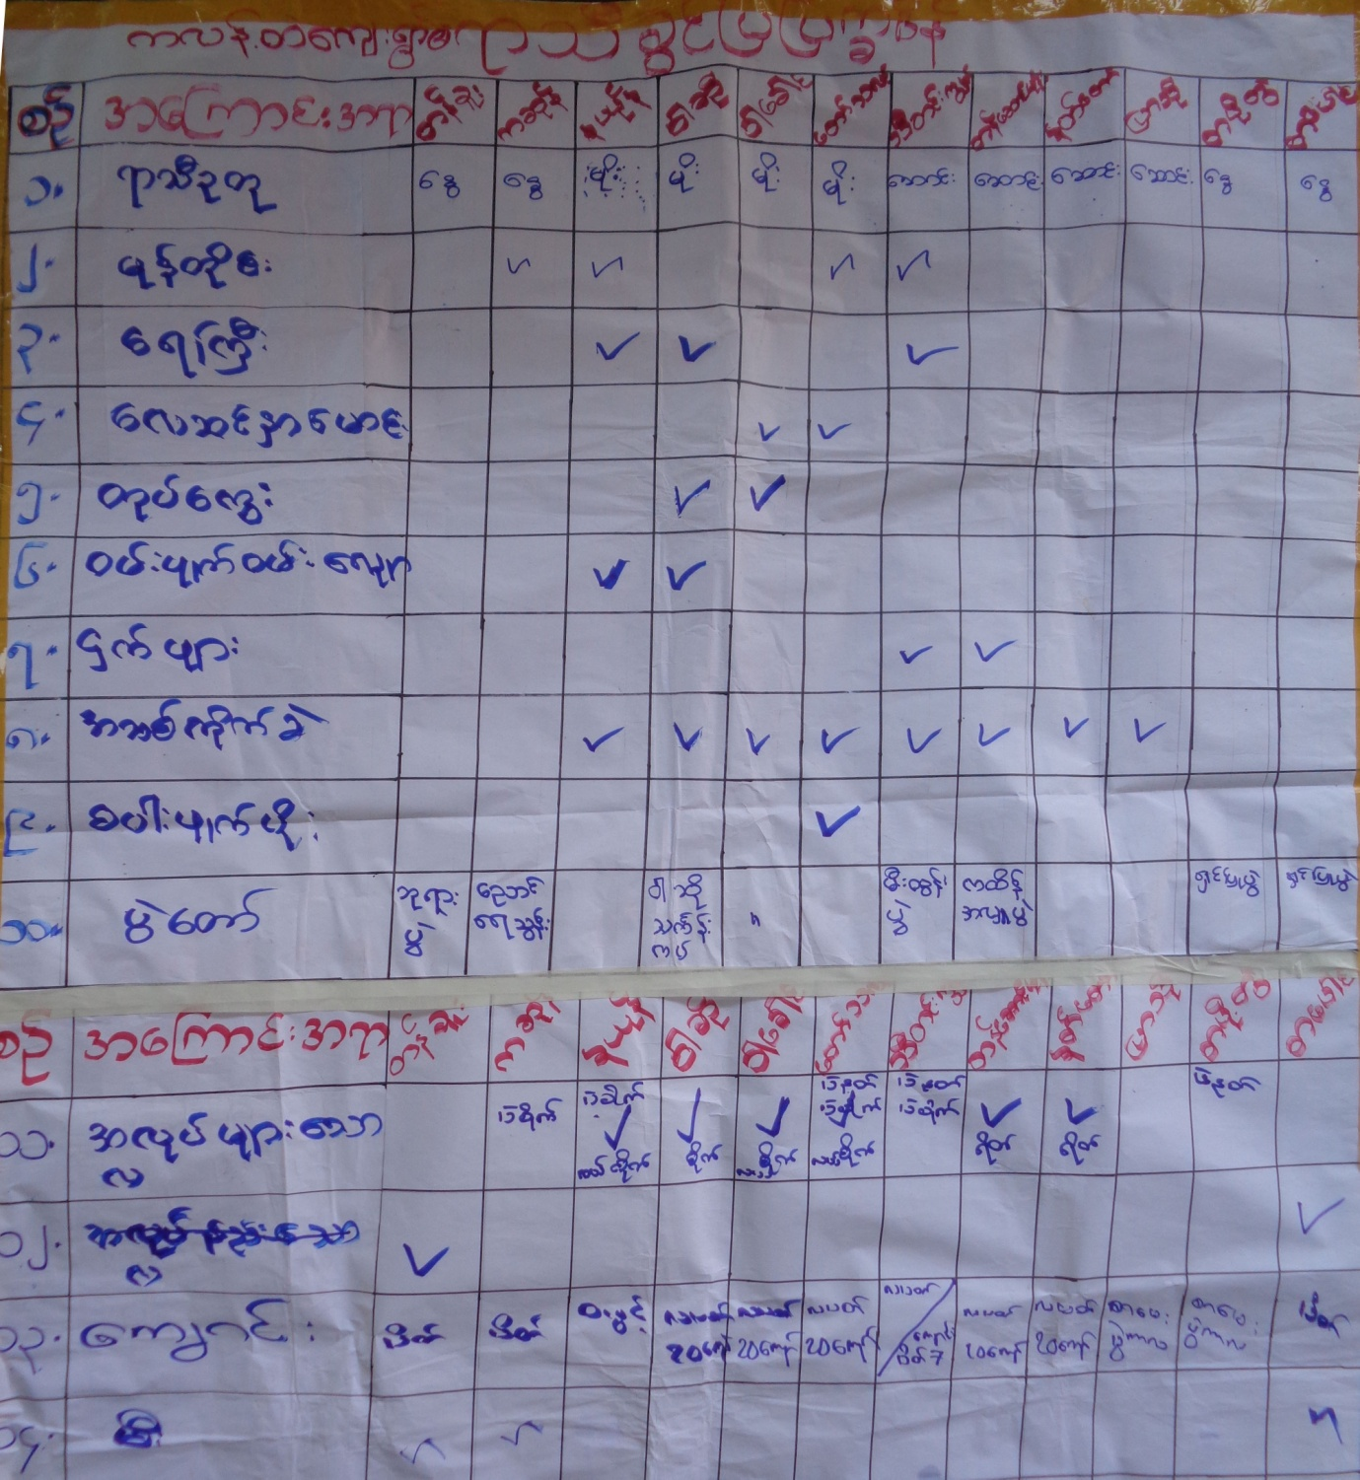

ရာသီခြင္ျပ ျပကၡဒိန္ေရးဆဲြျခင္းအားျဖင့္ ကလန္တဲေက်းရြာတြင္ က်ေရာက္ေလ့ရွိေသာ ေဘးအႏၲရာယ္မ်ားကို ဇန္န၀ါရီလမွ ဒီဇင္ဘာအထိလအလိုက္ သိရိွႏုိင္မည္ျဖစ္ၿပီး မုန္တိုင္း၊ ေရႀကီး/ေရလွ်ံ၊ ေရရွားပါးမႈ၊ မီးေဘး၊ အေအးလြန္၊ အပူခ်ိန္ျပင္းစသည့္ ေဘးအႏၱရာယ္မ်ားျဖစ္ေပၚ က်ေရာက္လာခဲ့ပါက လအလိုက္ ႀကိဳတင္ျပင္ဆင္မႈမ်ားကို ရာသီခြင္ျပ ျပကၡဒိန္တြင္ ဖတ္ရႈၾကည့္လုိက္ျခင္းျဖင့္ ျပဳလုပ္ေဆာင္ရြက္ႏိုင္မည္ျဖစ္ပါသည္။
ထိုနည္းတူ စိုက္ပ်ိဳးေရးလုပ္ငန္းႏွင့္ ေရလုပ္ငန္းတို႔ကိုလည္း လအလိုက္ စပါးစတင္ပ်ိဳးေထာင္၊ ပ်ိဳးႏုတ္၊ ပ်ိဳးစိုက္၊ ရိတ္သိမ္း၊ ေျခြေလွ႔လုပ္ငန္းအဆင့္ဆင့္ကိုလည္း သိရိွႏိုင္ပါသည္။ ပ်ိဳးေထာင္ကာလတြင္ ေရႀကီးျခင္းမ်ား ျဖစ္ပြားပါက မ်ိဳးစပါးမ်ားဆံုးရႈံးေစပါသည္။ ရိတ္သိမ္းကာလ တန္ေဆာင္မုန္းလမ်ားတြင္ မိုးရြာသြန္းတတ္သျဖင့္ စပါး မ်ားဆံုးရႈံးရေလ့ရွိပါသည္။ အျခားေသာစိုက္ပ်ိဳးသီးႏွံျဖစ္ေသာ ပဲစိုက္ပ်ိဳးရာကာလမ်ားတြင္လည္း အခ်ိန္ကာလမဟုတ္ မိုးရြာပါက ပဲခင္းမ်ား ပ်က္စီးဆုံးရႈံးနိုင္ပါသည္။
က်န္းမာေရးက႑တြင္ ရာသီအလိုက္ ျဖစ္တတ္ေသာ ေရာဂါမ်ားကို သိရိွႏိုင္ၿပီး ၀မ္းပ်က္/၀မ္းေလ်ာေရာဂါႏွင့္ ကေလးမ်ားတြင္ျဖစ္တတ္ေသာ ေသြးလြန္တုတ္ေကြးေရာဂါမ်ားသည္ အဓိကျဖစ္ပါသည္။ ဤေရာဂါမ်ား ျဖစ္ပြားလာပါ က ေရကိုက်ိဳခ်က္ေသာက္သံုးရန္၊ ေဆးဝါးမ်ား ဓါတ္ဆားမ်ားစုေဆာင္းထားရန္ႏွင့္ အမွည့္လြန္ေသာအသီးမ်ား စားသံုး ျခင္းမွ ေရွာင္က်ဥ္ႏိုင္ရန္ ႀကိဳတင္သတိျပဳႏိုင္မည္ ျဖစ္ပါသည္။ အိမ္ေထာင္စုတစ္စုခ်င္းစီမွ တစ္ရြာလံုးထိတစ္ႏွစ္တာ ကာလအတြင္း မိမိေက်းရြာတြင္ လုပ္ေဆာင္ရမည့္ ေဆာင္ရန္ေရွာင္ရန္မ်ားကို အေသးစိတ္ သိရိွႏိုင္မည္ျဖစ္ပါသည္။
ရာသီဥတုေျပာင္းလဲလာျခင္းႏွင့္အတူ ေက်းရြာအတြင္း ေသာက္သံုးေရရွာပါးလာမႈကိုၾကံဳေတြ႕လာႏိုင္လာျခင္း
ကိုလည္းသိရိွႏိုင္ၿပီးႀကိဳတင္ျပင္ဆင္ျခင္းလုပ္ငန္းမ်ားကိုလည္းျပဳလုပ္ႏိုင္မည္ျဖစ္ပါသည္။
ပညာေရးက႑ကိုလည္း ရာသီခြင္ျပျပကၡဒိန္တြင္ စုေပါင္းေရးဆဲြလိုက္ျခင္းျဖင့္ ေက်ာင္းဖြင့္ေသာကာလ၊ ေက်ာင္းပိတ္ေသာလမ်ား ေက်ာင္းပဲြေတာ္မ်ားႏွင့္ စာေမးပဲြေျဖဆိုေသာ လမ်ားကိုလည္း သိရိွႏုိင္ၿပီး ေက်းရြာ၏ ႐ိုးရာ ပဲြေတာ္မ်ား၊ သႀကၤန္ပဲြရက္မ်ား၊ ၀ါဆိုသကၤန္းကပ္ပဲြ၊ ကထိန္ပဲြ၊ သီတင္းကၽြတ္ပဲြ၊ တန္ေဆာင္တိုင္မီးထြန္းပဲြေတာ္ ႏွင့္ ႏွစ္သစ္ကူးပဲြေတာ္မ်ားကိုလည္း သိရိွႏုိင္ပါသည္။
၀င္ေငြ/ထြက္ေငြရိွေသာ လမ်ားကိုလည္း သိရိွရသျဖင့္ ဖြံ႕ၿဖိဳးေရးလုပ္ငန္းမ်ားအတြက္လည္း ၀င္ေငြရိွေသာ လမ်ားတြင္ ျပဳလုပ္ေပးျခင္းအားျဖင့္ စီမံကိန္းမ်ားေအာင္ျမင္ႏိုင္မည္ျဖစ္ပါသည္။ စီမံကိန္း အေကာင္အထည္ေဖာ္ ေဆာင္ရန္အတြက္ ေက်းရြာ၏ လအလိုက္ လုပ္ငန္းမ်ားအေပၚတြင္ အေျခခံ၍ လိုအပ္သလို အစီအစဥ္မ်ားလည္း ေရးဆြဲႏိုင္ပါသည္။
၃.၄ အရင္းအျမစ္ျပေျမပံု

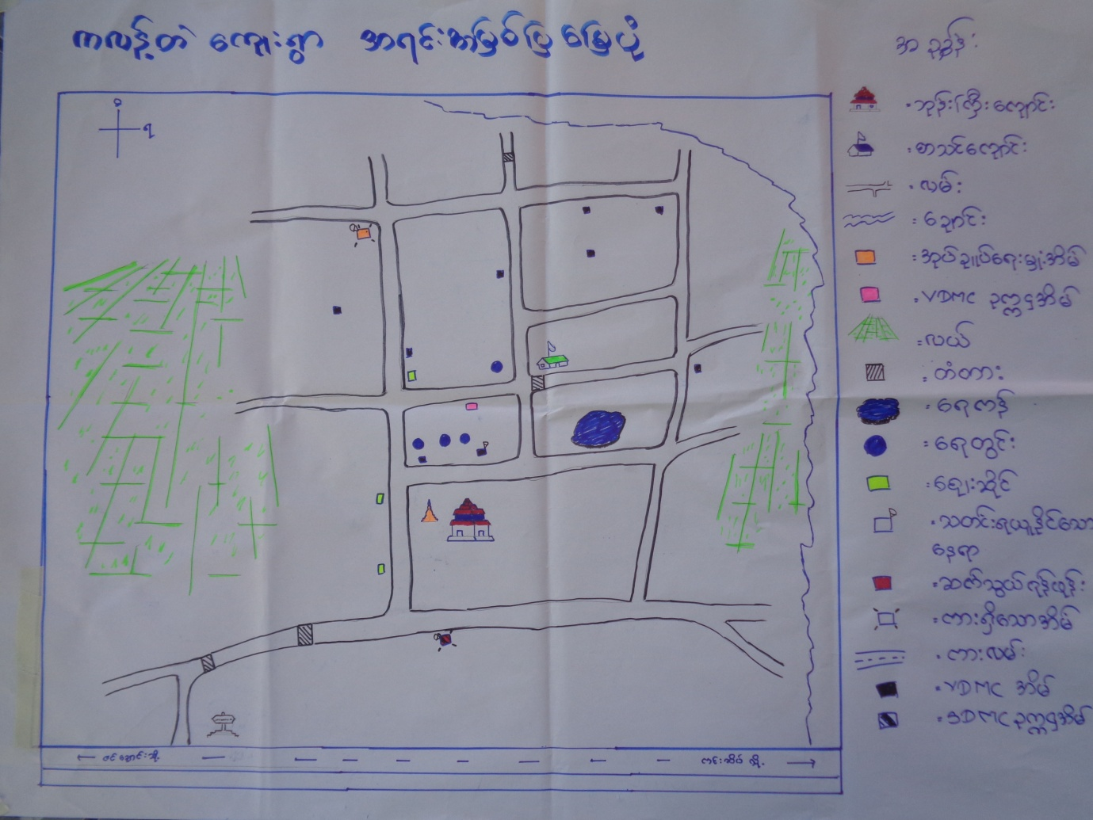

ကလန္တဲေက်းရြာသည္ေက်ာက္ျဖဴၿမိဳ႕တြင္ တည္ရိွၿပီးကင္းဆိပ္ႏွင့္ ဇင္ေခ်ာင္းကားလမ္းမေဘးတြင္ တည္ရွိပါသည္။ အေရွ႕ဘက္ႏွင့္အေရွ႕ေျမာက္ဘက္ တြင္ကင္းေခ်ာင္းမႀကီး၊ အေနာက္ေတာင္ဘက္တြင္ ဘဂၤလား ပင္လယ္ေအာ္၊ ေျမာက္ဘက္တြင္ ေတာင္တန္းနွင့္လယ္ေျမမ်ား ေတာင္ဘက္တြင္ ကင္းဆိပ္ႏွင့္ ဇင္ေခ်ာင္း ဆက္သြယ္ထားေသာကားလမ္းမႀကီးတို႕တည္ရိွျပီးအေရွ႕ႏွင့္အေနာက္သြယ္တန္းထားေသာ လမ္းမႀကီး (၄)လမ္း လမ္းသြယ္(၁)ခု၊ ေတာင္ ႏွင့္ေျမာက္သြယ္တန္း ထားေသာ လမ္းမႀကီး(၃)လမ္းတို႔ျဖင့္ ဖြဲ႕စည္းထားေသာ ေက်းရြာ ျဖစ္ ပါသည္။ အဓိကဘာသာ စကားမွာ ရခိုင္ဘာသာျဖစ္ၿပီး ရခိုင္လူမ်ိဳး အမ်ားစုေနထိုင္ၾကပါသည္။
ေက်းရြာလူထုေရးဆဲြေသာ “ေက်းရြာအရင္းအျမစ္ျပေျမပံု” အရ ေက်းရြာ၏ အေရွ႕ႏွင့္အေနာက္ဘက္တြင္ လယ္ ကြင္းမ်ားတည္ရိွၿပီး အဓိကအသက္ေမြးဝမ္းေၾကာင္းလုပ္ငန္းမ်ားမွာ လယ္ယာစိုက္ပ်ိဳးေရး လုပ္ငန္းျဖစ္ၿပီး ကိုင္းလုပ္ငန္း၊ ေရလုပ္ငန္းႏွင့္အျခားေရာင္းဝယ္ေရးလုပ္ငန္းမ်ား ျဖစ္ပါသည္။ ဥယ်ာဥ္ျခံစိုက္ပ်ိဳးသူမ်ား အနည္းငယ္ ရွိပါသည္။ ကလန္တဲေက်းရြာတြင္ ဘုန္းေတာ္ႀကီးေက်ာင္း (၁)ေက်ာင္းရွိၿပီး၊ ေက်းရြာ ေဘးအႏၲရာယ္တစ္ခု က်ေရာက္ပါကခိုလွံဳရာအေဆာက္အဦးအျဖစ္အသံုးျပဳႏိုင္ပါသည္။
အ.လ.က(ခြဲ)ေက်ာင္း(၁)ေက်ာင္းရွိပါသည္။ အ.လ.က(ခြဲ)ေက်ာင္းသည္လည္း ေဘးအႏၲရာယ္ တစ္ခုက်ေရာက္ ပါက ခိုလွံဳရာအေဆာက္အဦးတစ္ခုအေနျဖင့္ အသံုးျပဳႏိုင္ေသာေနရာ တစ္ခုျဖစ္ ပါသည္။ လူငယ္ ဘြဲ႕ရမ်ားမွာ က်ား(၄၀)ဦး၊ မ(၆၀)ဦး ရွိၿပီး ေက်ာင္းဆရာ/မ(၁၁)ဦး၊ ႏွင့္ တကၠသိုလ္ဝင္တန္း ေအာင္က်ား(၈၀)၊မ(၁၂၀)ဦးရွိသည္။
ေက်းရြာအတြင္းတြင္ က်န္းမာေရးအေနျဖင့္ ေဆးရံုရိွၿပီး အေရးႀကီးေသာလူနာမ်ားသာ ေက်ာက္ျဖဴၿမိဳ႕နယ္ သုိ႕ တက္ေရာက္ကုသမႈခံယူၾကရပါသည္။
ေသာက္/သံုးေရတြင္း(၁၃၀)တြင္းႏွင့္တံတား(၃)ခုရွိပါသည္။ေက်းရြာ၏အဓိကထြက္ကုန္ မွာ ဆန္စပါးျဖစ္ၿပီး ေရထြက္ပစၥည္းမ်ား အနည္းငယ္ရရွိႏိုင္ပါသည္။ ႏိုင္ငံရပ္ျခားတြင္ သြားေရာက္အလုပ္လုပ္ကိုင္သူ (၆၀) ဦးခန္႔ရွိပါ သည္။
ေက်းရြာတြင္ေဘးအႏၲရာယ္မ်ားႏွင့္ပတ္သတ္၍ သတင္းအခ်က္အလက္ရရွိႏိုင္ေသာ အရင္းအျမစ္အျဖစ္ ေက်းရြာအုပ္ခ်ဳပ္ေရးမွဴးအပါအဝင္ ေက်းရြာေဘးအႏၲရာယ္စီမံခန္႔ခြဲမႈအဖြဲ႕မွရရွိႏိုင္ပါသည္။ထို႔ုျပင္ တယ္လီဖုန္း ၿဂိဳလ္တုစေလာင္းတို႔ရိွေသာ အိမ္မ်ားမွလည္းသတင္းအခ်က္အလက္ မ်ားရရိွႏိုင္ပါသည္။
ေက်းရြာ၏ေဘးပတ္လည္ရွိသစ္ေတာမ်ားမွလည္း သစ္၊ဝါး၊ထင္းအစရွိေသာ ပစၥည္းမ်ားကို ရရွိႏိုင္ၿပီး ကင္းေခ်ာင္းမ ေခ်ာင္းကမ္းေဘးပတ္လည္မွလည္းအိမ္အမိုးအျဖစ္အသံုးျပဳႏိုင္ေသာဓနိမ်ားကိုရရွိပါသည္။

၃.၅ ေဘးအႏၱရာယ္ႏွင့္ ထိခိုက္လြယ္မႈျပေျမပံု

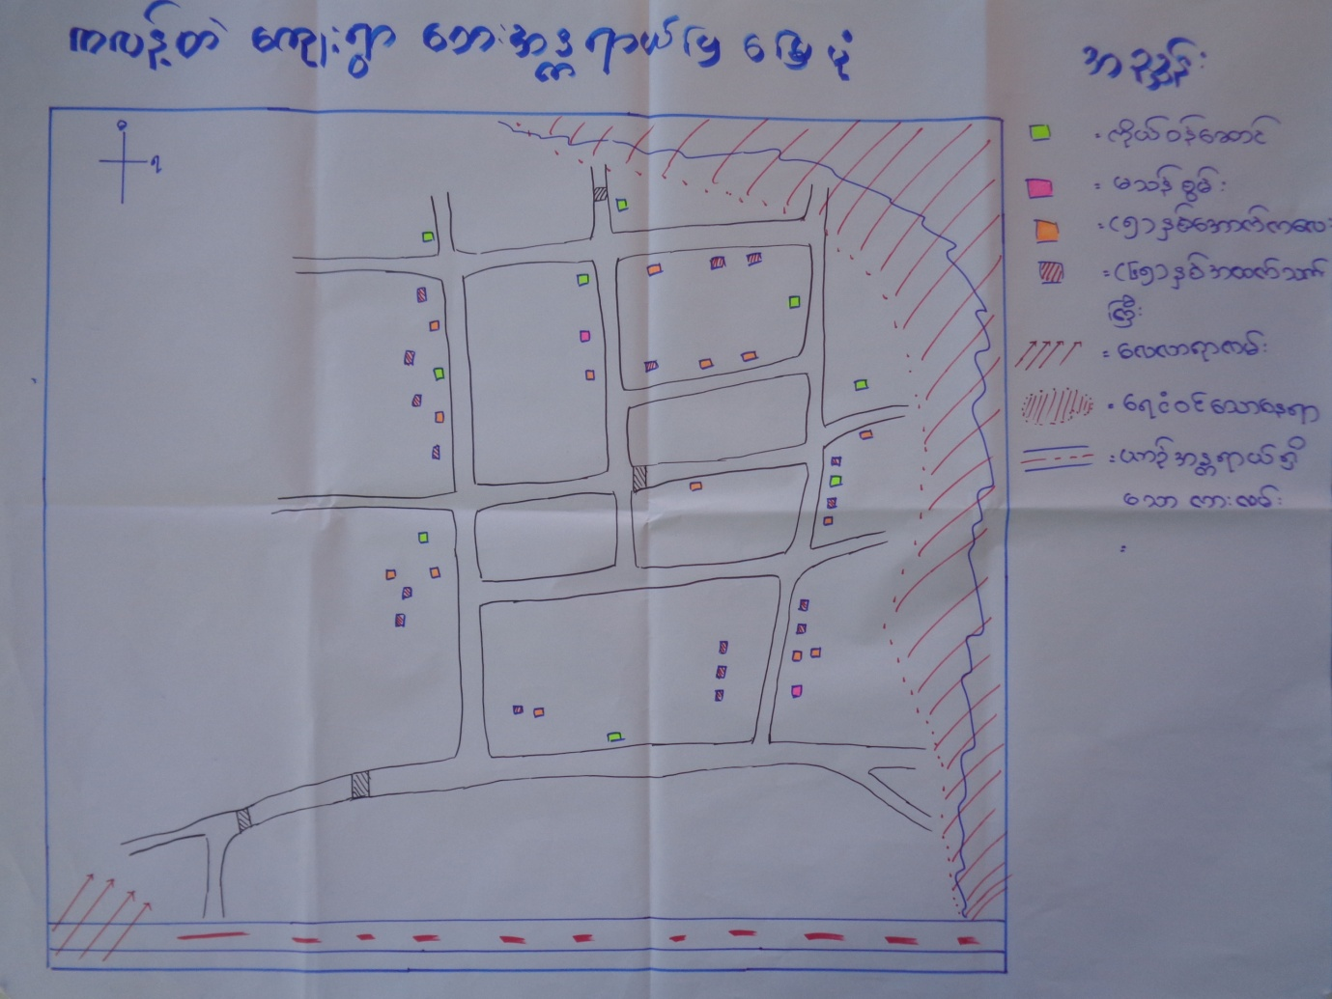

ကလန္တဲေက်းရြာအတြင္း ေဘးအႏၲရာယ္ႏွင့္ေဘးျဖစ္ႏိုင္ေျချပေျမပံုကို ေရးဆြဲထားျခင္းျဖင့္ ေက်းရြာအတြင္း ႏွင့္ ေက်းရြာေဘးပတ္ဝန္းက်င္ အရပ္ေဒသမ်ားရွိ အႏၱရာယ္ျဖစ္ေစႏိုင္ေသာေနရာမ်ား၊ ေဘးအႏၱရာယ္တစ္ခုခု ျဖစ္ေစ ႏိုင္ေသာ ေရလာရာလမ္း၊ ေလလာရာလမ္းမ်ား၊ ကေလးငယ္မ်ားရွိေသာအိမ္၊ သက္ႀကီးရြယ္အိုမ်ားရွိေသာအိမ္၊ မသန္စြမ္းသူမ်ားရွိေသာအိမ္၊ ကိုယ္ဝန္ေဆာင္ရွိေသာအိမ္မ်ားကို အလြယ္တကူသိရွိႏိုင္ပါသည္။ ထို႔အျပင္ေက်းရြာ အတြင္း ေဘးအႏၱရာယ္ က်ေရာက္ခဲ့ပါကလည္း မည္သည့္လမ္းမွေဘးလြတ္ရာသို႔ ေရႊ႕ေျပာင္းသြားရမည္ကိုလည္း ႀကိဳတင္ သိရွိႏိုင္ပါသည္။ ေက်းရြာအတြင္းသ႑န္တူဇာတ္တိုက္ေလ့က်င့္ခန္းမ်ားျပဳလုပ္ရာတြင္လည္း အသံုးဝင္ေသာ ေျမပံုတစ္ခုျဖစ္ပါသည္။ ထို႔ေၾကာင့္ ေက်းရြာအတြင္းေဘးအႏၱရာယ္ႏွင့္ ေဘးျဖစ္ႏိုင္ေျချပေျမပံု ေရးဆြဲထားျခင္းသည္ ေက်းရြာတြင္း ေဘးအႏၱရာယ္တစ္ခုခုက်ေရာက္ခဲ့ပါက ေဘးဒဏ္သက္သာ ေလ်ာ့ပါးေစေသာအခ်က္တစ္ခ်က္ျဖစ္ပါ သည္။

၃.၆ အသက္ေမြး၀မ္းေၾကာင္းလုပ္ငန္းမ်ား ခဲြျခားသံုးသပ္ျခင္း

ေက်းရြာအမည္ -ကလန္႔တဲ ေက်းရြာအုပ္စု - ကလန္႔တဲ ရက္စဲြ - ၈-၁၂-၂၀၁၆
အသက္ေမြး၀မ္းေၾကာင္း  ပိုင္ဆိုင္မႈမ်ား | ၎အသက္ေမြး၀မ္းေၾကာင္းမ်ားသည္  ေက်းရြာလူထုအားမည္ကဲ့သို႔အေထာက္  အကူျပဳပါသနည္း။ေဘးအႏၲရာယ္ေပၚ  စိုးရိမ္ရပါသလား။ | သဘာ၀ေဘးအႏၲရာယ္ေၾကာင့္  အသက္ေမြး၀မ္းေၾကာင္းမ်ားေပၚတြင္  မည္သည့္ဆိုးက်ိဳးမ်ားျဖစ္ေပၚေစပါ  သနည္း။ | သဘာ၀ေဘးအႏၲရာယ္ျဖစ္ခ်ိန္  တြင္အသက္ေမြး၀မ္းေၾကာင္းမ်ား  ပ်က္စီးမႈနည္းပါးေစရန္မည္ကဲ့သို႔  ကာကြယ္ၾကပါသနည္း။ | ေက်းရြာတြင္ရိွေသာအသက္ေမြး၀မ္းေၾကာင္း  မ်ားေဘးဒဏ္ခံႏိုင္စြမ္းျမင့္မားလာေစရန္(သို႔)  ရာသီဥတုႏွင့္လုိက္ေလ်ာညီေထြေသာ  အသက္ေမြး၀မ္းေၾကာင္းမ်ားျဖစ္လာေစရန္  အျခားနည္းလမ္းေရြးခ်ယ္ခြင့္မ်ားရိွပါသလား။
လယ္  ႏြား၊ထြန၊္လယ္၊ေဆာင္းသီးနွံ  (ေျမပဲ)အနည္းငယ္ | ၀မ္းစာဖံုလံုရန္  (ဒီေရ၊ဆားငံ၊ၾကြက္၊ပိုးက်၊မုန္တိုင္း) | ၀မ္းစာမလံုေလာက္စပါးပ်က္စီး  ေျမဆီခံပ်က္စီးအနည္းဆံုး၃နွစ္  စိုက္မရ)ပ်က္စီးက်ဘမ္းလုပ္ရတယ္ | ကစဥ္းအျမင့္ဆည္  ေရငံဒဏ္ခံနိုင္တဲ႔မ်ိဳး  အနည္းငယ္စိုက္ | စိုက္ပ်ိဳးေရး နည္းပညာသင္တန္းမ်ား တက္ေရာက္ျပီး ရာသီဒါဏ္ ခံနိုင္ေသာ မ်ိဳးမ်ားကို အသံုးျပဳရန္
က်ဘမ္း  ဥယ်ာဥ္ျခံအနည္းငယ္စိုက္ | မီးဖံုေခ်ာင္ဖူလံုရံုေလာက္၊  (ၾကြက္၊ပိုးက်၊မုန္တိုင္း  ဒီေရ၊ဆားငံ) | ေျမဆီလႊာပ်က္စီး  စိုက္ပ်ိဳးပင္မ်ား ျဖစ္ထြန္းမႈမရွိ | ဓါတ္ေျမၾသဇာမ်ား အသံုးျပဳရန္ | ရာသီဒါဏ္ခံနိုင္ေသာ မ်ိဳးေစမ်ားသံုးရန္
ေရလုပ္ငန္း  (အနည္းငယ္လုပ္) | အိမ္၀င္ေငြအနည္းငယ္  အေထာက္အကူ (မုန္တိုင္း၊ဒီေရၾကီး) | အိမ္၀င္ေငြမရရွိ  ေလွ၊ပိုက္ပ်က္စီး | မိုးေလ၀သ သတင္းနားေထာင္ျခင္း  ေရနွင့္ေလအေနအထားၾကည့္ျခင္း ျဖင့္ေဘးအႏၱရာယ္က်ေရာက္  ခ်ိန္တြင္ပင္လယ္ျပင္သို႔မထြက္ပဲ ရပ္နားျခင္းျဖင့္ကာကြယ္ၾကပါသည္။ | မိုးေလဝသ သတင္းမ်ားကို နားေထာင္ျပီး ၾကိဳတင္ျပင္ဆင္ေရးလုပ္ငန္းမ်ား လုပ္ေဆာင္ထားရန္

ကလန္တဲေက်းရြာ၏ အသက္ေမြး၀မ္းေၾကာင္းျပဇယားကို ေရးဆဲြျခင္းအားျဖင့္ ေက်းရြာတြင္အဓိက အသက္ ေမြး၀မ္းေၾကာင္းျဖစ္ေသာ လယ္ယာလုပ္ငန္း၊ ေရလုပ္ငန္းမ်ားအေၾကာင္းကို ထင္ရွားစြာသိရိွႏိုင္မည္ ျဖစ္ပါသည္။ ထို႔အျပင္ ၎အသက္ေမြး၀မ္းေၾကာင္းမ်ားသည္ ေက်းရြာလူထုအား ေဘးအႏၱရာယ္က်ေရာက္ခ်ိန္တြင္ မည္ကဲ့သို႔ အေထာက္အကူျပဳႏိုင္ပံုကို လည္းသိရိွႏုိင္ပါမည္။ လယ္ယာလုပ္ငန္းသည္ ေက်းရြာသူ/သားမ်ား၏ အစားအစာဖူလံုမႈ ကို ေပးစြမ္းေစပါမည္။ ဝင္ေငြရရွိႏိုင္သျဖင့္ သား၊သမီးမ်ား ပညာသင္ၾကားေပးႏုိင္ၿပီး၊ က်န္းမာေရး ထိခိုက္လာလွ်င္ လည္း လိုအပ္သည့္ ကုသမႈမ်ားခံယူႏိုင္ပါမည္။ ေက်းရြာ၏ အသက္ေမြး၀မ္းေၾကာင္း တစ္ခုျဖစ္ေသာ ေရလုပ္ငန္းသည္ လည္း စား၀တ္ေနေရးကို တစ္ဖက္တစ္လမ္းမွ ဖူလံုေစပါသည္။
သဘာ၀ေဘးအႏၱရာယ္မ်ားျဖစ္ေသာ ေရႀကီးျခင္း၊ မုန္တိုင္းတိုက္ခတ္ျခင္းတုိ႔ေၾကာင့္ အသက္ေမြး၀မ္း ေၾကာင္းမ်ားျဖစ္ေသာ လယ္လုပ္ငန္း၊ ေရလုပ္ငန္းတို႔အေပၚတြင္ ထိခိုက္ဆံုးရံႈးမႈမ်ား မ်ားစြာရိွႏိုင္ပါသည္။ ဥပမာအား ျဖင့္ ဒီေရႀကီးျခင္း၊ စပါဖ်က္ပိုး၊မုန္တိုင္းတုိက္ခတ္ျခင္း၊ ႀကြက္မ်ားလယ္ယာေျမမ်ားကိုဖ်က္စီးျခင္းစသည့္ ပ်က္စီးဆံုးရံႈးျခင္း၊ ကၽြဲ၊ ႏြား၊ တိရစာၦန္မ်ား ေသေၾက ပ်က္စီးျခင္း၊ စပါးက်ီမ်ား ပ်က္စီးဆံုးရံႈးျခင္း၊ စိုက္ပ်ိဳးေရးျခံမ်ား ပ်က္စီးျခင္း၊ စက္ေလွမ်ား၊ ပိုက္မ်ား၊ ပ်က္စီးဆံုးရံႈးျခင္းတို႔ကို ျဖစ္ေပၚေစပါသည္။
ထို႔ေၾကာင့္ ကလန္တဲေက်းရြာတြင္ သဘာ၀ေဘးအႏၱရာယ္ျဖစ္ခ်ိန္တြင္ အသက္ေမြးေၾကာင္းလုပ္ငန္းမ်ား ပ်က္စီးမႈနည္းပါးေစရန္အတြက္ လယ္ယာေျမမ်ားကို ကန္သင္းေဘာင္မ်ားျမွင့္ထားျခင္း၊ စပါးက်ီမ်ားကို ေရလႊမ္းမႈမ်ားမွ လြတ္ကင္းေအာင္ အျမင့္ေဆာက္လုပ္ထားျခင္း၊ ေရငံဒဏ္ခံနိုင္ေသာစပါမ်ိဳးမ်ားစိုက္ပ်ိဳးျခင္း၊ ကၽြဲ၊ ႏြား တိရိစာၦန္မ်ား ကိုလည္း ေသေၾကမႈမရိွေအာင္ ကုန္းျမင့္မ်ားသို႔ ပို႔ေဆာင္ထားျခင္း၊ စက္ေလွမ်ားကိုလည္း ေဘးကင္းရာသို႔ ေရႊ႕ေျပာင္း ထားျခင္း၊ ငါးဖမ္းပိုက္မ်ားကိုလည္း စနစ္တက် သိမ္းဆည္းထားျခင္းတို႔ျဖင့္ ပ်က္စီးမႈနည္းေစရန္ ကာကြယ္ရပါမည္။
ကလန္တဲေက်းရြာ၏အသက္ေမြး၀မ္းေၾကာင္းလုပ္ငန္းမ်ားေဘးဒဏ္ခံႏိုင္ရည္စြမ္း ျမင့္မားလာေစရန္ (သို႔) ရာသီဥတုႏွင့္လိုက္ေလ်ာညီေထြေသာအသက္ေမြး၀မ္းေၾကာင္း ျဖစ္လာေစရန္အတြက္အဖဲြ႕အစည္းမ်ားမွ သင္ၾကား ေပးေသာနည္းပညာမ်ားအားသင္တန္းတက္ေရာက္ သင္ယူျခင္းနည္းလမ္းမ်ားအား ရွာေဖြေဖာ္ထုတ္ျခင္းတို႔ျဖင့္ ေျပာင္းလဲလာေသာရာသီဥတုႏွင့္လိုက္ေလ်ာညီေထြေအာင္လုပ္ေဆာင္ထားရမည္ျဖစ္သည္။

၃.၇ ရပ္ရြာအတြင္း အဖဲြ႕အစည္းမ်ား ေပါင္းစပ္ယွက္ႏြယ္မႈျပေျမပံု
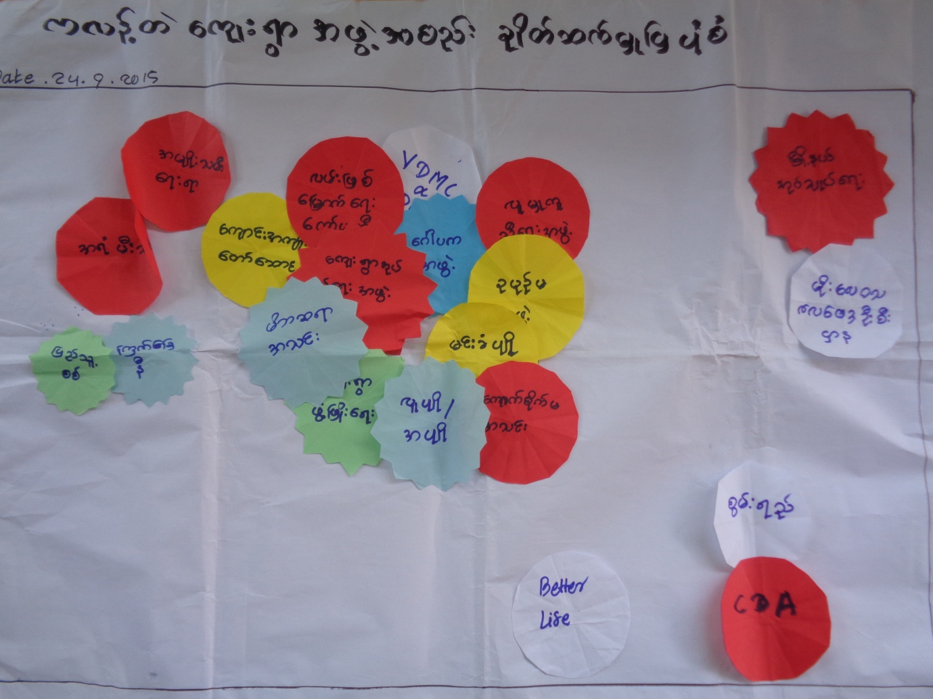

ရခိုင္ျပည္နယ္၊ေက်ာက္ျဖဴၿမိဳ႕နယ္၊ကလန္တဲေက်းရြာအုပ္စု၊ကလန္တဲေက်းရြာအတြင္းရိွလူမႈေရးအဖဲြ႕အစည္းမ်ားေက်းရြာဖြံ႕ၿဖိဳးတိုးတက္ေရး၊ သဘာ၀ေဘးအႏၱရာယ္က်ေရာက္မႈမွႀကိဳတင္ကာကြယ္ေရးႏွင့္ ရပ္ရြာ သာေရးနာေရး ကိစၥမ်ား အတြက္အဖဲြ႕မ်ားဖဲြ႕စည္းေဆာင္ရြက္မႈရိွၾကပါသည္။
ကလန္တဲေက်းရြာရိွ၂၀၁၅ခုႏွစ္စက္တင္ဘာလအထိ ရပ္ရြာအတြင္းဖြဲ႕စည္းထားေသာအဖဲြ႕အစည္း(၁၆)ဖဲြ႕ ရိွပါသည္။ ထိုအဖဲြ႕အစည္း(၁၆)ခုမွာ (၁) ေက်းရြာအုပ္စုအုပ္ခ်ဳပ္ေရးမွဴးႏွင့္အဖဲြ႕၊ (၂) မင္းခံပ်ိဳအဖဲြ႕၊ (၃) ေကာက္စိုက္မ အသင္း၊ (၄) အမ်ိဳးသမီးေရးရာအဖဲြ႕၊ (၅) ျပည္သူ႔စစ္အဖဲြ႕၊ (၆) မီးသတ္တပ္ဖြဲ႕၊ (၇) လူပ်ိဳ/အပ်ိဳအဖဲြ႕၊ (၈) ေဂါပကအဖဲြ႕(၉)VDMC ႏွင့္SDMC (၁၀)လူမႈကူညီေရး အဖြဲ႕(၁၁)ဥပုဥ္မအဖြဲ႕ (၁၂)ေက်းရြာဖြံ႕ျဖိဳးေရး (၁၃) မိဘဆရာအသင္း (၁၄)လမ္းျဖစ္ေျမာက္ေရးေကာ္မတီ (၁၅)ေက်ာင္းအက်ိဳးေတာ္ေဆာင္ (၁၆)အရံႀကက္ေျခနီ အဖြဲ႕တို႕ျဖစ္သည္။
ေက်းရြာအုပ္စုအုုပ္ခ်ဳပ္ေရးမွဴးႏွင့္အဖဲြ႕သည္ ေက်းရြာအတြင္းရိွအုပ္ခ်ဳပ္ေရးကိစၥမ်ား၊စည္းကမ္း ထိန္းသိမ္း ေရးကိစၥမ်ား၊ ဥပေဒႏွင့္တရားဥပေဒစိုးမိုးေရးကိစၥမ်ားအတြက္အထက္အဆင့္ၿမိဳ႕နယ္အဆင့္ေဒသ ဆိုင္ရာဌာနမ်ားႏွင့္ တိုက္ရိုက္ခ်ိတ္ဆက္ေဆာင္ရြက္ပါသည္။ ရပ္ရြာတည္ၿငိမ္ေအးခ်မ္းေရး၊တရားဥပေဒစိုးမိုးေရးအတြက္ ေဆာင္ရြက္ပါ သည္။
မင္းခံပ်ိဳအဖြဲ႕မွာလည္း ေက်းရြာရိွသာေရးနာေရးပြဲမ်ား ႏွင့္ အျခားေသာပြဲေတာ္မ်ားတြင္ ထမင္းဟင္း ခ်က္ျပဳပ္ ျခင္းတို႕ကို ေဆာင္ရြက္ပါသည္။ေက်းရြာရိွ ဖြံ႕ျဖိဳးေရးလုပ္ငန္းမ်ားတြင္ လည္းပူးေပါင္းပါ၀င္ ေဆာင္ရြက္ျခင္း၊ ပြဲေတာ္မ်ားျဖစ္ေျမာက္ေအာင္ ေဆာင္ရြက္ျခင္းစေသာ လုပ္ငန္းမ်ားကိုေဆာင္ရြက္ပါသည္။
အမ်ိဳးသမီးေရးရာအဖဲြ႕သည္ အမ်ိဳးသမီးမ်ားအားႏိုင္ထက္စီးနင္းျပဳမႈ၊ အိမ္တြင္းအၾကမ္းဖက္မႈမ်ားအား ဥပေဒေရွ႕ေမွာက္ေရာက္ေအာင္ေဆာင္ရြက္ပါသည္။ ထို႔ေနာက္ရပ္ရြာအတြ င္းအရက္ေသစာေရာင္းခ်၊ ေသာက္စားမႈ မ်ားအားေက်းရြာအုပ္ခ်ဳပ္ေရးမွဴးအဖဲြ႕မ်ားႏွင့္ပူးေပါင္း၍တားဆီးပိတ္ပင္ေပးပါသည္။
ျပည္သူ႔စစ္အဖဲြ႕သည္ ေက်းရြာအတြင္းရွိလူပ်ိဳအရြယ္ကာလသားမ်ားျဖင့္ ဖြဲ႕စည္းထားေသာအဖြဲ႕အစည္းျဖစ္ပါ
သည္။ သက္ဆိုင္ရာမွလာေရာက္၍ အေျခခံစစ္ပညာမ်ားကို လာရာက္ေပးျခင္းျဖင့္ စိတ္ဝင္စားသူမ်ားျဖင့္ ေပါင္းစပ္ဖြဲ႕စည္းထားပါသည္။ မိမိႏိုင္ငံအတြက္လိုအပ္ပါကတာဝန္ထမ္းေဆာင္ႏိုင္ရန္ျဖစ္ပါသည္။
အရံမီးသတ္တပ္ဖဲြ႕သည္ ေက်းရြာအတြင္းမီးေဘးအႏၱရာယ္ကင္းရွင္းေစရန္အတြက္ ဖြဲ႕စည္းထားေသာ ေစတနာ့ဝန္ထမ္းအဖြဲ႕ျဖစ္ပါသည္။ ေက်ာက္ျဖဴၿမိဳ႕နယ္သက္ဆိုင္ရာမီးသတ္ဌာနမွလာေရာက္၍ စနစ္တက်ဖြဲ႕ စည္းထားျခင္းျဖစ္ပါသည္။ လိုအပ္ေသာမီးသတ္သင္တန္းမ်ား၊ အေရးေပၚကယ္ဆယ္ေရးႏွင့္ သက္ဆိုင္ေသာ သင္တန္းမ်ားကိုလည္း တက္ေရာက္ထားရပါသည္။ ေက်းရြာတြင္း မီးေဘးအႏၱရာယ္ႏွင့္ သက္ဆိုင္ေသာ စည္းရုံးေရးေဟာေျပာပြဲမ်ား၊ မီးကင္းေစာင့္ျခင္း၊ ေက်းရြာတြင္းမီးေဘးအႏၱရာယ္မ်ား မက်ရန္အတြက္ မီးကင္းလွည့္ျခင္း စသည့္လုပ္ငန္းမ်ားကို လုပ္ကိုင္ရေသာအဖြဲ႕အစည္းျဖစ္ပါသည္။
ေက်းရြာေဂါပကအဖဲြ႕သည္ေက်းရြာ၏ တည္ၿငိမ္ေရး၊ စည္းလံုးညီညြတ္ေရးႏွင့္ သာေရး၊နာေရး၊ စည္ပင္သာယာေရးကိစၥရပ္မ်ားကို အုပ္ခ်ဳပ္ေရးမွဴးအဖဲြ႕ႏွင့္ပူးေပါင္းေဆာင္ရြက္ပါသည္။ ေက်းရြာအတြက္ဘုရားပြဲမ်ား၊
ဥပုဥ္သီလပြဲ မ်ားကိုဦးေဆာင္၍လုပ္ကိုင္ေသာအဖြဲ႕ျဖစ္ပါသည္။
ေက်းရြာဖြံ႕ျဖိဳးေရးအဖဲြ႕သည္ ေက်းရြာ၏တည္ၿငိမ္ေရး၊ စည္းလံုးညီညြတ္ေရးႏွင့္ သာေရး၊နာေရး၊ စည္ပင္ သာယာေရးကိစၥရပ္မ်ားကို အုပ္ခ်ဳပ္ေရးမွဴးအဖဲြ႕ႏွင့္ပူးေပါင္းေဆာင္ရြက္ပါသည္။
အပ်ိဳလူပ်ိဳအဖဲြ႕သည္ ရပ္ရြာအတြင္းမဂၤလာပဲြမ်ား၊ ရွင္ျပဳပဲြမ်ား၊ဘုရားပဲြေတာ္မ်ား စသည့္ရာသီအလိုက္ ပဲြမ်ားတြင္ ေကၽြးေမြးတည္ခင္းဧည့္ခံေရးကိစၥရပ္မ်ား တာ၀န္ယူလုပ္ကိုင္ေပးပါသည္။ လူပ်ိဳအပ်ိဳအဖဲြ႕ကို ရပ္ရြာရပ္မိရပ္ဖအဖဲြ႕ႏွင့္အုပ္ခ်ဳပ္ေရးအဖဲြ႕မ်ားက ထိန္းၫိွကြပ္ကဲ၍ရပ္ရြာစည္ပင္ေရးကိစၥမ်ားကို ပူးေပါင္းေဆာင္ရြက္ ၾကပါသည္။
VDMC ႏွင့္ SDMC အဖြဲ႕မ်ားသည္ ေက်ာင္းတြင္းႏွင့္ေက်းရြာ ေဘးအႏၱရာယ္ သက္သာေလ်ာ့ပါးေရးလုပ္ငန္း မ်ားအျပင္ ေက်းရြာဖြံ႕ျဖိဳးတိုးတက္ေရးလုပ္ငန္းမ်ားကို လုပ္ကိုင္ေဆာင္ရြက္ႀကပါသည္။
လူမႈကူညီေရးအဖြဲ႕သည္ ေက်းရြာအတြင္းရိွ ေငြေႀကးအဆင္မေျပသူမ်ား က်န္းမာေရးအတြက္ အေထာက္ အကူလိုအပ္ပါက ရံပုံေငြရွာေဖြျခင္းျဖင့္ ကူညီေဆာင္ရြက္ေပးျခင္း ႏွင့္အျခားပရဟိတ လုပ္ငန္းမ်ားတြင္လည္း ေက်းရြာအုပ္ခ်ဳပ္ေရးအဖြဲ႕ႏွင့္ပူေပါင္း၍ပါ၀င္ေဆာင္ရြက္ပါသည္။
ဥပုဥ္မ အဖြဲ႕သည္ ဘာသာေရးပြဲေတာ္မ်ားတြင္ မင္းခံပ်ိဳအဖြဲ႕ႏွင့္ အတူပူးေပါင္း၍ ဆြမ္းခ်က္ျခင္း ၊ ဘာသာ ေရးအေဆာက္အဦးမ်ားျပဳျပင္ရာတြင္ အတူပူးေပါင္းပါ၀င္ျခင္း တို႕ကိုေဆာင္ရြက္ပါသည္။
ေကာက္စိုက္မ အသင္းသည္ ေက်းရြာရိွဖြံ႕ျဖိဳးေရးလုပ္ငန္းမ်ားအတြက္ မိမိတို႕၏ ရံပုံေငြမ်ားထဲမွ ထည့္၀င္၍ ပူးေပါင္းပါ၀င္ပါသည္။
မိဘ ဆရာအသင္းသည္ စာသင္ေက်ာင္း၏ ပညာေရးစုံညီပြဲေတာ္မ်ားေဆာင္ရြက္ျခင္း၊ေက်ာင္းသား/သူမ်ား စာေမးပြဲေအာင္ျမင္မႈရာခိုင္ႏူန္းတိုးျမင့္လာေစရန္ စာဖတ္၀ိုင္းမ်ားဖြဲ႕စည္းျခင္းတို႕ ကိုအဓိကတာ၀န္ ယူေဆာင္ရြက္ ပါသည္။
လမ္းျဖစ္ေျမာက္ေရးအဖြဲ႕သည္ ကလန္တဲေက်းရြာလမ္း မႀကီးပိုမိုေကာင္းမြန္ရန္အတြက္ အလႈဳခံျခင္း ႏွင့္ CDA အဖြဲ႕ထံသို႕အဆိုျပဳလႊာတင္သြင္းျခင္းလုပ္ငန္းတို႕ကိုတာ၀န္ယူေဆာင္ရြက္ပါသည္။
ေက်ာင္းအက်ိဳးေတာ္ေဆာင္အဖြဲ႕သည္ စာသင္ေက်ာင္းဘက္စုံျပဳျပင္ျခင္းလုပ္ငန္းတို႕ကို တာ၀န္ယူ ေဆာင္ရြက္ပါသည္။
အရံႀကက္ေျခနီအဖြဲသည္ ေက်းရြာ၏ က်န္းမာေရးအေထာက္အကူျပဳလုပ္ငန္းမ်ားကို ဇင္ေခ်ာင္း ေဆးရုံမွ က်န္းမာေရး ၀န္ထမ္းမ်ားႏွင့္ အတူ ပူးေပါင္းေဆာင္ရြက္ပါသည္။ (ဥပမာ - ကေလးငယ္မ်ားအား ကာကြယ္ေဆး တိုက္ေန႕မ်ားတြင္ ေဆးထိုး၊ေဆးတိုက္ျခင္းလုပ္ငန္းမ်ား)
အထက္ေဖာ္ျပပါအဖဲြ႕အစည္းမ်ား၏ရပ္ေရးရြာေရးအတြက္မိမိတို႔ဆိုင္ရာအခန္းက႑မ်ားမွက်ရာတာ၀န္မ်ားကိုပူးေပါင္းေဆာင္ရြက္မႈျဖင့္ရပ္ရြာဖြံ႕ၿဖိဳးေရးအတြက္လုပ္ေဆာင္အေကာင္အထည္ေဖာ္ေနၾကပါသည္။
CDA, PLAN, စြမ္းရည္ေဖာင္ေဒးရွင္း၊ Better Life ကဲ့သို႔ေသာ NGO, INGO အဖဲြ႕အစည္းမ်ားမွရပ္ရြာအတြက္ဖြံ႕ၿဖိဳးတိုးတက္ေစရန္ရပ္ရြာရပ္မိရပ္ဖအဖဲြ႕၊အုပ္ခ်ဳပ္ေရးအဖဲြ႕မ်ားႏွင့္ပူးေပါင္းေဆာင္ရြက္အေကာင္အထည္ေဖာ္ေဆာင္ရြက္ေနလ်က္ရိွပါသည္။

၃.၈ ပါ၀င္ပတ္သက္သူမ်ားဆိုင္ရာ ဆန္းစစ္ျခင္း

ပါဝင္ပက္သက္သူမ်ား | အဓိက တာဝန္မ်ား
ရပ္ရြာအတြင္းအဖြဲ႕အစည္း
ေက်းရြာအုပ္ခ်ဳပ္ေရးမွဴး | ေက်းရြာအတြင္းရိွ အုပ္ခ်ဳပ္ေရးကိစၥမ်ား၊ ဖြံ႕ၿဖိဳးေရးလုပ္ငန္းမ်ား၊ စည္းကမ္းထိန္းသိမ္းေရးကိစၥမ်ား၊ ဥပေဒႏွင့္ တရားဥပေဒစိုးမိုးေရး ကိစၥမ်ားအတြက္ ၿမိဳ႕နယ္အဆင့္ဌာနဆိုင္ရာမ်ားႏွင့္ တိုက္ရိုက္ ခ်ိတ္ဆက္ေဆာင္ရြက္ႏိုင္ရန္။
လူမႈကူညီေရးအဖြဲ႕ | လူမႈကူညီေရးအဖြဲ႕သည္ ေက်းရြာအတြင္းရိွ ေငြေႀကးမျပည့္စုံသူမ်ား၏ က်န္းမာေရးႏွင့္ပက္သက္၍ေငြးေႀကးလိုအပ္မႈရိွလာပါက ေထာက္ပ့ံျခင္း လုပ္ငန္းမ်ားကိုေဆာင္ရြက္ႀကပါသည္။
မိခင္ႏွင့္ကေလးေစာင့္ေရွာက္ေရး  အဖဲြ႕ | မိခင္ႏွင့္ ကေလးေစာင့္ေရွာက္ေရးအသင္းသည္ ေက်ာက္ျဖဴၿမိဳ႕နယ္အဆင့္ အဖြဲ႕အစည္းမ်ားမွ လာေရာက္ဖဲြ႔စည္းေပးခဲ့ေသာ အဖဲြ႕ျဖစ္ၿပီး မီးယပ္သားဖြားကိစၥရပ္မ်ား၊ ကာကြယ္ေဆးထိုးလုပ္ငန္းမ်ားႏွင့္ ကေလးျပဳစုေစာင့္ေရွာက္ေရးလုပ္ငန္းမ်ားကို ရပ္ရြာအုပ္ခ်ဳပ္ေရးမွဴးအဖဲြ႕ႏွင့္ ၿမိဳ႕နယ္ဌာနဆိုင္ရာမ်ားႏွင့္ ပူးေပါင္းေဆာင္ရြက္ႏိုင္ရန္။
အမ်ိဳးသမီးေရးရာအဖဲြ႕ | အမ်ိဳးသမီးေရးရာအဖဲြ႔သည္ အမ်ိဳးသမီးမ်ားအားႏိုင္ထက္စီးနင္းျပဳမႈ၊ အိမ္တြင္းအၾကမ္းဖက္မႈမ်ားအား ဥပေဒေရွ႕ေမွာက္ေရာက္ေအာင္ေဆာင္ရြက္ႏိုင္ရန္။ ရပ္ရြာအတြင္း အရက္ေသစာေရာင္းခ်၊ ေသာက္စားမႈမ်ားအား ေက်းရြာအုပ္ခ်ဳပ္ေရးမွဴးအဖဲြ႕မ်ားႏွင့္ ပူးေပါင္း၍ တားဆီးပိတ္ပင္ေပးႏိုင္ရန္။
ျပည္သူ႕စစ္အဖဲြ႕ | ရပ္ရြာအတြင္း လံုၿခံဳေရးကို ကာကြယ္ေပးသည္။
မီးသတ္တပ္ဖဲြ႕ | ရပ္ရြာအတြင္း မီးေဘးအႏၲရာယ္ႏွင့္ ျပည္သူမ်ား၏ အိုးအိမ္မ်ားကို ကာကြယ္ ေစာင့္ေရွာက္ေရးတုိ႔ကို တာ၀န္ယူေျဖရွင္းေပးေသာ အဖဲြ႕ျဖစ္သည္။
အပ်ိဳ/လူပ်ိဳအဖြဲ႕ | ရြာ၏သာေရး/နာေရးကိစၥရပ္မ်ားကို အုပ္ခ်ဳပ္ေရးအဖဲြ႕ႏွင့္ ပူးေပါင္းေဆာင္ရြက္ေသာ အဖြဲ႕ျဖစ္သည္။
ေဂါပက အဖြဲ႕ | ရပ္ရြာအတြင္း ဘာသာေရး၊ လူမႈေရးကိစၥရပ္မ်ားကို ဦးေဆာင္၍ျပဳလုပ္ေသာ အဖဲြ႕ျဖစ္သည္။
ဥပုဥ္မအဖြဲ႕ | မင္းခံပ်ိဳအဖြဲ႕ႏွင့္ပူးေပါင္း၍ ဘာသာေရးပြဲေတာ္မ်ားတြင္ ဆြမ္းခ်က္ျခင္း၊ဘာသာေရးအေဆာက္အဦးမ်ားျပဳျပင္ျခင္းလုပ္ငန္းမ်ားတြင္ပူးေပါင္းပါ၀င္ေဆာင္ၾကပါသည္။
လမ္းျဖစ္ေျမာက္ေရးေကာ္မတီ | ေက်းရြာလမ္းမႀကီး ပိုမိုေကာင္းမြန္ေစရန္ ျပဳျပင္ျခင္းလုပ္ငန္းမ်ားကိုေဆာင္ရြက္ပါသည္။
မင္းခံပ်ိဳ | ေက်းရြာရိွ သာေရး/နာေရးပြဲေတာ္မ်ားတြင္ ထမင္းခ်က္ျခင္း၊ ေက်းရြာဖြံျဖိဳးေရးလုပ္ငန္းမ်ားေဆာင္ရြက္ျခင္း။
ေကာက္စိုက္မအသင္း | ေက်းရြာဖြံ႕ျဖိဳးေရးလုပ္ငန္းမ်ားတြင္္ ရံပုံေငြထည့္၀င္၍ပါ၀င္ေဆာင္ရြက္ျခင္း။
ေက်းရြာဖြံ႕ျဖိဳးေရးအဖြဲ႕ | ေက်းရြာ စည္ပင္သာယာေရး၊ဖြံျဖိဳးေရး၊တရားဥပေဒစိုးမိုးေရး ၊ေအးခ်မ္းသာယာေရး ကိစၥရပ္မ်ားကိုေဆာင္ရြက္ပါသည္။
မိဘဆရာအသင္း | ေက်ာင္းပညာေရးစုံညီပြဲေတာ္ႏွင့္ စာဖတ္၀ိုင္းမ်ားေထာင္ျခင္း။
ေက်ာင္းအက်ိဳးေတာ္ေဆာင္ | စာသင္ေက်ာင္း ဘက္စုံျပဳျပင္မြမ္းမံျခင္း လုပ္ငန္းမ်ားကိုဆာင္ရြက္ပါသည္။
VDMC /SDMC | ေက်းရြာႏွင့္စာသင္ေက်ာင္း ေဘးအႏၱရာယ္ေလ်ာ့ပါးေရးလုပ္ငန္းမ်ား ကိုအဓိကေဆာင္ရြက္ပါသည္။
ႀကက္ေျခနီ | ေက်းရြာ၏ က်န္းမာေရးလုပ္ငန္းမ်ားကို ျမိဳ႕နယ္က်န္းမာေရးလုပ္သားမ်ားႏွင့္ ပူးေပါင္းေဆာင္ရြက္ျခင္း။
ျပင္ပ အဖြဲ႕အစည္းမ်ား
ၿမိဳ႕နယ္ အေထြေထြအုပ္ခ်ဳပ္ေရး ဦးစီးဌာနႏွင့္ ဌာနဆိုင္ရာမ်ား | ေက်းရြာတြင္ တရားဥပေဒစိုးမိုးေရး၊အေရးေပၚကိစၥရပ္မ်ားေပၚေပါက္လာပါ လမ္းညႊန္ခ်က္ေပး၍ ပူးေပါင္းေဆာင္ရြက္ႏိုင္ရန္။
လူမႈဖြံ႕ၿဖိဳးတိုးတက္ေရး အသင္း၊စြမ္းရည္၊Better Life ပလန္ အင္တာေနရွင္ (ျမန္မာ) | ရာသီဥတုဆိုးရြားလာမႈႏွင့္ေဘးအႏၱရာယ္မ်ားက်ေရာက္လာမႈအေပၚခံႏုိင္ရည္စြမ္းတည္ေဆာက္ျခင္းႏွင့္လိုက္ေလ်ာညီေထြေနထိုင္ျခင္း (BRACED) စီမံခ်က္ကို ေက်းရြာအတြင္း အေကာင္အထည္ေဖာ္ေဆာင္ရြက္ျပီး ေဘးဒဏ္ခံႏိုင္စြမ္း တိုးျမႇင့္ႏိုင္ရန္္။

၃.၉ ကေလးသူငယ္မ်ား၏ လိုအပ္ခ်က္မ်ားႏွင့္ အခြင့္အေရးမ်ားအေပၚ သက္ေရာက္မႈမ်ား

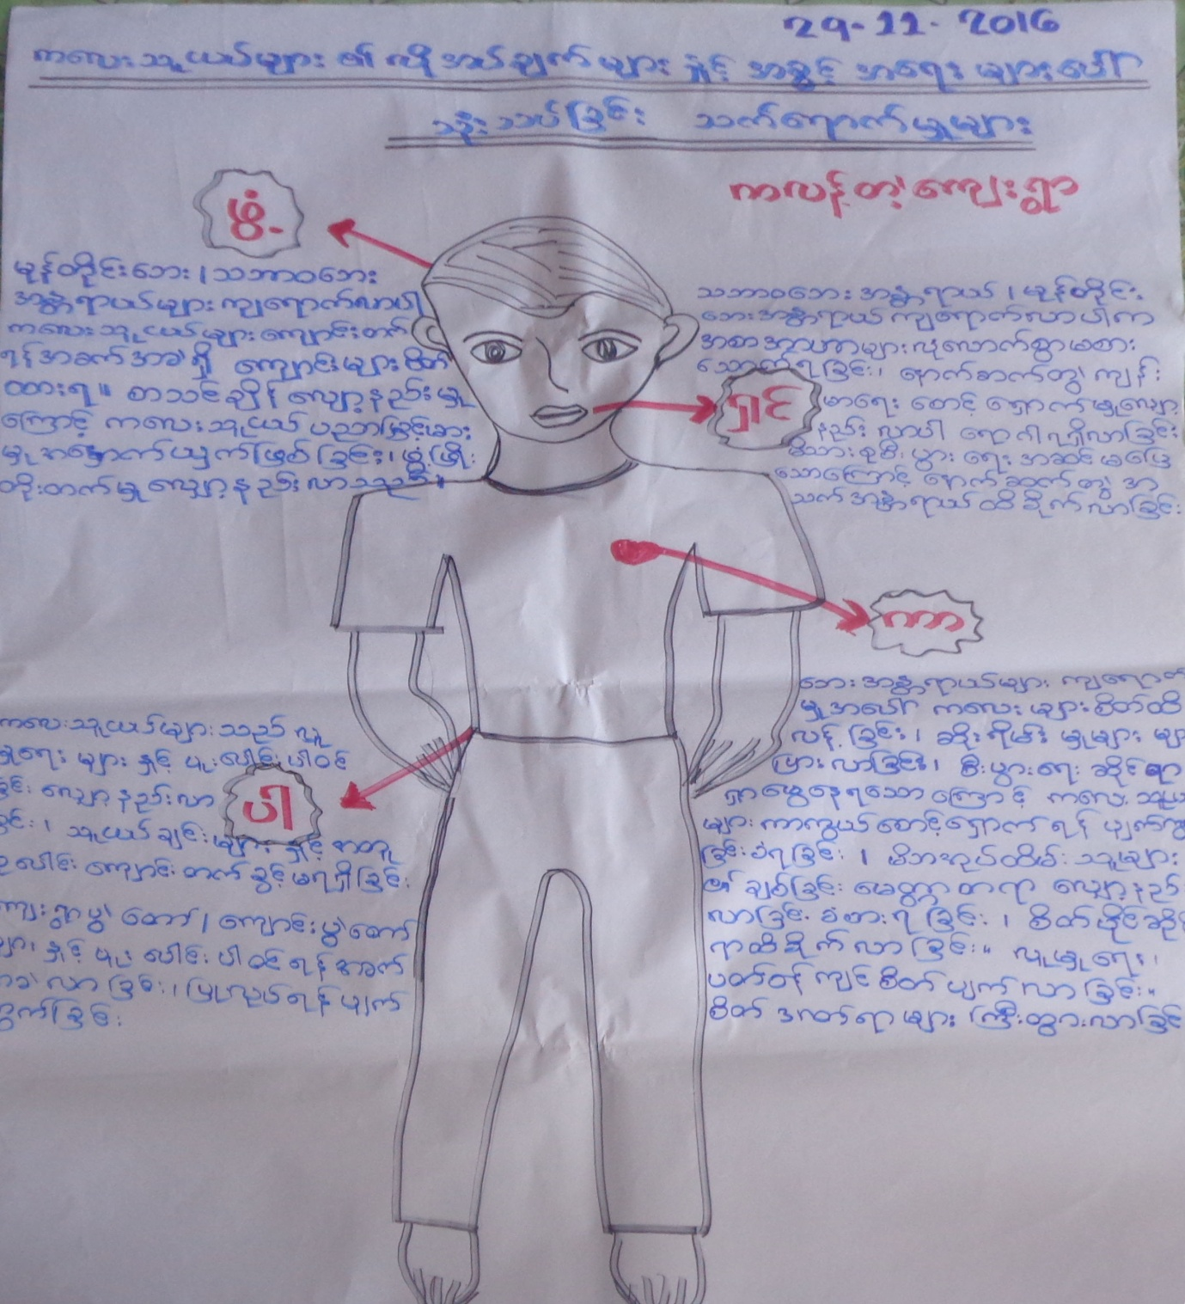

ကလန္တဲေက်းရြာရွိ ကေလးသူငယ္မ်ား၏ လိုအပ္ခ်က္ႏွင္႔ အခြင္႔အေရးမ်ားအေပၚ သက္ေရာက္မႈအား ဆန္းစစ္ျခင္းျဖင္႔ ကေလးမ်ားသည္ သူတို႔၏ အခြင္႔အေရးႀကီး (၄)ရပ္ျဖစ္ေသာ ရွင္၊ ဖြင္႔၊ ကာ၊ ပါ ကို ပိုမိုၿပီး သိရွိနားလည္ေစပါသည္။ ေဘးအႏၲရာယ္တစ္ခုခု အတြက္ကေလးမ်ားစိတ္ထဲတြင္ သူတို႔၏ ပညာေရး၊ စာဝတ္ေနေရး၊ က်န္းမာေရး စသည္တို႔တြင္ ထိခိုက္နိုင္မႈမ်ားရွိသည္ကို သိရွိလာပါသည္။ ကေလးမ်ားမွ သူတို႕၏ လုိအပ္ခ်က္မ်ားႏွင္႔ လိုခ်င္တာ မ်ားကိုလဲ ခြဲျခားသိရွိရပါသည္။ ေက်းရြာတြင္ ဒီေရႀကီးျခင္းႏွင္႔ မုန္တိုင္းတိုက္ျခင္း အႏၱရာယ္မ်ားကို ၾကံဳေတြ႕ ခဲ႔ရာတြင္ ကေလးမ်ားအေပၚသက္ေရာက္မႈမ်ားကို ေဖာ္ထုတ္သိရွိရပါသည္။

ကေလးသူငယ္မ်ားအား ကိုယ္ခႏၶာပံု ကို အပိုင္း ( ၄ ) ပိုင္းခြဲျပီးေဆြးေႏြးရာတြင္

ဦးေခါင္းပိုင္း- ကေလးမ်ား၏ ပညာေရးႏွင္႔ ပတ္သက္ၿပီး သူတို႔ေက်းရြာတြင္ ေဘးအႏၱရာယ္တစ္ခုခုႏွင္႔ ၾကံဳေတြ လာပါက ေက်ာင္းမ်ားပိတ္ထားရျခင္းေၾကာင္႔ ပညာေရးမွာ ထိခိုက္မႈရွိနိုင္ပါသည္။ ေက်ာင္းေဆာင္မ်ားပ်က္စီးၿပီး စာသင္ရန္ေနရာ ခက္ခဲျခင္း၊ မိမိတို႔ သင္ၾကားေနေသာ စာအုပ္မ်ား ေက်ာင္းသံုးပစၥည္းမ်ား ပ်က္စီးနိုင္ေသာေၾကာင္႔ ပညာေရးကိုထိခိုက္နိုင္ျခင္းမ်ားကို ကေလးမ်ား၏ စိတ္တြင္ရွိေနေၾကာင္း သိရပါသည္။ ထိုသို႔ အႏၱရာယ္တစ္ခုခုႏွင္႔ ၾကံဳရပါက ကေလးမ်ား၏ ပညာေရးဘက္တြင္ ထိခိုက္မႈနည္းပါးေအာင္ ခိုင္ခံေသာ ေက်ာင္းေဆာင္မ်ားရွိျခင္း၊ ေက်ာင္းတြင္ ေဘးအႏၱရာယ္ႏွင္႔ပတ္သက္ေသာ အဖြဲ႕အစည္းမ်ားရွိျခင္း၊ ခိုလံႈရန္ေနရာမ်ားရွိျခင္း၊ ႀကိဳတင္ျပင္ဆင္ျခင္း အစီအစဥ္မ်ားထားရွိျခင္းစသည္႔ အားသာခ်က္မ်ားရွိပါသည္္။
ပါးစပ္(သို႔) ဝမ္းပိုက္ပိုင္း- ကေလးမ်ားအတြက္ အစားအစာႏွင္႔ ပတ္သက္ၿပီး ကလန္တဲေက်းရြာတြင္ ေဘးအႏၱရာယ္ တစ္ခုခု ၾကံဳရပါက အစားအစာမ်ားပ်က္စီးနိုင္ျခင္း၊ လမ္းပန္းဆက္သြယ္ေရး ခက္ခဲမႈေၾကာင္႔ အစားအစာမ်ား ဝယ္ယူရန္ခက္ခဲမႈမ်ားရွိနိုင္ျခင္းေၾကာင္႔ အစားအစာႏွင္႔ပတ္သက္ၿပီး ထိခိုက္နိုင္ေၾကာင္း သိရွိရပါသည္။ ေဘးအႏၱရာယ္ တစ္ခုခုႏွင္႔ ၾကံဳေတြ႕ပါက ကလန္တဲေက်းရြာရွိ ကေလးမ်ားအတြက္ အစားအစာမ်ားထိခိုက္မႈ နည္းပါးေစရန္ မိသားစု အလိုက္ အစားအစာမ်ားကို ေရလံုအိပ္ထဲထည္႔ျပီး သိမ္းစည္းထားရန္၊ အစားအစာမ်ားကို ႀကိဳတင္စုေဆာင္းထားရန္ လိုအပ္ပါသည္။
ႏွလံုးသား- ကေလးသူငယ္မ်ားမွာ ေဘးအႏၱရာယ္ တစ္ခုခုႏွင္႔ ၾကံဳေတြ႕လာပါက လူႀကီးမ်ားထက္ ေၾကာက္စိတ္မ်ား ၾကပါသည္။ ကေလးမ်ား၏ စိတ္ထဲတြင္ မိမိ မိသားစုမ်ားႏွင္႔ ကြဲကြာသြားမွာကိုေၾကာက္ျခင္း၊ သူငယ္ခ်င္းမ်ား ထိခိုက္ ခံရမွာကိုေၾကာက္ျခင္း၊ မိမိတို႔၏ စာသင္ေက်ာင္းမ်ား ပ်က္စီးမွာကို ေၾကာက္ျခင္း စသည္႔ စိုးရိမ္ပူပန္မူမ်ားရွိေနသည္ကို သိရပါသည္။ ေဘးအႏၱရာယ္တစ္ခုခုႏွင္႔ ၾကံဳေတြ႕ပါကကလန္တဲေက်းရြာရွိ ကေလးမ်ားအတြက္ ခံစားမႈမ်ားသက္သာရန္ လူႀကီးမ်ား၊ မိဘမ်ား၊ ဆရာမ်ားအေနျဖင္႔ သူတို႔အား ဝိုင္းဝန္းအားေပး ႏွစ္သိမ္႔ ေပးရန္လိုအပ္ၿပီး ကေလးမ်ား၏ ခံစား ခ်က္မ်ားကိုလည္း အသိအမွတ္ျပဳ ထည္႔သြင္းစဥ္းစား ရန္လိုအပ္ပါသည္။
ခႏၶာကိုယ္ပုိင္း- ကေလးသူငယ္မ်ားမွာ ခႏၶာကိုယ္ ေသးေကြးေသာေၾကာင္႔ ေဘးအႏၱရာယ္ျဖစ္လာပါက ထိခိုက္ဒါဏ္ရာ ရမႈလြယ္ကူပါသည္။ ကေလးမ်ားသည္ ေဘးအႏၱရာယ္တစ္ခုခုျဖစ္ပါက မသန္႔ရွင္းေသာ ေရမ်ားကို ေသာက္ရေသာ ေၾကာင္႔ ဝမ္းပ်က္ဝမ္းေလ်ာေရာဂါမ်ား ျဖစ္တတ္္ပါသည္။ ကေလးမ်ား စိတ္ထဲတြင္ မိမိတို႔ ခႏၶာကိုယ္တြင္ရွိေသာ လက္၊ ေျခေထာက္မ်ားမွာ လူႀကီးမ်ားေလာက္ မစြမ္းေဆာင္နိုင္ေသာေၾကာင္႔ ေဘးအႏၱရာယ္၏ ထိခိုက္မႈကိုပိုျပီး ခံစားရ ပါသည္။ ေဘးအႏၱရာယ္ တစ္ခုခုႏွင္႔ ၾကံဳေတြ႕ပါက ကလန္႔တဲေက်းရြာရွိ ကေလးမ်ားအတြက္ ခိုလံႈရာေနရာကို ေစာစီး စြာေရာက္ေနရန္လိုအပ္ပါသည္။ ကေလးမ်ား၏ အရြယ္မတူလ်င္ မတူသလို ကာကြယ္ေစာင္႔ေရွာက္ေပးရန္ လိုအပ္ပါ သည္။ ကေလးမ်ားအား ေဘးအႏၱရာယ္ျဖစ္ၿပီးခ်ိန္တြင္ က်န္းမာေရး ေစာင္႔ေရွာက္မႈမ်ားအထူးလိုအပ္ပါသည္ဟု ကေလးမ်ားမွ ေဆြးေႏြးခဲ့ၾကပါသည္။

၃.၁၀ က်ား/မေရးရာ ကြန္ယက္ျပေျမပံု ဆန္းစစ္ျခင္း

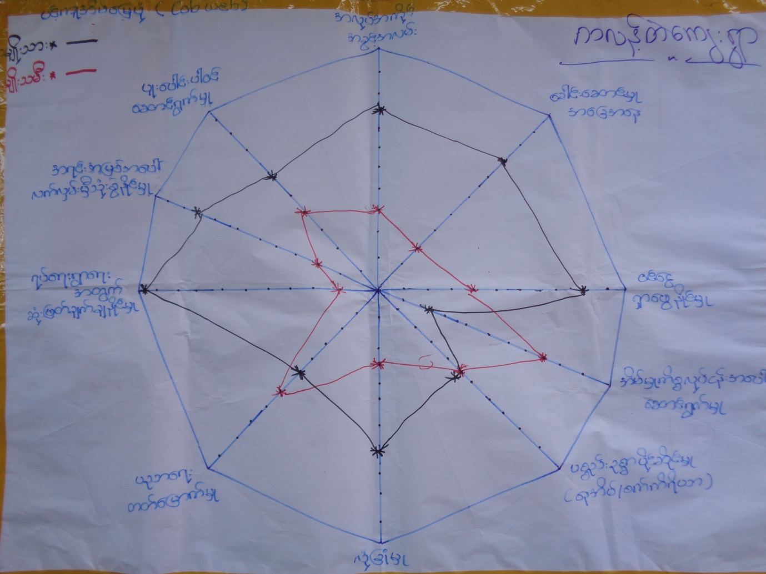

အေၾကာင္းအရာ | အမ်ိဳးသမီးရမွတ္ | အမိဳးသားရမွတ္
အလုပ္အကိုင္အခြင့္အလမ္း | ၃ | ၈
ေခါင္းေဆာင္မူအေျခအေန | ၂ | ၈
၀င္ေငြရွာဖြယ္နိုင္မူ | ၄ | ၉
အိမ္မူကိစၥအေပၚေဆာင္ရႊက္မူ | ၇ | ၂
ပစၥည္းဥစာပိုင္ဆိုင္မူ | ၅ | ၅
လံုျခံုမူ | ၃ | ၇
ပညာေရးတတ္ေျမာက္မူ | ၅ | ၆
ရပ္ေရးရႊာေရးအတြက္ ဆံုးျဖတ္ခ်က္ခ်နိုင္မူ | ၁ | ၁၀
အရင္းအျမစ္အေပၚလက္လွမ္းမွီသံုးစြဲနိုင္မူ | ၂ | ၇
ပူးေပါင္းပါ၀င္ေဆာင္ရႊက္မူ | ၄ | ၆

ကလန္တဲေက်းရြာ၏က်ား/မေရးရာ ဆန္းစစ္မႈကို ေလ့လာသံုးသပ္ရာတြင္ ပင့္ကူအိမ္ေျမပံုကို သံုးစြဲခဲ့ပါ သည္။ ေဒသ၏ ဓေလ့ထံုးစံအတိုင္း အမ်ိဳးသားမ်ားကသာ ေက်းရြာဖြံ႕ၿဖိဳးေရးကို ဦးေဆာင္ဆံုးျဖတ္ လုပ္ကိုင္ၾကပါ သည္။ အိမ္ေထာင္စုမ်ား၏ မိသားစုစီမံခန္႔ခြဲမႈမ်ားတြင္ အမ်ိဳးသားမ်ား၏ အခန္းက႑သည္ လြန္စြာအေရးပါလွသည္ ကို ေတြ႕ရွိ ရပါသည္။ ဘာသာေရး ပြဲေတာ္မ်ားတြင္ အမ်ိဳးသားမ်ားက ဦးေဆာင္ၾကေသာ္လည္း အမ်ိဳးသမီးမ်ား၏ ပါဝင္ေဆာင္ရြက္မႈ စီမံခန္႔ခြဲမႈကိုလည္းေတြ႕ရပါသည္။
ပင့္ကူအိမ္ေျမပံုေလ့လာ ဆန္းစစ္ျခင္းအရ ကလန္တဲေက်းရြာတြင္ အရင္းအျမစ္လက္လွမ္းမီမႈသည္ အမ်ိဳး သား မ်ားက၇၀% ျဖစ္ၿပီး၊အမ်ိဳးသမီးမ်ားက၂၀% သာရိွပါသည္။ဝင္ေငြရရိွမႈမွာ အမ်ိဳးသားမ်ားက ၉၀%၊ အမ်ိဳးသမီး မ်ားက ၄၀%သာ ရွိေၾကာင္းေတြ႕ရပါသည္။အေၾကာင္းအရင္းမွာ အလုပ္အကိုင္အမ်ားစုသည္ အမ်ိဳးသားမ်ားသာ လုပ္ကိုင္ႏိုင္ေသာ လုပ္ငန္းမ်ားသာျဖစ္၍ျဖစ္ပါသည္။ အမ်ဳိးသမီးမ်ားအတြက္ အသက္ေမြးဝမ္းေၾကာင္း သင္တန္းမ်ား ေပး၍ အလုပ္အကိုင္မ်ားဖန္တီးေပးရန္ လိုအပ္ေၾကာင္းေလ့လာသံုးသပ္မိပါသည္။ ပညာတတ္ေျမာက္မႈတြင္အမ်ိဳး သမီးမ်ားက ၅၀% သာတတ္ေျမာက္ၿပီး အမ်ိဳးသားမ်ားက ၆၀% တတ္ေျမာက္ေၾကာင္း ေတြ႕ရိွရပါသည္။ အမ်ိဳးသမီးလူငယ္မ်ား ပညာတတ္ေျမာက္မႈမွာ ယခုေနာက္ပိုင္းကာလမ်ားတြင္ တိုးလာေၾကာင္းလည္း ေဆြးေႏြးသိရွိရ ပါသည္။ လံုျခံဳစိတ္ခ်ရမႈမွာ အမ်ိဳးသမီးမ်ားက ၃၀% သာရွိၿပီး အမ်ိဳးသားမ်ားမွာလည္း ၇၀% ခန္႔သာရွိေၾကာင္း ဆန္းစစ္ခ်က္အရ သိရွိရၿပီး ေဒသလံုျခံဳေရးအရလည္း အားနည္းေနေသးေၾကာင္း သိရွိရပါသည္။ အမ်ိဳးသား မ်ားက သာ ရပ္ရြာလုပ္ငန္းမ်ားတြင္ အမ်ားစုဦးေဆာင္ၿပီး အမ်ိဳးသမီးမ်ားမွာ ပူးေပါင္းပါဝင္မႈ အားနည္းၾကပါသည္။ အမ်ဳိးသားမ်ား၏ ဦးေဆာင္မႈမွာ ၈၀% လႊမ္းမိုးမႈရွိုၿပီး အမ်ိဳးသမီး ဦးေဆာင္က႑မွာ ၂၀% သာရွိသည္။ ကလန္တဲ ေက်းရြာတြင္ရြာသူ ရြာသားမ်ားစည္းလံုးညီၫြတ္မႈမွာ ဘုန္းေတာ္ႀကီး၏ ညႊန္ျပဆံုးမမႈေအာက္တြင္ ရွိေသာေၾကာင့္ အားေကာင္းပါသည္။က႑တိုင္းတြင္ အမ်ိဳးသမီးမ်ား အားနည္းမႈကို ေတြ႕ေနရေသာ္လည္း အမ်ိဳးသမီးမ်ား၏ တက္ၾကြစြာ ပူးေပါင္းပါဝင္ ေဆြးေႏြးလိုမႈမ်ားကို ေတြ႕ျမင္ခဲ့ရၿပီး စြမ္းေဆာင္ရည္ျမႇင့္တင္ေပးျခင္းလုပ္ငန္းမ်ား၊ အမ်ိဳးသမီးအခြင့္အေရးႏွင့္ ဆက္စပ္ေသာ သင္တန္းမ်ားျဖင့္ အျမင္ဖြင့္ေပးႏိုင္ပါက အမ်ိဳးသမီးဦးေဆာင္မႈ ပိုမိုေကာင္းမြန္လာကာ ရပ္ရြာ၊ အိမ္ေထာင္စုမ်ား ဖြံ႕ၿဖိဳးေရးကုိ အေထာက္အကူျဖစ္လာမည္ဟု ယံုၾကည္နားလည္မိ ပါသည္။

၃.၁၁သတင္းအခ်က္အလက္ႏွင့္ အသိပညာေပးမႈမ်ားကို ရရိွႏိုင္မႈ
ေက်းရြာအမည္-ကလန္႔တဲေက်းရြာအုပ္စု-ကလန္႔တဲအုပ္စုရက္စြဲ - ၈.၁၂.၂၀၁၆
ရပ္ရြာအဖြဲ႕၀င္္ | သူတို႔ကိုေနာက္ဆံုးမုန္တိုင္း/လြန္ကဲသည့္ျဖစ္ရပ္မ်ားအေၾကာင္းဘယ္လိုအသိေပးခဲ့သလဲ | သူတို႔ဘယ္လုိဆက္သြယ္ေရးနည္း/ လုိင္းကိုရရွိၾကသလဲ
အမ်ိဳးသားမ်ား | ေရဒီယို၊အုပ္ခ်ဳပ္ေရး၊လက္ဖက္ရည္ဆိုင္ထိုင္ျခင္း | ေရဒီယို၊ဖုန္း
အမ်ိဳးသမီးမ်ား | ရပ္ရႊာအတြင္းလိုက္လံသတိေပးျခင္းနွင့္အမ်ိဳး  သားမ်ားထံမွတဆင့္ | ေလာ္စပီကာ၊အခ်င္းခ်င္းေတြံကေျပာျပသိရ။
ကေလးမ်ား | လူၾကီးမ်ားနွင့္မိဘမ်ား၊ဆရာ/မမ်ားထံမွ | မိဘမ်ား/ေက်းရႊာအတြင္းရွိလူၾကီးသူမမ်ားစကားနားေထာင္ျခင္း
မသန္စြမ္းသူမ်ား | ရပ္ရအာလူထုထံမွ | ေနအိမ္မိသားစုမ်ားထံမွတဆင့္ျပန္လည္ၾကားသိရ။
အျခားသူမ်ား | အျခားသူမ်ားထံမွတဆင့္ | ျမိဳ႔နယ္အဆင့္အုပ္ခ်ဳပ္ေရးမူးမ်ားထံမွတဆင့္ျပန္လည္သတင္းအခ်က္အလက္မ်ား

ကလန္တဲေက်းရြာတြင္ သတင္းအခ်က္အလက္ႏွင့္ အသိပညာေပး ဆန္းစစ္ေလ့လာျခင္းျဖင့္ မိုးေလဝသႏွင့္ ပတ္သက္ေသာ သတင္းအခ်က္အလက္မ်ားကို မည့္သည့္သတင္းရင္းျမစ္မ်ားမွ ရရွိႏိုင္သနည္း။ ရရွိသည့္ သတင္း သည္ မွန္ကန္မႈရွိ၊ မရွိ ဆံုးျဖတ္ခ်က္မ်ား ခ်မွတ္ႏိုင္သည္ကိုလည္း ေတြ႕ရွွိရပါသည္။ ၿပီးခဲ့ေသာမုန္တိုင္းကာလမ်ားတြင္ ေက်းရြာရွိ အမ်ိဳးသားအမ်ားစုသည္ မုန္တိုင္းသတင္းႏွင့္ မိုးေလဝသသတင္းအခ်က္အလက္မ်ားကို ေရဒီယိုနားေထာင္ ျခင္း၊ လက္ဖက္ရည္ဆိုင္ထိုင္ျခင္းျဖင့္ သတင္းအခ်က္အလက္မွ်ေ၀ျခင္းမွလည္းရရိွနိုင္ပါသည္၊ ဌာနဆိုင္ရာမ်ား၏ ႀကိဳတင္သတင္းေပးမႈမ်ားမွ ရရွိပါသည္။သတင္းအခ်က္အလက္ ျဖန္႔ေ၀ျခင္းႏွင့္ လက္ခံရရိွေစေသာ နည္းလမ္း ပစၥည္းမ်ားအေနႏွင့္ ေရဒီယိုဖုန္းတို႕အားအဓိကအားထားေနရပါသည္။ ေက်းရြာ အုပ္ခ်ဳပ္ေရးမႈးသည္ တယ္လီဖုန္း (GSM) ျဖင့္ ၿမိဳ႕နယ္ အေထြေထြအုပ္ခ်ဳပ္ေရးမႈးရံုးမွတဆင့္ ရရွိၿပီး ေက်းရြာသို႔ ျဖန္႔ျဖဴးပါသည္။
အမ်ိဴးသမီးမ်ားအေနျဖင့္ မိုးေလဝသသတင္းမ်ားကို ေက်းရြာသူ/သား အခ်င္းခ်င္းမွ်ေဝျခင္းျဖင့္ သိရွိႏိုင္ပါ သည္။ သတင္းတိက်မွန္ကန္မႈကုိ ေရဒီယိုမ်ားနားေထာင္ျခင္းျဖင့္လည္း တိက်ေအာင္ ျပဳလုပ္ႏိုင္ၿပီး လိုအပ္ပါက အုပ္ခ်ဳပ္ေရးမႈးထံ အိ္မ္ေထာင္ဦးစီးအမ်ိဴးသားမွ တဆင့္ေမးျမန္းႏိုင္ပါသည္။ ကေလးငယ္မ်ားအေနျဖင့္လည္း ေက်ာင္းမွ ဆရာ ဆရာမမ်ားမွလည္းေကာင္းသိရွိႏိုင္ၿပီး မိဘမ်ားထံမွလည္း သတင္းရရွိႏိုင္ပါသည္။ သက္ႀကီးအဖိုးအဖြား အမ်ားစုမွာ ေရဒီယိုနားေထာင္ ေလ့ရွိၾကၿပီး မိုးေလဝသသတင္းကို ရရွိတတ္ၾကပါသည္။ မသန္စြမ္းမ်ားသည္လည္း နီးစပ္ရာ မိသားစုဝင္မ်ားထံမွ ရရွိႏိုင္ပါသည္။

၃.၁၂ ေက်းရြာ၏ ထိခိုက္လြယ္မႈႏွင့္ စြမ္းေဆာင္ရည္ကို ဆန္းစစ္ျခင္း

ေက်းရြာအမည္ -ကလန္႔တဲ ေက်းရြာအုပ္စု - ကလန္႕တဲ ရက္စဲြ - ၂၉-၁၁-၂၀၁၆
စဥ္ | စြမ္းေဆာင္ရည္အမ်ိဳးအစား | အားသာခ်က္ျဖစ္ေသာစြမ္းေဆာင္ရည္  နမူနာ | အားနည္းခ်က္ျဖစ္ေသာစြမ္းေဆာင္ရည္  နမူနာ
(၁) | အေဆာက္အဦးပိုင္းဆိုင္ရာ စြမ္းေဆာင္ရည္အမ်ိဳးအစား | ဘုန္းၾကီးေက်ာင္း၊စာသင္ေက်ာင္း၊စာၾကည့္တိုက္  အုပ္ခ်ဳပ္ေရးရံုး၊ဇရပ္၊ဓမၼာရံု၊ေဆးခန္း | စာသင္ေက်ာင္းအေဆာင္အေဟာင္းခိုင္ခံ  မူမရွိ-
(၂) | လူသားအရင္းအျမစ္စြမ္း  ေဆာင္ရည္အမ်ိဳးအစား | ေက်ာင္းဆရာ/မ-၁၁ဦး  အထက္တန္းေအာင္ျမင္ျပီး၇၀%ခန္႔ရွိ  ေဘးအႏၱရာယ္ဆိုင္ရာအသိပညာသင္တန္းရရွိျပီးသူ  ၂၀%ခန္႔ရွိ | (၆၀နွစ္အထက္၅၀%)  (၅နွစ္ေအာက္ကေလး၂၀%)  မသန္စြမ္း(၅%)
(၃) | စီးပြားေရးဆိုင္ရာ စြမ္းေဆာင္ရည္မ်ား | လယ္လုပ္သူဦးေရ၈၀%ခန္႔ရွိ  ေရလုပ္ငန္း(၅%)ခန္႔ရွိ | လယ္မ်ားေရငံ၀င္ေရာက္သျဖင့္  ပ်က္စီး

ကလန္တဲေက်းရြာရွိက႑အသီးသီးမွ စြမ္းေဆာင္ရည္မ်ား၏ အားသာခ်က္၊ အားနည္းခ်က္မ်ားကို သိရွိေဖာ္ထုတ္တတ္ေစရန္၊ ေဘးအႏၱရာယ္ႏွင့္ ရင္ဆိုင္ရပါက ေက်းရြာအတြင္းရွိစြမ္းေဆာင္ရည္မ်ားကို ေဖာ္ထုတ္ အသံုးျပဳတတ္ေစရန္၊ ေက်းရြာရွိအဖြဲ႕အစည္းမ်ား၊ စီးပြားေရးလုပ္ငန္းမ်ား၊ လမ္းတံတားအစရွိေသာ အေျခခံအေဆာက္ အဦးမ်ား၏စြမ္းေဆာင္ရည္မ်ား အားသာခ်က္မ်ားႏွင္႔ ထိခိုက္လြယ္မႈအေနအထားမ်ားကို သိရွိၿပီး ေဘးဒါဏ္ ခံနိုင္စြမ္းလုပ္ငန္းစဥ္မ်ား ေဆာင္ရြက္ရာတြင္ထိေရာက္စြာအသံုးျပဳတတ္ေစရန္ရည္ရြယ္ပါသည္။
ကလန္္တဲေက်းရြာတြင္ အေဆာက္အဦးမ်ားမွာခိုင္ခံေသာ ဘုန္းႀကီးေက်ာင္း(၁) ေက်ာင္း၊ ဇရပ္(၁)ေဆာင္၊ ဓမၼာရုံ(၁)ေဆာင္၊ စာႀကည္တိုက္(၁)ခု၊ေက်းလက္ေဆးေပးခန္း(၁)ခန္း၊ကြန္ကရစ္စာသင္ ေက်ာင္း(၁)ေက်ာင္း ရွိေနေသာေၾကာင္႔ အေဆာက္အဦးမ်ား၏ အားသာခ်က္အျဖစ္ေတြ႕ရွိရပါသည္။ အေဆာက္အဦးပိုင္း ထိခိုက္လြယ္မႈ အားနည္းခ်က္အေနျဖင့္ ေက်ာင္းေဆာင္မွာ ႏွစ္ကာလႀကာျမင့္ျပီျဖစ္ေသာေႀကာင့္ ခိုင္ခ့ံမႈမရိွသည္ကို ေတြ႕ျမင္ရ ပါသည္။ မီးသတ္တပ္ဖြဲ႕ရွိေသာ္လည္း မီးသတ္ကားႏွင့္ အဆင့္ျမင့္မီးသတ္ပစၥည္းမ်ားမရွိျခင္းကလည္း အားနည္း ခ်က္မ်ား အေနျဖင့္ေတြ႕ရွိရပါသည္။ စီးပြားေရးအားသာခ်က္အေနႏွင့္ လယ္သမားအမ်ားစုေနထိုင္ၾကၿပီး လယ္ယာလုပ္ငန္းကို မိရိုးဖလာလုပ္ကိုင္လာၾကရာ ေျပာင္းလဲလာေသာ ရာသီဥတုႏွင့္အညီ စိုက္ပ်ိဳးေရးနည္းစနစ္ အသစ္မ်ားကို သိရွိနားလည္မႈ နည္းပါးသည္ေသာ အားနည္းခ်က္အေနျဖင့္ ေတြ႕ရွိရပါသည္။ ေက်းရြာတြင္ လယ္လုပ္ငန္းလုပ္ကိုင္သူ (၈၀)%ခန္႕ႏွင့္ ေရလုပ္ငန္းလုပ္ကိုင္သူ(၅)%ခန္႕ရိွပါသည္။ အားနည္းခ်က္အေနႏွင့္ လယ္ယာေျမမ်ားအတြင္း ႏွစ္စဥ္လိုလို ေရငံမ်ား၀င္ေရာက္ေနပါသျဖင့္ လယ္ယာေျမမ်ား ပ်က္စီးေနရပါသည္။ ေက်းရြာတြင္လူမႈေရးအဖြဲ႔အစည္မ်ားလည္းရွိရာ ေဘးအႏၱရာယ္ေလ်ာပါးေရးေကာ္မတီ (VDMC) အဖြဲ႕မွာ ေဘးအႏၱရာယ္ ႏွင္႔ ပတ္သက္ေသာသင္တန္းမ်ားရရွိထားျခင္း၊ သင္တန္းရရွိထားေသာ ၾကိဳတင္သတိေပးအဖြဲ႕မ်ား ရွိေနျခင္းသည္ ေက်းရြာအတြက္အားသာခ်က္မ်ားျဖစ္ပါသည္။ ေက်းရြာတြင္အထက္တန္းေအာင္ျမင္ျပီးသူ (၇၀)%ႏွင့္ ေက်ာင္းဆရာ/မ(၁၁)ဦး ေဘးအႏၱရာယ္ေလ်ာ့ပါးေရးဆိုင္ရာသင္တန္းတက္ေရာက္ျပီးသူ (၂၀)%ခန္႔ ရိွေနသျဖင့္ လူသားအရင္းအျမစ္အေနႏွင့္ အားသာခ်က္ရိွေနပါေသာ္လည္း တစ္ဖက္တြင္အားနည္းခ်က္အေနႏွင့္ သက္ႀကီး (၅၀)%၊ ကေလး(၂၀)%မသန္စြမ္း (၅)%ခန္႕ရိွေနသည္ကလည္း ေဘးဒဏ္တစ္စုံတစ္ရာက်ေရာက္ပါက ထိခိုက္လြယ္ ေသာအုပ္စုအေနႏွင့္ရိွေနပါသည္။ ေက်းရြာအတြင္း ေဆးခန္းရွိေနျခင္းအတြက္ က်န္းမာေရးႏွင္႔ ပတ္သက္ျပီး အေကာင္းဆံုး အားသာခ်က္ျဖစ္ေနေသာ္လည္း မၾကာခဏ က်န္းမာေရးလုပ္သားလစ္လပ္မႈအားနည္းခ်က္ကို ေတြ႔ရပါသည္။ ယခုကဲ႔သို႔ ကလန္တဲ ေက်းရြာရွိ စြမ္းေဆာင္ရည္အားနည္းခ်က္၊ အားသာခ်က္မ်ားကို ႏိႈင္းယွဥ္ ဆန္းစစ္ျခင္းျဖင္႔ ေက်းရြြာလူထု အေနျဖင္႔ သတိမထားမိေသာ အားနည္းခ်က္မ်ားအေပၚ သတိျပဳမိသည္႔အျပင္ ေဘးဒါဏ္ခံနိုင္စြမ္းလုပ္ငန္းမ်ားအေပၚတြင္ လည္း လက္ခံယံုၾကည္မႈျဖင္႔ ပူးေပါင္းေဆာင္ရြက္လာပါမည္။

၃.၁၃ ထိခိုက္လြယ္မႈ ဆန္းစစ္ျခင္း

ေက်းရြာအမည္ -ကလန္႔တဲေက်းရြာအုပ္စု -ကလန္႔တဲ ရက္စဲြ - ၈-၁၂-၂၀၁၆
စဥ္ | အမ်ိဳးအမည္ | က်ား | မ | ေပါင္း
၁။ | သက္ႀကီးရြယ္အို | ၂၃၂ | ၃၄၄ | ၅၇၆
၂။ | ၅ ႏွစ္ေအာက္ကေလး | ၂၈ | ၁၉ | ၄၇
၃။ | ကိုယ္၀န္ေဆာင္ | - | ၃ | ၃
၄။ | မသန္စြမ္း | ၆ | ၅ | ၁၁
၅။ | အမ်ိဳးသမီးဦးေဆာင္  အိမ္ေထာင္စု | - | ၅၈ | ၅၈

ကလန္တဲေက်းရြာ၏ ထိခိုက္လြယ္မႈ လူဦးေရစာရင္းကို ေရးဆဲြထားျခင္းအားျဖင့္ ေက်းရြာအတြင္း ထိခိုက္ႏိုင္ ေသာ လူဦးေရစာရင္းကို အနီးစပ္ဆံုး သိရိွႏိုင္မည္ျဖစ္သည္။ ထိခိုက္လြယ္သူဟုေခၚဆိုရာတြင္ စိတ္ပိုင္းဆိုင္ရာ၊ ႐ုပ္ပိုင္းဆိုင္ရာ တစ္ခုခုခ်ဳိ႕ယြင္းေနသူမ်ား၊ သက္ႀကီးရြယ္အိုမ်ား၊ ငါးႏွစ္ေအာက္ကေလးမ်ား ကိုယ္၀န္ေဆာင္ အမ်ိဳးသမီးမ်ားႏွင့္ မသန္စြမ္းသူမ်ား ကို ေခၚဆိုျခင္းျဖစ္သည္။ အေျခခံ အေဆာက္အအံုမ်ားအေနျဖင့္ မခိုင္ခံ့ေသာ လမ္းမ်ား၊ တံတားမ်ား၊ ခံုလႈံရာ အေဆာက္အဦးမ်ား၊ ေက်းရြာ၏ စနစ္မ်ားကို ထိခိုက္လြယ္မႈရွိေသာ မခိုင္ခ့့ံေသာ အေနအထားမ်ားျဖင့္ ရွိပါက ထိခိုက္လြယ္မႈ ရႈေထာင့္မွ ျမင္ေတြ႕ႏိုင္ပါသည္။
ကလန္တဲေက်းရြာတြင္ သက္ႀကီးရြယ္အိုမ်ားအေနျဖင့္ စုစုေပါင္းလူဦးေရ၏ (၅၁.၁) ရာခိုင္ႏႈန္း ၊ ၅ႏွစ္ေအာက္ ကေလး (၃.၈) ရာခိုင္ႏႈန္း၊ ကိုယ္ဝန္ေဆာင္မိခင္(၀.၂)ရာခိုင္ႏႈန္း၊ မသန္စြမ္းအေနျဖင့္(၀.၈)ရာခိုင္ႏႈန္း ႏွင့္ အမ်ိဳးသမီး ဦးေဆာင္ေသာ အိမ္ေထာင္စု အေနျဖင့္လည္း (၄.၇)ရာခိုင္ႏႈန္းရွိၿပီး ထိခိုက္လြယ္သူမ်ားအေနျဖင့္ ရွိေနၿပီး ေဘးဒဏ္ ခံႏိုင္စြမ္း တည္ေဆာက္ရာတြင္ ၄င္းတို႔၏ပူးေပါင္း ပါဝင္ႏိုင္မႈကိုလည္း ထည့္သြင္းစဥ္းစားရမည္ျဖစ္ၿပီး ႀကိဳတင္ျပင္ဆင္ မႈမ်ားလည္း ျပဳလုပ္ၾကရမည္ ျဖစ္ပါသည္။ ထို႔အျပင္ထိခိုက္လြယ္အုပ္စုတြင္ ပါ၀င္ေသာ လူဦးေရစာရင္းမ်ားကို ျပန္လည္စာရင္းသစ္မ်ားျပဳစုထားျခင္း၊ အႏၱရာယ္ႏွင့္ေဘးျဖစ္ႏုိင္ေျချပ ေျမပံုတို႔တြင္ပါ၀င္ေသာ ထိခုိက္လြယ္အုပ္စု၏ အိမ္မ်ားကိုအေသအခ်ာ မွတ္သားထားျခင္း ႏွင့္ေက်းရြာရိွအဖဲြ႕အစည္းမ်ားသို႔ရွင္းျပထားရန္ လိုအပ္ပါသည္။ ထိုသို႔ႀကိဳတင္ျပင္ဆင္ထားႏိုင္ျခင္းျဖင့္ ထိခိုက္လြယ္အုပ္စုမ်ား၊ ေပ်ာ္ရႊင္ခ်မ္းေျမ႕ရန္ေဘးကင္းလံုၿခံဳစြာ ေနထိုင္ႏိုင္မည္ ျဖစ္ပါမည္။

၄။ ေဘးဒဏ္ခံႏိုင္စြမ္း ဆန္းစစ္မႈ သတင္းအခ်က္အလက္မ်ား

၄.၁ ကလန္တဲေက်းရြာ၏ ေဘးအႏၱရာယ္မ်ားကို အဆင့္ခဲြျခားသတ္မွတ္ျခင္း

ေက်းရြာအမည္ -ကလန္႔တဲေက်းရြာအုပ္စု -ကလန္႔တဲ ရက္စဲြ - ၈-၁၂-၂၀၁၆
စဥ္ | ေဘးအႏၱရာယ္ | မုန္တိုင္း | မီးေဘး | ေရႀကီး | ေလဆင္ႏွာေမာင္း | ရမွတ္ | အဆင့္
၁။ | မုန္တိုင္း | X | မုန္တိုင္း | မုန္တိုင္း | မုန္တိုင္း | ၃ | ၁
၂။ | ဒီေရႀကီး |  |  | X | ေရႀကီး | ၂ | ၂
၃။ | ေလဆင္ႏွာေမာင္း |  |  |  | X | ၁ | ၃

ေက်းရြာတြင္ၾကံဳေတြ႕ခံစားခဲ႔ရေသာ ေဘးအႏၱရာယ္အမ်ိဳးမ်ိဳးမ်ားမွေက်းရြာသားမ်ား၏စိုးရိမ္ ေၾကာင္႔က်ၿပီး စိတ္ဖိစီးမႈအျဖစ္ဆံုး ေဘးအႏၱရာယ္ကိုသိသာေပၚလြင္ေစျပီး ေက်းရြာလူထုမွ၄င္းတို႔စိုးရိမ္ေနရေသာ ေဘးအႏၱရာယ္၏ ယခင္ကျဖစ္ခဲ႔ေသာအေရအတြက္၊ ျပင္းအား၊ အပ်က္အစီးမ်ားကို ေဖာ္ထုတ္သိရွိနိုင္ပါသည္။ ကလန္တဲေက်းရြာတြင္ အဓိကၾကံဳေတြ႕ရေသာ အႏၱရာယ္မ်ားမွာ (၃)မ်ိဳး ရွိေၾကာင္းသိရပါသည္။ ၄င္းအႏၱရာယ္တြင္အျဖစ္မ်ားျခင္း၊ ပ်က္စီး ဆံုးရွံဳးမႈမ်ားျခင္းႏွင္႔ ေက်းရြာလူထုအား အၿခိမ္းေျခာက္ဆံုးႏွင္႔စိတ္ဖိစီးမႈ မ်ားေနရေသာအႏၱရာယ္မွာ မုန္တိုင္း အႏၱရာယ္ျဖစ္ေၾကာင္း ေဖာ္ထုတ္သိရွိရပါသည္။ ယခုေနာက္ပိုင္းတြင္ မုန္တိုင္းအႏၱရာယ္ကို ႏွစ္စဥ္နီးပါး ၾကံဳေတြ႕ေနရပါသည္။ မုန္တိုင္းအႏၱရာယ္ေၾကာင္႔ က်န္းမာေရးထိခိုက္မႈမ်ား၊ ပစၥည္းဥစၥာမ်ားဆံုးရွံဳး ျခင္းမ်ားကိုၾကံဳေတြ႕ ခံစားေနရေၾကာင္းသိရွိရပါသည္။ ကလန္တဲေက်းရြာ၏ ဒုတိယၿခိမ္းေျခာက္ျခင္းခံရေသာ အႏၱရာယ္မွာ ဒီေရႀကီးျခင္း အႏၱရာယ္ျဖစ္သည္ဟု ေဖာ္ထုတ္သိရွိရပါသည္။ မုန္တိုင္းျဖစ္ေပၚသည္႔ ႏွစ္မ်ားတြင္ ေနာက္ဆက္တြက္ ေရၾကီးျခင္း ေဘးအႏၱရာယ္ကိုပါ ခံစားၾကရပါသည္။ ေက်းရြာသည္ပင္လည္ႏွင့္ နီးေသာေနရာ တြင္ရိွေသာေႀကာင့္ ေလဆင္ႏွာေမာင္း အႏၲရာယ္ကိုစိုးရိမ္ရေသာ္လည္း ျဖစ္ေလ့ျဖစ္ထနည္းေသာေၾကာင္႔ တတိယအဆင္႔ စိတ္ဖိစီးခံရေသာအႏၲရာယ္ျဖစ္ပါသည္။

၄.၂ ရာသီဥတုေျပာင္းလဲမႈ အက်ိဳးသက္ေရာက္မႈမ်ားကို အဆင့္ခဲြျခားသတ္မွတ္ျခင္း

စဥ္ | ရာသီဥတု သက္ေရာက္မႈမ်ား | ေရရွားပါးျခင္း | စိုက္ပ်ိဳးသီးနွံပ်က္စီးျခင္း | က်န္းမာေရးထိခိုက္  လာျခင္း | ရမွတ္ | အဆင့္
၁ | စိုက္ပ်ိးသီးနွံပ်က္စီးျခင္္း | စိုက္ပ်ိးသီးနွံပ်က္စီးျခင္္း | စိုက္ပ်ိးသီးနွံပ်က္စီးျခင္္း | စိုက္ပ်ိးသီးနွံပ်က္စီးျခင္္း | ၃ | ၁
၂ | ေရရွားပါး | x | ေရရွားပါးျခင္း | ေရရွားပါးျခင္း | ၂ | ၂
၃ | က်န္းမာေရးထိခိုက္  လာျခင္း |  | x | က်န္းမာေရးထိခိုက္  လာျခင္း | ၁ | ၃

ရာသီဥတုေျပာင္းလဲမႈအက်ိဳးသက္ေရာက္မႈမ်ားကို အဆင့္ခြဲျခားသတ္မွတ္ျခင္းျဖင့္ ေက်းရြာလူထုၾကံဳေတြ႕ ခံစားေနမႈမ်ားကို သိသာထင္ရွွားစြာေတြ႕ျမင္ရပါမည္။ ရာသီဥတုေျပာင္းလဲမႈ၏ အက်ိဴးသက္ေရာက္မႈမ်ားအျဖစ္ ကလန္တဲ ေက်းရြာတြင္ ေႏြအခါအပူခ်ိန္တိုးျမႇင့္မႈမ်ား ရင္ဆိုင္ေနရၿပီး သက္ႀကီးရြယ္အိုႏွင့္ကေလးမ်ား၏ က်န္းမာေရးကိုလည္း ထိခိုက္ေစပါသည္။ ေသာက္သံုးေရရွားပါးမႈမွာလည္း ေႏြကာလမ်ားတြင္ ပူျပင္းမႈႏွင့္အတူ ခက္ခဲစြာရင္ဆိုင္ေနရပါသည္။ ေသာက္သံုးေရမလံုေလာက္မႈေၾကာင့္ ဇင္ေခ်ာင္းႏွင့္ေက်ာက္ျဖဴျမိဳနယ္ရိွ အျခားေက်းရြာ မ်ားမွ လာေရာက္လွဴဒါန္းႀကရပါသည္။ လာေရာက္လွဴဒါန္းမႈမရိွေသာႏွစ္မ်ားတြင္ ေက်းရြာႏွင့္(၁)မိုင္ခန္႕ ေ၀းေသာ ေနရာတြင္ သြားေရာက္ ခပ္ယူရပါသည္။ ေန႔စဥ္ဘဝအခ်ိန္မ်ားကို ေရခပ္ျခင္းတြင္ အသံုးျပဳေနရ၍ ဝင္ေငြရလုပ္ငန္းမ်ား မလုပ္ကိုင္ႏိုင္ပါ၊ကေလးမ်ားမွာလည္း ပညာေရးအတြက္ အခ်ိန္ေပးမႈနည္းပါးခဲ႔ရပါသည္။ အပူခ်ိန္ျမင့္မားမႈေၾကာင့္ စိုက္ပ်ိဳးေရးက႑တြင္ ပိုးမႊားေရာဂါက်ေရာက္မႈမ်ား ၾကံဳေတြ႕ေနရျပီး သီးႏွံအထြက္ႏႈန္းကို ေလ်ာ့က်ေစပါသည္။ ရာသီဥတုေျပာင္းလဲမႈေၾကာင့္ျဖစ္ေပၚရင္ဆိုင္ေနမႈမ်ားကို အဆင့္ခြဲျခားရာတြင္ စိုက္ပ်ိဳးသီးႏွံပ်က္စီးျခင္းမွာ နံပါတ္ ၁ ျဖစ္ၿပီး၊ ဒုတိယမွာေရရွားပါးမႈျဖစ္ပါသည္။ တတိယျပႆနာမွာက်န္းမာေရးထိခိုက္မႈျဖစ္ပါသည္။
ေသာက္သံုးေရရွားပါးျခင္းသည္ ၄င္းေက်းရြာတြင္ ႏွစ္စဥ္ၾကံဳေတြ႕ေနရေသာ အႏၱရာယ္ျဖစ္ၿပီး ရြာသူ၊ရြာသား မ်ား၏ က်န္းမာေရးမ်ားကိုလည္းထိခိုက္ေနေသာအႏၲရာယ္အျဖစ္ေဖာ္ထုတ္ေတြ႕ရွိပါသည္။

၄.၃ ေဘးအႏၱရာယ္ႏွင့္ ရာသီဥတုေျပာင္းလဲျခင္းမ်ားအား အဆင့္ခဲြျခားသတ္မွတ္သံုးသပ္ျခင္း

ေက်းရြာအမည္ - ကလန္႔တဲ ေက်းရြာအုပ္စု -ကလန္႔တဲ ရက္စဲြ - ၂၉-၁၁-၂၀၁၆
ေဘးအႏၱရာယ္ | ႀကိမ္ေရ | ရာသီဥတု | က်ေရာက္ခ်ိန္အတြင္းကာလ | ျပင္းအား | အရိွန္ | သတိေပးခ်က္/မျဖစ္မွီ | သတိေပးခ်က္/  ျဖစ္ၿပီး | သက္ေရာက္မႈ  အား | သက္ေရာက္မႈ  အတိုင္းအတာ | ႏိႈင္းယွဥ္ခ်က္  ရလဒ္
မုန္တိုင္း | XXX | X | XXX | XX | XX | XXX | XXX | XX | XXX | ၂၂
ေရႀကီး | XXX | XX | XX | X | X |  |  | XX | XX | ၁၃
မီးေဘး | X | X | X | X | X | X | X | X | X | ၉
ဆူနာမီ | X | XXX | XX | XX | XX |  |  | XX | XX | ၁၄
ေရရွားပါးျခင္း | XXX | X | XX | XX | XX |  |  | XX | XX | ၁၄

ကလန္တဲေက်းရြာတြင္ က်ေရာက္ေလ့ရွိေသာ ေဘးအႏၲရာယ္အမ်ိဳးမ်ိဳးမ်ားမွ ေက်းရြာသူေက်းရြာသားမ်ား စိုးရိမ္ေၾကာင္႔က်ၿပီး စိတ္ဖိစီးမႈအျဖစ္ဆံုးေဘးအႏၲရာယ္မ်ားကိုသိသာေပၚလြင္ေစျပီး ေက်းရြာလူထုမွ၄င္းတို႔စိုးရိမ္ေနရ ေသာ ေဘးအႏၲရာယ္၏ ယခင္ကျဖစ္ခဲ႔ေသာ အေရအတြက္၊ ျပင္းအားႏွင့္ အပ်က္အစီးမ်ားကို ေဖာ္ထုတ္ သိရွိနိုင္ပါသည္။ ကလန္တဲေက်းရြာတြင္ အဓိကၾကံဳေတြ႕ရေလ့ရွိေသာ ေဘးအႏၲရာယ္မ်ားမွာ(၅)မ်ိဳးရွိေၾကာင္း သိရပါ သည္။ မုန္တိုင္းအႏၱရာယ္သည္ ယခုႏွစ္မ်ားတြင္ မႀကာခဏ ၀င္ေရာက္ေလ့ရိွျပီး ပ်က္စီးမႈကိုလည္း မ်ားစြာျဖစ္ေပၚ ေစျပီး အိုးအိမ္မ်ား၊ စပါးခင္းမ်ား ကိုမ်ားစြာပ်က္စီးေစခ့ဲပါသည္။
ကလန္တဲေက်းရြာ၏ ဒုတိယၿခိမ္းေျခာက္ျခင္းခံေနရေသာ ေဘးအႏၲရာယ္(၂)မ်ိဳးမွာ ဆူနာမီႏွင့္ေရရွားပါးျခင္း ျဖစ္သည္။ ပင္လယ္ကမ္းေျခႏွင့္နီးေသာေက်းရြာျဖစ္၍ ဆူနာမီအႏၱရာယ္မွာလည္း ထိခိုက္နိုင္ေျခရိွေသာ အႏၱရာယ္ျဖစ္ပါသည္။ အပူခ်ိန္ျပင္းထန္လာသည္ႏွင့္အတူ ေႏြကာလမ်ားတြင္ေရရွားပါးမႈ ျပႆနာသည္ျပင္း ထန္စြာၿခိမ္းေျခာက္ေနေသာ ေဘးအႏၲရာယ္အျဖစ္ရႈျမင္ႏိုင္ပါသည္။ ေသာက္သံုးေရရွားပါးလာမႈသည္ လည္းေက်းရြာ အတြက္ျခိမ္းေျခာက္လာေသာအႏၱရာယ္ တစ္ခုျဖစ္လာပါသည္။
ေက်းရြာအတြင္းတုိးပြားလာေသာ လူဦးေရႏွင့္ ေမြးျမဴေရးတိရစာၦန္မ်ားအတြက္လည္း ေသာက္သံုးေရ လိုအပ္မႈမွာပိုမိုတိုးျမွင့္ လာခဲ့ပါသည္။ မိုးဦးႏွင္႔မိုးေႏွာင္းရာသီမ်ားတြင္ ဘဂၤလား ပင္လယ္ေအာ္တြင္ျဖစ္ပြားေသာ မုန္တိုင္းမ်ားေၾကာင့္ မိုးသည္းထန္စြာရြာသြန္းၿပီး ေနာက္ဆက္တြဲ မုန္တိုင္းဒီေရမ်ားလယ္ယာေျမမ်ားအတြင္းသို႕ ၀င္ေရာက္ျပီး လယ္ယာေျမမ်ားပ်က္စီးခ့ဲရပါသည္။ မီးေဘးအႏၱရာယ္မွာလည္း ေႏြရာသီအခါတြင္ စိုးရိမ္ရေသာ အႏၱရာယ္တစ္ခုျဖစ္ပါသည္။

၄.၄ ကာလတိုေပါင္းစပ္ေဆာင္ရြက္ျခင္းမ်ားအတြက္ ဆံုးျဖတ္ခ်က္ခ်မွတ္ျခင္း

ေက်းရြာအမည္ -ကလန္႔တဲ ေက်းရြာအုပ္စု -ကလန္႔တဲ ရက္စဲြ -၂၉-၁၁-၂၀၁၆
သမိုင္းအခ်က္အလက္  (ဥတု-ရာဇ၀င္/မိုးေလ ၀သႏွင့္ဇလဗဒဦးစီးဌာန) |  | မၾကာေသးခင္ကာလ  ၁-၂ | လက္ရိွျဖစ္ေပၚမႈ | ဆက္စပ္ျဖစ္ေပၚမႈ | မိုးေလ၀သႏွင့္ခန႔္မွန္းခ်က္  (မိုးဇလ၏ခန္႔မွန္းခ်က္) | ဆံုးျဖတ္ခ်က္ | ဆစ္ဆက္တည္း  ေစာင့္ၾကည့္ေလ့လာျခင္း
မုန္တိုင္း  (မုတ္သံုအ၀င္/အထြက္) |  | ေလျပင္းတိုက္မိုးရႊာသြန္း | စပါးပင္ပ်က္စီးက်န္းမာေရး  ထိခိုက္လာနိုင္ | စားနပ္ရိဏၡာနည္းပါးလာ | ဘဂၤလားပင္လယ္ တြင္ေလဖိအား နည္း ရပ္၀န္းျဖစ္ မုန္တိုင္းျဖစ္လာနိုင္ | (ေကာက္ရင္ေကာက္  လတ္)စပါးျပီးသတ္  ရိတ္သိမ္မိုးမစိုရန္  သိုေလွာင္အိ္မ္မ်ားအား  ခိုင္ခံ႕ေစရန္ျပဳလုပ္ | မိုးေလ၀သသတင္းနားေထာင္
ဤဆန္းစစ္ေလ့လာျခင္းသည္ ေက်ာက္ျဖဴၿမိဳ႕နယ္ ကလန္တဲေက်းရြာအုပ္စု၊ ကလန္တဲေက်းရြာ၏ ရာသီဥတု အေျခအေနကိုသိရွိႏိုင္ၿပီး သဘာဝရာသီဥတုအေနအထားအရ မုတ္သုန္ကာလ မိုးဦးက်ႏွင့္မိုးေႏွင္းကာလမ်ားတြင္ မုန္တိုင္း မ်ားမႀကာခဏ၀င္ေရာက္တိုက္ခတ္ေလ့ရိွပါသည္။ေႏြကာလမ်ားတြင္ အပူခ်ိန္ျမင့္မားၿပီး ပူအုိက္စိုစြတ္ေသာ ရာသီဥတုကို ျဖစ္ေပၚေစပါသည္။ လြန္ခဲ့ေသာ ၁ လ - ၂ လျဖစ္ေသာ နတ္ေတာ္၊ျပာသို လမ်ားတြင္း ဘဂၤလားပင္လယ္ေအာ္တြင္ေလဖိအားနည္းရပ္၀န္းျဖစ္ ေပၚလာခ့ဲမႈေႀကာင့္ ေက်းရြာတြင္လည္းေလျပင္းတိုက္ခတ္ျပီးမိုးရြာသြန္းခ့ဲပါသည္။ လယ္သမားမ်ားအေနျဖင့္လည္း ေကာက္ရင္၊ေကာက္လတ္စေသာ စပါးပင္မ်ားကိုပ်က္စီးမႈနည္းပါးေစရန္ အခ်ိန္မွီရိတ္သိမ္းရျပီး မိုးမစုိေစရန္ စပါးက်ီမ်ားအတြင္းသို႕ အခ်ိန္မွီ သိုေလွာင္ႀကရပါသည္။ေကာက္ႀကီးစပါးမ်ားအား ရိတ္သိမ္းနိုင္ျခင္း မရိွပဲ ေလျပင္းတိုက္ခတ္မႈေႀကာင့္ ပ်က္စီးမႈနည္းပါးေစရန္သာ စပါးပင္မ်ားအား ႀကိဳတင္၍ ေကာက္ပင္မ်ားအား ေကာက္လႈိင္းလွဲျခင္းမ်ားကိုလည္း ျပဳလုပ္ရပါသည္။
မိုးေလဝသႏွင့္ ဇလေဗဒဦးစီးဌာန၏ နိုဝင္ဘာလ တတိယ ၁၀ ရက္အတြက္ ခန္႔မွန္းခ်က္မွာ ဘဂၤးလားပင္လယ္တြင္ေလဖိအားနည္းရပ္၀န္မွတဆင့္ မုန္တိုင္းျဖစ္ေပၚလာ နိုင္ပါသည္။ မိုးရြာသြန္းမႈအေျခအေနမွာ မိုးထစ္ခ်ဳန္းရြာျပီး တိမ္အသင္႔အတင္႔ ျဖစ္ေပၚနိုင္ပါသည္။ ေဒသ၏စိုက္ပ်ိဳးေရးလုပ္ငန္းမ်ားအတြက္ ေရတားျခင္းလုပ္ငန္းမ်ားကို ေဆာင္ရြက္ရမည္ျဖစ္ၿပီး အျခားေသာ ပိုးမႊားေရာဂါကာကြယ္ျခင္းမ်ားလည္း လုပ္ေဆာင္ရမည္ျဖစ္ပါသည္။ ရာသီဥတုႏွင့္ မိုးေလဝသ အေျခအေနအရလိုအပ္သလို ေစာင့္ၾကည့္ လုပ္ေဆာင္ရမည္မ်ားကိုလည္း လိုအပ္သလို ျပဳလုပ္ရမည္ျဖစ္ပါသည္။

၄.၅ အဓိကက်ေသာ ေဘးအႏၱရာယ္မ်ားအတြက္ စိတ္မွန္းျဖစ္ႏုိင္ေျခမ်ား ပံုေဖာ္ျခင္း

ေက်းရြာအမည္ - ကလန္႔တဲ ေက်းရြာအုပ္စု -ကလန္႔တဲ ရက္စဲြ-၈-၁၂-၂၀၁၆
အႏၱရာယ္ | အလားအလာ  စိတ္မွန္း  ခန္႔မွန္းေျခ | ကုန္းေျမ  လူဦးေရ |  | အေျခခံအေဆာက္  အဦး | ေမြးျမဴေရး  တိရစာၦန္မ်ား |  | လူမႈေရး  အႏၱရာယ္ | စီးပြားေရး | အေရးယူ  ေဆာင္ရြက္ရန္မ်ား
မုန္တိုင္း | ၄၀-မိုင္ | - |  | - | - |  | - | ေကာက္ပင္မ်ားပ်က္စီးနိုင္ | -
 | ၄၀-၈၀မိုင္ | သက္ၾကီး၊ကေလးမ်ားနွင့္အသိပညာ  နည္းပါးသူမ်ားထိခိုက္လာနိုင္ |  | အိမ္မ်ား၁၀၀%  ပ်က္စီးနိုင္စာသင္ေက်ာင္းအေဆာင္အေဟာင္းပ်က္စီးနိနုင္ | တိရိစာၦန္မ်ားထိခိုက္ေသဆံုးနိုင္ |  | - | အာလံုးဆံုးရွံးရနိုင္လယ္၊စပါး၊ေရလုပ္ငန္း | မိုးေလ၀သသတင္းနားေထာင္ၾကိဳတင္ျပင္ဆင္
 | ၈၀-၁၂၀မိုင္ | လူထိခိုက္ဆံုးရွံးမူရွိလာနိုင္ |  | ဘုန္းေတာ္ၾကီးေက်ာင္းအမိုးမ်ားပ်က္စီးနိုင္ | တိရိစာၦန္မ်ားထိခိုက္ေသဆံုးနိုင္ |  | လမ္းပန္းဆက္သြယ္ေရးထိခိုက္ လူမႈေရးလုပ္ငန္းမ်ား ထိခိုက္နိုင္ | ဥယ်ာဥ္ျခံမ်ားပ်က္စီး၊ ငါးဖမ္းလုပ္ငန္းမ်ား ထိခိုက္ပ်က္စီး | ။
ဒီေရ | ၁ေပမွ ၂ေပ | - |  | - | - |  | - | လယ္ေျမမ်ားပ်က္စီးသျဖင့္ဆန္စပါးမ်ားမရရွိမစိုက္နိူင္ပါကစီးပြားေရးကိုမ်ားစြာထိခိုက္လာနိုင္ | ကာရီေဘာင္အားပိုမိုခိုင္ခံ႕ေစရန္ျပဳလုပ္ျခင္း
 | ၂ ေပ မွ ၄ ေပ | တရြာလံုး လမ္းမ်ား ျမဳပ္နိုင္ |  | ေသာက္/သုံးေရတြင္မ်ား ပ်က္စီး |  | ႀကက္၊၀က္၊ မ်ားေသဆုံးနိုင္ | လမ္းပန္းဆက္သြယ္ေရးထိခိုက္ လူမႈေရးလုပ္ငန္းမ်ား ထိခိုက္နိုင္ | လယ္ယာေျမမ်ားပ်က္စီး  ဥယ်ာဥ္ျခံေျမမ်ားပ်က္စီး |  | ကာရီေဘာင္မ်ားအားပိုမိုခိုင္ခ့ံေစရန္ျပဳျခင္း
 | ၄ေပ မွ ၆ ေပ | ထိခိုက္လြယ္အုပ္စု  မ်ား အတြက္ အႏၱရာယ္ရိွ | ေသာက္သုံးေရတြင္း  တံတား၊မခိုင္ခ့ံအိုးအိမ္အခ်ိဳ႕ပ်က္စီးနိုင္ |  | အိမ္ေမြး တိရိစၦာန္မ်ား ေသ ဆံုးနိုင္ပါသည္။ |  | စီးပြားေရးထိခိုက္လာနိုင္သည့္အတြက္ ေနာက္ဆက္တြဲ လူမႈေရးအႏၱရာယ္မ်ားရိွလာနိုင္ | လယ္ယာေျမမ်ားပ်က္စီး  ဥယ်ာဥ္ျခံေျမမ်ားပ်က္စီး  ေမြးျမဴေရးျခံမ်ား ပ်က္စီး |  | ကာရီေဘာင္မ်ားအားပိုမိုခိုင္ခ့ံေစရန္ျပဳျခင္း တိရိစာၦန္မ်ားကို ကုန္းျမင္႔မ်ားတြင္ ေရြ႕ထားရန္

က်ေရာက္နိုင္ေသာ ေဘးအႏၱရာယ္မ်ား၏ စိတ္မွန္းျဖစ္နိုင္ေျခမ်ားကို ပံုေဖာ္ရာတြင္ အဆင္႔ (၃) ဆင္႔ ျဖင္႔ ေဖာ္ျပရပါမည္။

ကလန္တဲေက်းရြာ၏ အဓိကက်ေသာ ေဘးအႏၲရာယ္(၂)ခု၏ အလားအလာျပင္းအားကို စိတ္မွန္းျဖင့္ တြက္ဆ၍ ထိခိုက္မႈနည္းပါးေစရန္ ရည္ရြယ္၍ ႀကိဳတင္ျပင္ဆင္မႈမ်ားျပဳလုပ္ႏိုင္ရန္ ဤနည္းလမ္းကိုသံုး၍ ဆန္းစစ္ ေလ့လာခဲ့ပါသည္။မုန္တိုင္းအႏၱရာယ္ႏွင့္္ ဒီေရႀကီးျခင္းမွာ ဤေက်းရြာအေနျဖင့္ ႀကံဳေတြ႕ခံစားေနရေသာ အဓိကေဘး အႏၲရာယ္မ်ားျဖစ္ပါသည္။ ယခုလို စိတ္မွန္းျဖင္႔ ျဖစ္နိုင္ေျခမ်ားကို ေဖာ္ထုတ္ေရးဆြဲျခင္းျဖင္႔ ေက်းရြာလူထုသည္ ေဘးအႏၱရာယ္မ်ား၏ အလားအလာကို သတိျပဳမိျပီး ရရွိေသာ အခ်က္အလက္မ်ားသည္ ရပ္ရြာလူထု ႀကိဳတင္ျပင္ဆင္ေရးႏွင့္ ေဘးဒဏ္ခံႏိုင္စြမ္း တည္ေဆာက္ေရးလုပ္ငန္း စဥ္မ်ားအတြက္ အေထာက္အကူျပဳမည္ ျဖစ္ပါသည္။

၅။ ေဘးဒဏ္ခံႏိုင္စြမ္း လုပ္ငန္းအစီအစဥ္မ်ားႏွင့္ ဦးစားေပးေရြးခ်ယ္ျခင္းမ်ား

၅.၁ လုပ္ငန္းမ်ား ဦးစားေပးအဆင့္သတ္မွတ္သည့္ နည္းလမ္း

ေက်းရြာအမည္ - ကလန္႔တဲ ေက်းရြာအုပ္စု - ကလန္႔တဲ ရက္စဲြ-၈-၁၂-၂၀၁၆
လမ္းျပဳျပင္ျခင္း
ကုန္က်စရိတ္ |  |  | အက်ိဳးအျမတ္
 | ေဖာ္ျပခ်က္ | ေပးမွတ္ |  | ေဖာ္ျပခ်က္ | ေပးမွတ္ | စုစုေပါင္း
စီးပြားေရး  ကုန္က်စရိတ္ | ကုန္က်စရိတ္မ်ား | ၁ | စီးပြားေရး  အက်ိဳးအျမတ္ | စီးပြားေရးအားအေထာက္အကူျဖစ္ | ၃
ပတ္၀န္းက်င္  ေဘးဒဏ္ခံ  ႏိုင္မႈ | ထိခိုက္မူရွိ | ၂ | ပတ္၀န္းက်င္  ထိန္းသိမ္းမႈ | သြားလာရလြယ္ကူလူေနမူအဆင့္အတန္းတိုးတက္လာ | ၃
လူမႈေရး | အနည္းငယ္ရွိ(သေဘာထားကြဲလြဲ) | ၂ | လူမႈေရး  ေထာက္ပံ့ေပးမႈ | အခ်ိန္တိုအတြင္းသြားလာနိုင္အခ်င္းခ်င္းအလြယ္တကူခ်ိတ္ဆက္လာနိုင္ | ၃
စုစုေပါင္း |  | ၅ |  |  | ၉ | ၁၄
တာတမံျပဳျပင္ျခင္း
ကုန္က်စရိတ္ |  |  | အက်ိဳးအျမတ္
 | ေဖာ္ျပခ်က္ | ေပးမွတ္ |  | ေဖာ္ျပခ်က္ | ေပးမွတ္ | စုစုေပါင္း
စီးပြားေရး  ကုန္က်စရိတ္ | ကုန္က်စရိတ္မ်ား | ၁ | စီးပြားေရး  အက်ိဳးအျမတ္ | စိုက္ပ်ိဳးေျမဒီေရ၀င္ေရာက္ျခင္းမွကင္းလြတ္လာသျဖင့္ ၀င္ေငြပိုလာနိုင္ | ၃
ပတ္၀န္းက်င္  ေဘးဒဏ္ခံ  ႏိုင္မႈ | အနည္းငယ္ရွိ | ၂ | ပတ္၀န္းက်င္  ထိန္းသိမ္းမႈ | ဒီေရ၀င္ေရာက္မူမာန္ကားနိုင္သျဖင့္ကုန္းေျမတိုက္စားမူဒဏ္ခံလာနိုင္ | ၃
လူမႈေရး | အနည္းငယ္ရွိ  (သေဘာထားကြဲလႊဲ) | ၂ | လူမႈေရး  ေထာက္ပံ့ေပးမႈ | စီးပြားေရးေကာင္းမြန္လာသျဖင့္စည္းလံုးမူ | ၃
စုစုေပါင္း |  | ၅ |  |  | ၉ | ၁၄
ေဘးအႏၱရာယ္ဆိုင္ရာအသိပညာသင္တန္း
ကုန္က်စရိတ္ |  |  | အက်ိဳးအျမတ္
 | ေဖာ္ျပခ်က္ | ေပးမွတ္ |  | ေဖာ္ျပခ်က္ | ေပးမွတ္ | စုစုေပါင္း
စီးပြားေရး  ကုန္က်စရိတ္ | (၅)သိန္း | ၃ | စီးပြားေရး  အက်ိဳးအျမတ္ | ေဘးအႏၱရာယ္ဆိုင္ရာအသိပညာမ်ားရရိွလာနိုင္မည္။ | ၃
ပတ္၀န္းက်င္  ေဘးဒဏ္ခံ  ႏိုင္မႈ | ထိခိုက္မႈမရွိ | ၃ | ပတ္၀န္းက်င္  ထိန္းသိမ္းမႈ | သစ္ေတာသစ္ပင္မ်ားျပဳန္းတီးမူတားဆီး | ၃
လူမႈေရး | ထိခိုက္မႈမရွိ | ၃ | လူမႈေရး  ေထာက္ပံ့ေပးမႈ | စည္းလံုးမူပိုလာနိုင္ | ၃
စုစုေပါင္း |  | ၉ |  |  | ၉ | ၁၈

ရပ္ရြာလူထု ေဘးဒဏ္ခံႏိုင္စြမ္းကိို ဆန္းစစ္ေလ့လာျခင္းအားျဖင့္ ကလန္တဲေက်းရြာ ေဘးဒဏ္ခံႏိုင္စြမ္းကို တည္ေဆာက္ရာတြင္ အဓိကလိုအပ္ေသာ လုပ္ငန္းေဆာင္ရြက္ခ်က္မ်ားကို ေဖာ္ထုတ္ႏိုင္ခဲ့ပါသည္။ ေဖာ္ထုတ္ခဲ့ေသာ လုပ္ငန္းမ်ားကို အေကာင္အထည္ေဖာ္ရန္ အကန္႔အသတ္ျဖင့္ရွိေနေသာ အရင္းအျမစ္မ်ားအေပၚတြင္ အေျခခံရေသာေၾကာင့္ ဦးစားေပးေရြးခ်ယ္ရန္ႏွင့္ ထိုလုပ္ငန္းမ်ားကို အေကာင္အထည္ေဖာ္ရာတြင္ ကုန္က်စရိတ္ႏွင့္ ရရွိႏိုင္ေသာ အက်ိဳးအျမတ္မ်ားကုိလည္း ဆန္းစစ္ေလ့လာဖို႔လိုအပ္ပါသည္။ ထိုကဲ့သို႔ဆန္းစစ္ရာတြင္ လုပ္ငန္းတစ္ခု ခ်င္းစီအလိုက္ စီးပြားေရး၊ သဘာဝပတ္ဝန္းက်င္ ေဘးဒဏ္ခံႏိုင္စြမ္းႏွင့္ လူမႈေရးက႑တို႔တြင္ ကုန္က်စရိတ္ႏွင့္ အက်ိဳးရလာဒ္တို႔ကိုႏိႈင္းယွဥ္ဖို႔လိုအပ္ပါသည္ ။မည္သည့္လုပ္ငန္းသည္ ရပ္ရြာလူထုအတြက္အေကာင္အထည္ေဖာ္ရန္ အသင့္ေတာ္ဆံုးျဖစ္သည္ကို ဆံုးျဖတ္ခ်က္ခ်ရာတြင္အေထာက္အကူျပဳႏိုင္ပါသည္။
ဤဆန္းစစ္ခ်က္အရ ကလန္တဲေက်းရြာတြင္လိုအပ္ေသာလုပ္ငန္း (၄)ခုရွိေသာ္လည္း လတ္တေလာ ေဆာင္ရြက္ရန္အေရးႀကီးသည္ လုပ္္ငန္းမ်ားကို ေဖာ္ထုတ္ရာတြင္ ေက်းရြာ၏ ဆက္သြယ္သြားလာေရးအတြက္ လမ္းျပဳျပင္မြမ္းမံျခင္း၊ ဒီေရ၀င္ေရာက္မႈကို တားဆီးကာကြယ္နိုင္ရန္အတြက္ တာတမံျပဳျပင္ျခင္းႏွင့္ ေဘးအႏၱရာယ္ ဆိုင္ရာအသိပညာေပး သင္တန္းတို႕ကိုနိႈင္းယွဥ္ခ့ဲရာတြင္ ရြာလမ္းမႀကီးျကဳျပင္ျခင္းက (၁၄)မွတ္ရရွိၿပီး၊ တာတမံျပဳျပင္ျခင္းက(၁၄)မွတ္ရရွိကာ ေဘးအႏၱရာယ္ဆိုင္ရာအသိပညာေပးသင္တန္းက(၁၈)မွတ္ ရရိွသျဖင္႔ ေဘးအႏၱရာယ္ဆိုင္ရာ အသိပညာေပးသင္တန္းသည္ ပထမဦးစားေပးျဖစ္ခ့ဲေသာ္လည္း ေက်းရြာသူ/သား တို႔၏ဆႏၵအတိုင္း အမ်ားသေဘာတူလက္ခံသည္႔ ေက်းရြာလမ္းမႀကီး ျပန္လည္ျပဳျပင္ျခင္း လုပ္ငန္းကိုသာ ေဆာင္ရြက္ရန္ ေရြးခ်ယ္ခ့ဲႀကပါသည္။

၆။ ရပ္ရြာလူထု ေဘးဒဏ္ခံႏိုင္စြမ္း လုပ္ငန္းအစီအစဥ္မ်ား

ေက်းရြာအမည္ -ကလန္႕တဲ ေက်းရြာအုပ္စု - ကလန္႔တဲ ရက္စဲြ - ၈-၁၂-၂၀၁၆
စဥ္ | လုပ္ငန္းစဥ္ | ေဆာင္ရြက္မည့္  နည္းလမ္း | ေဆာင္ရြက္မည့္  ပံုစံ | အရင္းအျမစ္ |  | ကာလခန္႔မွန္း |  | ဦးေဆာင္မည့္  အဖဲြ႕သူ/သား | ေမွ်ာ္မွန္းရလဒ္ | ခန္႔မွန္းကုန္က်ေငြ | ဦးစားေပး  အဆင့္ | မွတ္  ခ်က္
 |  |  |  | ေက်းရြာတြင္း | ျပင္ပ | စခ်ိန္ | ၿပီးခ်ိန္
၁။ | လမ္းျပဳ  ျပင္ျခင္း | ေက်ာက္ၾကမ္းလမ္း | (၁မိုင္ခြဲ) | လူအင္အား  ေငြ | ေငြေၾကး | နို၀င္ဘာ  ၂၀၁၅ | နို၀င္ဘာ  ၂၀၁၅ | လမ္းျဖစ္ေျမာက  ္ေရးေကာ္မတီ  VDMC/ေက်းရႊာ  လူထု | စီးပြားေရး၊ပညာ  ေရး၊က်န္းမာေရး  လူမူေရးအေျခအေန  ဖြံျဖိဳးတိုးတက္မည္ |  | ၁
၂။ | တာတမံ | ေျမသားတာတမံ | - | လူအင္အား၊  ေျမသား | ေငြ၊စက္ယႏၱယား | တေပါင္း  ၂၀၁၅ | တန္းခူး  ၂၀၁၆ | ေက်းရႊာအုပ္ခ်ဳပ္ေရး | လယ္ေျမပ်က္စီး  ဆံုးရရွံးမွဳသက္သာ  ေလ်ာနည္းမည္ | သိန္း(၃၀) | ၂
၃။ | ကာရီ၊  လယ္ဆင္း  လမ္း | ေျမသားလမ္း | ၄ဖာလံု | လူအင္အားအနည္းငယ္၊ေျမသား | ။ | ။ | ။ | ။ | စပါးသယ္ယူဖို႔ေဆာင္ေရး  လြယ္ကူ | သိန္း(၃၀) | ၃
၄။ | ေဘးအႏၱရာယ္ဆိုင္ရာအသိပညာေပးသင္တန္း | သင္ၾကားပို႔ခ် | သင္တန္းသား | သင္တန္းသား | နည္းျပ | ။ | ။ | VDMC | ေဘးအႏၱရာယ္က်ေရာက္ပါကဆံုးရွံးမူေလ်ာနည္း  သက္သာမည္။ |  | ၄

၇။ နိဂံုးခ်ဳပ္

ကလန္တဲေက်းရြာ၏ သဘာဝေဘးေလ်ာ့ပါေရးေကာ္မတီ အေနျဖင့္ ရပ္ရြာေဘးဒဏ္ခံႏုိင္စြမ္းလုပ္ငန္း အစီအစဥ္ႏွင့္ အစီရင္ခံစာကိုျဖန္႔ေဝေပးရန္ ဝတၱရားရွိပါသည္။ ရပ္ရြာလူငယ္အုပ္စုႏွင့္ စာသင္ေက်ာင္းမ်ား အပါအဝင္ရပ္ရြာလူထုမ်ားအၾကားတြင္ က်ယ္က်ယ္ျပန္႔ျပန္႔ ေဝငွရန္လိုအပ္ပါသည္။ ဤအစီရင္ခံစာကို ၿမိဳ႕နယ္အဆင့္ အေထြေထြအုပ္ခ်ဳပ္ေရးဦးစီးဌာန အပါအဝင္သက္ဆိုင္ရာဌာနမ်ားႏွင့္ ေဆြးေႏြးတိုင္ပင္ သင့္ပါသည္။ ၿမိဳ႕နယ္အဆင့္ ဌာနဆိုင္ရာမ်ားအေနျဖင့္လည္းရပ္ရြာလူထု၏ထိခိုက္လြယ္မႈႏွင့္ေရြးခ်ယ္ထားေသာလုပ္ငန္းအစီအစဥ္ (community resilience action plan) ကိုေကာင္းစြာသိရွိထားလွ်င္ ရပ္ရြာလူထုအတြက္ ေဘးဒဏ္ခံႏိုင္စြမ္း တည္ေဆာက္ရာ တြင္ပိုမိုအဆင္ေျပႏိုင္ပါမည္။
အျခားေသာျပင္ပအဖြဲ႕အစည္းမ်ား၊ လူမႈဖြံ႕ၿဖိဳးေရးအဖြဲ႕အစည္းမ်ား သို႔မဟုတ္ ရပ္ရြာအေျချပဳ အဖြဲ႕အစည္းမ်ား အေနျဖင့္လည္းပိုမိုေကာင္းမြန္ေသာ စီမံကိန္းပံုစံမ်ားေရးဆြဲႏိုင္ရန္ႏွင့္ သင္တန္းမ်ားျပဳလုပ္ေပးႏိုင္ရန္ ဤအစီရင္ခံစာကိုေလ့လာႏိုင္ပါသည္။
ရပ္ရြာလူထုအေနျဖင့္လည္း အစီရင္ခံစာတြင္ပါဝင္ေသာ ေက်းရြာ၏ အဓိကေဘးအႏၱရာယ္မ်ားကို သိရွိထားၿပီး၊ ႀကိဳတင္ျပင္ဆင္မႈမ်ားျပဳလုပ္ရန္၊ အမ်ိဳးမ်ိဳးေသာေဘးႏၱရာယ္ႏွင့္ ဖိစီးမႈမ်ားကို တုန္႔ျပန္ႏိုင္ရန္ နားလည္ထားသင့္ပါသည္။ လုပ္ငန္းအစီအစဥ္မွ အမ်ိဳးမ်ိဳးေသာလုပ္ေဆာင္ခ်က္မ်ားကို အေကာင္အထည္ ေဖာ္ေဆာင္ရာတြင္ ရပ္ရြာလူထုသည္မိမိ၏တာဝန္မ်ားကိုေကာင္းစြာသေဘာေပါက္နားလည္သင့္ပါသည္။

၈။ ျပန္လည္သံုးသပ္ျခင္း၊ ေစာင့္ၾကည့္ေလ့လာအကဲျဖတ္ျခင္းႏွင့္ အခ်က္အလက္ျပဳျပင္ျခင္း

ရပ္ရြာလူထုလုပ္ငန္းအစီအစဥ္သည္အခ်ိန္ကာလတစ္ခုတြင္သာဆန္းစစ္ထားၿပီးသတင္းအခ်က္အလက္မ်ားစုေဆာင္းထားျခင္းေၾကာင့္အခ်ိန္အတိုင္းအတာ၁ႏွစ္ခန္႔အတြက္သာအက်ံဳးဝင္ႏိုင္မည္ျဖစ္ပါသည္။ေအာက္ပါအတိုင္းအခ်က္အလက္မ်ားကိုႏွစ္စဥ္ျပန္လည္သံုးသပ္သင့္ပါသည္။
၁။ ေဘးအႏၲရာယ္က်ေရာက္မႈႏွင့္ ဖိစီးမႈမ်ားသည္ ေျပာင္းလဲမႈမ်ားရွိခဲ့ပါသလား။ ရာသီဥတုေျပာင္းလဲမႈ၏ သက္ေရာက္မႈမ်ား၊ ေဘးအႏၲရာယ္ သို႔မဟုတ္ စီးပြားေရး၊ သဘာဝပတ္ဝန္းက်င္ သို႔မဟုတ္ ပ်က္စီးမႈမ်ားႏွင့္ဆက္ႏြယ္ေနေသာပဋိပကၡမ်ားႏွင့္ပက္သက္၍သတင္းအခ်က္အလက္အသစ္မ်ားရွိလွ်င္စဥ္းစားပါ။
၂။ ရပ္ရြာတြင္ (လူမ်ား၊စနစ္မ်ားသို႔မဟုတ္အေျခခံအေဆာက္အအံု) ထိခိုက္လြယ္မႈအေျခအေန အသစ္မ်ားရွိလာ ပါသလား။
၃။ လုပ္ငန္းမ်ားသည္အေကာင္အထည္ေဖာ္ေဆာင္ရြက္ရန္ ကုိက္ညီမႈရွိေနဆဲလား။ ေျပာင္းလဲရန္၊ျမႇင့္တင္ရန္ လိုအပ္ပါသလား။
၄။ ေဘးဒဏ္ခံႏို္င္စြမ္းႏွင့္ပက္သက္ေသာ လုပ္ငန္းမ်ားအေကာင္အထည္ေဖာ္ေဆာင္ရန္ ရပ္ရြာလူထုအေနျဖင့္ရန္ ပံုေငြမ်ား သို႔မဟုတ္အခြင့္အလမ္းအသစ္မ်ားရရွိႏိုင္ပါသလား။
အထက္ပါအခ်က္အလက္မ်ားမွေျပာင္းလဲမႈမ်ားရွိပါက၊ လုပ္ငန္းအစီအစဥ္ကို လိုအပ္သလိုျပန္လည္သံုးသပ္ သင့္ပါသည္။
လုပ္ငန္းတိုင္း၏ အေကာင္အထည္ေဖာ္ေဆာင္မႈတစ္ခုခ်င္းစီ၏ လုပ္ငန္းစဥ္မ်ားကိုလည္း ျပန္လည္ သံုးသပ္သင့္ပါသည္။ အခ်ိန္သတ္မွတ္ခ်က္ေနာက္က်၊ေက်ာ္လြန္မႈမ်ားရွိခဲ့ပါက၊ အရင္းအျမစ္ႏွင့္အေကာင္အထည္ ေဖာ္ေဆာင္မႈအစီအစဥ္မ်ားကိုျပန္လည္ေရးဆြဲသင့္ပါသည္။

ေနာက္ဆက္တဲြ(၁)း Rhakine Multi Hazard Risk Maps
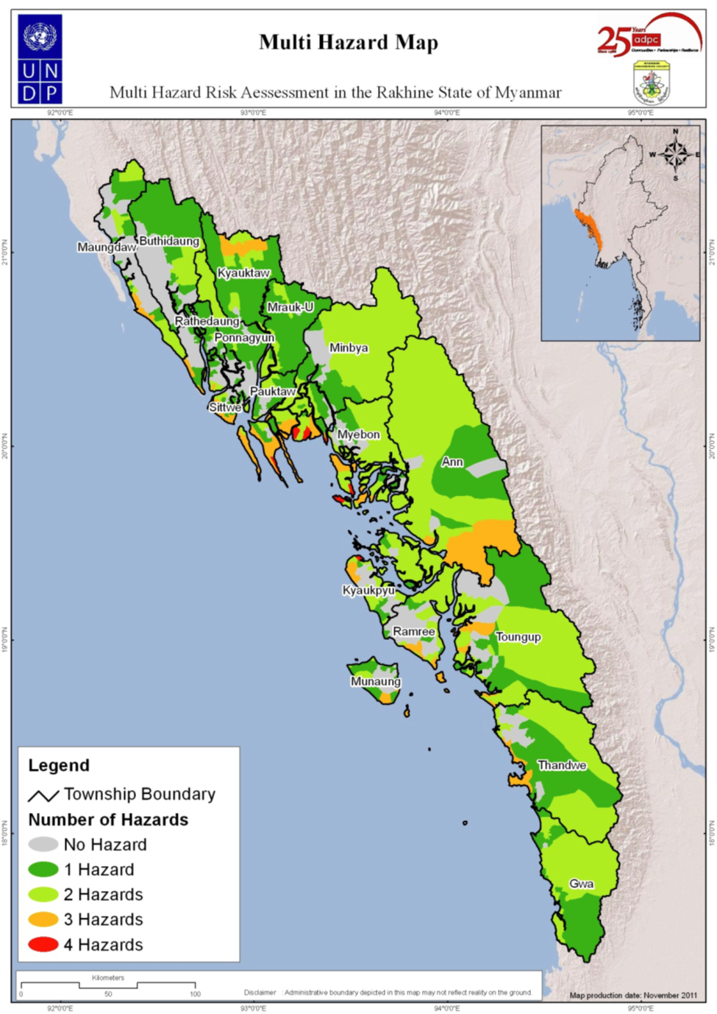

ေနာက္ဆက္တဲြ(၂)း ရပ္ရြာအေျချပဳ၊ ႀကိဳတင္သတိေပးစနစ္ စစ္ေဆးမႈပံုစံ

ရပ္ရြာအေျချပဳႀကိဳတင္သတိေပးစနစ္စစ္ေဆးမႈပံုစံ
အေျခခံသတင္းအခ်က္အလက္
ေဒသခံအစိုးရဌာနအမည္- ေက်းရြာအုပ္ခ်ဳပ္ေရး
တည္ေနရာ - ကလန္တဲေက်းရြာ၊ ကလန္တဲေက်းရြာအုပ္စု၊ ေက်ာက္ျဖဴၿမိဳ႕နယ္
လူဦးေရ - ၁၁၂၅ ဦး

ရပ္ရြာလူထုအေပၚက်ေရာက္ေနေသာ/က်ေရာက္ႏိုင္ေသာသဘာ၀ေဘးအႏၲရာယ္မ်ား။

- ေျမငလ်င္
- ဆူနာမီ
- ေျမၿပိဳျခင္း
- ဆိုင္ကလံုး
- မိုးသည္းထန္ျခင္း
- ေရႀကီးျခင္း
- ေလထန္ျခင္း
- မုန္တိုင္းဒီေရ
- အျခား (ေဖာ္ျပပါ) - ေသာက္သံုးေရရွားပါးျခင္း

အုပ္ခ်ဳပ္မႈဖြဲ႕စည္းပံု။

၁။ေဘးျဖစ္ႏိုင္ေခ်ဗဟုသုတ
သမိုင္း၀င္ေဘးအႏၲရာယ္မ်ား၊လြန္ကဲေသာျဖစ္စဥ္မ်ား၊ႏွင့္၄င္းတို႔၏သက္ေရာက္မႈမ်ားကိုမွတ္တမ္းျပဳစုၿပီးသက္ဆိုင္ရာမ်ားႏွင့္ေဆြးေႏြးမႈရွိပါသလား။ ( အနည္းဆံုးတစ္ႏွစ္တစ္ႀကိမ္)ရွိပါသည္။ မရွိပါ။
မရွိလွ်င္၊ဘာေၾကာင့္လဲ။ ။အသိပညာနည္းပါ၍၊လုပ္ေဆာင္ေသာအေလ့အထနည္းပါ၍

အႏၲရာယ္သတ္မွတ္အဆင့္မ်ားရွိပါသလား။ရွိပါသည္။မရွိပါ။
ရွိလွ်င္ေဖာ္ျပပါ။ ( အႏၲရာယ္အေသးစိတ္၊စာရြက္ပိုလိုအပ္လွ်င္အသံုးျပဳပါ)

အႏၲရာယ္ျပင္းအားမ်ားေပၚတြင္ထိခိုက္လြယ္ေသာလူဦးေရ/အုပ္စုမ်ားရပ္ရြာအတြင္းတြင္ရွိပါသလား။
ရွိပါသည္။မရွိပါ။

ရိွလွ်င္၄င္းတုိ႕မွာဘယ္သူလဲ။မည္သည့္အခ်က္ေတြေၾကာင့္သူတို႔ထိခိုက္လြယ္မႈရွိေနသလဲ။ (အႏၲရာယ္မ်ားအလိုက္ေဖာ္ျပပါ၊စာရြက္ပိုလိုအပ္လွ်င္အသံုးျပဳပါ)

- သက္ႀကီးရြယ္အို၊ ကိုယ္၀န္ေဆာင္မိခင္၊ ကေလးသူငယ္၊ မသန္စြမ္း ။ ေဘးအႏၲရာယ္တခုက်ေရာက္လာပါက ထိခိုက္ လြယ္ေသာအုပ္စုမ်ားသည္ အေရးေပၚသြားလာရန္ အခက္အခဲမ်ားရိွျခင္း၊ ကူညီေဖးမမည့္သူမ်ား မရိွပါက ေက်းရြာ၏ ေဘးကင္းလံုၿခံဳေသာေနရာသို႔ သြားရန္အခက္အခဲရိွေသာေၾကာင့္ျဖစ္သည္။

အႏၲရာယ္တိုင္းအတြက္အႏၲရာယ္ေျမပံုမ်ားရွိပါသလား။ရွိပါသည္။မရွိပါ။

အႏၲရာယ္တိုင္းအတြက္ေဘးျဖစ္နိုင္ေခ်ေျမပံုရွိပါသလား။ရွိပါသည္။မရွိပါ။

၄င္းတို႔ကိုအျမဲျပင္ဆင္ေရးဆြဲပါသလား။ရွိပါသည္။မရွိပါ။

ရွိလွ်င္၊အႀကိမ္ေရကိုမည္ကဲ့သို႔ျပဳလုပ္ပါသလဲ။၂၀၁၄ခုႏွစ္ စြမ္းရည္ အဖြဲ႕ CCDRR စီမံကိန္၀င္ေရာက္ခ့ဲစဥ္ကတစ္ႀကိမ္ ၊ ယခုCDA ႏွင့္တစ္ႀကိမ္______________________________________________

စစ္တမ္းေကာက္ယူသည့္အဖြဲ႕မွမွတ္သားရန္မွတ္စု
အားသာခ်က္မ်ား။။ ေက်းရြာတြင္ ေဘးအႏၱရာယ္တိုင္းအတြက္ေျမပုံကို ၂ ႏွစ္တစ္ႀကိမ္ခန္႕ ျပန္လည္ျပင္ဆင္ေရးဆြဲထားေသာအေလ့ အက်င့္ေကာင္းမ်ားရိွျခင္း။
အားနည္းခ်က္မ်ား။ ။ ေက်းရြာအတြင္ ႀကံဳေတြခ့ဲေသာေဘးအႏၱရာယ္မ်ားအား စနစ္တက်ျပဳစုထားျခင္းမရိွပါ။
အႀကံျပဳခ်က္မ်ား။ ။ ေဘးအႏၲရာယ္မ်ားအတြက္ ႀကိဳတင္ျပင္ဆင္ျခင္းလုပ္ငန္းမ်ားကို လုပ္ေဆာင္ရန္ လုပ္ေဆာင္ တတ္ေစရန္ ေက်းရြာလူထုအား အသိေပးေဆြးေႏြးျခင္းလုပ္ငန္းမ်ားလုပ္ကိုင္ရန္ အႏၲရာယ္တိုင္းအတြက္ အႏၲရာယ္ ေျမပံုမ်ားႏွင့္ေဘးျဖစ္ႏိုင္ေျခေျမပံုမ်ားကို ႏွစ္စဥ္အျမဲျပင္ဆင္ေရးဆဲြၿပီး ႀကိဳတင္ျပင္ဆင္ျခင္းလုပ္ငန္းမ်ားလုပ္ေဆာင္ ထားရန္။

၂။ေဒသတြင္းအႏၱရာယ္မ်ားကိုေစာင့္ၾကည့္ေလ့လာျခင္း
ရပ္ရြာလူထုမွအႏၲရာယ္မ်ားကိုဘယ္လိုေစာင့္ၾကည့္ေလ့လာပါသလဲ။  ဆိုင္ကလုန္းတိုက္ျခင္း၊ ေရႀကီးျခင္းႏွင့္ေသာက္သံုး ေရရွားပါးျခင္း။  - သဘာ၀အမွတ္အသားလကၡဏာမ်ားကိုေစာင့္ၾကည့္ေလ့လာျခင္း  - မိုးေလ၀သႏွင့္ဇလေဗဒဦးစီးဌာနမွထုတ္ ျပန္ေသာ ေနာက္ဆံုးရသတင္းမ်ားကို နားေထာင္ၿပီး ေက်းရြာလူထုသို႔ စဥ္ဆက္ မျပတ္ျပန္လည္ေျပာၾကားျခင္း  - ေဘးအႏၱရာယ္တခုက်ေရာက္ခါနီးအခ်ိန္ တြင္ ေက်းရြာသူ/သားမ်ားဦးေဆာင္၍ ပတ္၀န္းက်င္အေျခအေနကိုသတိထား ေလ့လာေစာင့္ၾကည့္ျခင္း | ရပ္ရြာလူထုမွအႏၲရာယ္မ်ားကိုဘယ္လိုေစာင့္ၾကည့္ေလ့လာပါသလဲ။  - မိုးေလ၀သႏွင့္ဆိုင္ေသာအႏၱရာယ္မ်ား  မိုးေလ၀သႏွင့္ဇလေဗဒဦးစီးဌာနမွထုတ္ ျပန္ေသာ ေနာက္ဆံုးရသတင္းမ်ားကို နားေထာင္ၿပီး ေက်းရြာလူထုသို႔ စဥ္ဆက္ မျပတ္ျပန္လည္ေျပာၾကားျခင္း  - မိုးေရခ်ိန္  မိုးေလ၀သႏွင့္ဇလေဗဒဦးစီးဌာနမွ ထုတ္ျပန္ေသာ ေနာက္ဆံုးရသတင္းမ်ားကို နားေထာင္ၿပီး ေက်းရြာလူထုသို႔ စဥ္ဆက္ မျပတ္ျပန္လည္ေျပာၾကားျခင္း  - မိုးေရခ်ိန္ၾကည့္ျခင္း (ေနရာကိုေဖာ္ျပပါ)  မိုးေရခ်ိန္ကို မိုးရြာသြန္းမႈအေျခအေနႏွင့္ သဘာ၀ ပတ္၀န္းက်င္အေျခအေနမ်ားကို ႏႈိင္းယွဥ္ၾကည့္၍ ခန္႔မွန္းပါသည္။
ရပ္ရြာလူထုမွအသံုးျပဳေသာအႏၲရာယ္ႀကိဳတင္ခန္႔မွန္းသည့္ဓေလ့မ်ားရွိပါသလား။  ရွိပါသည္။မရွိပါ။  ရွိလွ်င္ေဖာ္ျပပါ။  - ၀ါထပ္ေသာႏွစ္မ်ားတြင္ ေရႀကီးေလ့ရိွပါ သည္။  - သရက္ပင္မ်ားအပြင့္စံုလင္ပါက မိုးရြာသြန္း မႈပိုမိုမ်ားျပားျခင္း။  - ညေနေန၀င္ခ်ိန္တြင္ မိုးတိမ္ေတာင္မ်ားထူထပ္စြာျဖစ္ေပၚေနပါက ေလဖိအားနည္းရပ္၀န္းမွတဆင့္ မုန္တိုင္းျဖစ္ေပၚလာနိုင္ | ရပ္ရြာလူထုမွေစာင့္ၾကည့္ေလ့လာသည့္ကိရိယာ/နည္းကိရိယာမ်ား  ရွိပါသလား။  ရွိပါသည္။။မရွိပါ။  သတ္မွတ္ထားေသာေလ့လာသူမ်ားေလ့က်င့္ေပးထားမႈရွိပါသလား။  ရွိပါသည္။မရွိပါ။ì
စစ္တမ္းေကာက္ယူသည့္အဖြဲ႕မွတ္ရန္။

အာသားခ်က္မ်ား။ ။ ရပ္ရြာလူထုမွေဘးအႏၲရာယ္မ်ားကိုႀကိဳတင္ခန္႔မွန္းသည့္ အေလ့အထမ်ားရိွပါသည္။

အားနည္းခ်က္မ်ား။ ။ မိုးေလ၀သႏွင့္သက္ဆိုင္ေသာ ပစၥည္းကိရိယာမ်ားမရိွပါ။

အႀကံျပဳခ်က္မ်ား။ ။ မိုးေလ၀သႏွင့္ဇလေဗဒဦးစီးဌာနမွ ထုတ္ျပန္သည့္ ေဘးအႏၲရာယ္ႏွင့္သက္ဆိုင္ေသာ သတင္း အခ်က္အလက္မ်ားကို နားေထာင္၍ ႀကိဳတင္ျပင္ဆင္ျခင္းမ်ား ျပဳလုပ္ရန္ႏွင့္ ေက်းရြာတြင္းသို႔ ျပန္လည္၍ သတင္းမ်ား ကို ေ၀ငွေပးသည့္ အေလ့အက်င့္ေကာင္းမ်ားကို ေဖာ္ထုတ္ေပးရန္။

၃။ဆက္သြယ္ေရးႏွင့္ပူးေပါင္းေဆာင္ရြက္ေရးနည္းလမ္းမ်ား
ႀကိဳတင္အသိေပးေရးတာ၀န္ခံ  (အမွတ္ျခစ္ပါ)  - ရပ္ကြက္/ေက်းရြာအုပ္စုအုပ္ခ်ဳပ္ေရးမွဴး  - ေက်းရြာအုပ္ခ်ဳပ္ေရးမွဴး  - ေက်းရြာေဘးအႏၲရာယ္စီမံခန္႔ခဲြမႈေကာ္မတီ |  | ညႇိႏိႈင္းေဆာင္ရြက္ေရးတာ၀န္ခံ  ( သင့္ေလ်ာ္သည့္အကြက္ကိုျခစ္ပါ)  - ရပ္ကြက္/ေက်းရြာအုပ္စု၊ေက်းရြာအုပ္ခ်ဳပ္ေရးမွဴး  - ေက်းရြာႀကိဳတင္သတိေပးေရးအဖြဲ႕  - ေက်းရြာေဘးအႏၲရာယ္စီမံခန္႔ခဲြမႈေကာ္မတီ
- ဒုတိယအဆင္႕ / အဓိကတာ၀န္ရွိသူမ်ား။  ရွိမရွိ  ၁။ ရပ္မိရပ္ဖအဖဲြ႕  ၂။အပ်ိိဳ/လူပ်ိဳအဖဲြ႕  ၃။ ေက်းရြာလူထုတစ္ရပ္လံုး |  | သတင္းလက္ခံသူ၊ေနာက္ဆံုးသတင္းမွတ္တမ္းတင္ထားသူအၿမဲတမ္းအဆင္သင္႕ရွိပါသလား?  ရွိမရွိ  - ေက်းရြာအုပ္ခ်ဳပ္ေရးမွဴးသည္ ၿမိဳ႕နယ္ အေထြေထြ အုပ္ခ်ဳပ္ေရးမွဴးရံုးမွရရိွေသာ သတင္းမ်ားကို ေက်းရြာလူထုသို႔ျပန္လည္ ေျပာၾကားျခင္းျဖစ္သည္။ သို႔ေသာ္လည္း မွတ္တမ္းတင္ထားျခင္းမရိွပါ။
ဆက္သြယ္ေရးႏွင္႕သတင္းၿပန္ၾကားေရးစင္တာတြင္ဆက္သြယ္ေရးလုပ္ငန္းစဥ္ဇယားကိုကပ္ထားပါသလား။
ရွိမရွိ
မရွိပါက၊အဘယ္ေၾကာင့္နည္း။
- ဆက္သြယ္ေရးႏွင့္ သတင္းျပန္ၾကားေရး လုပ္ငန္းစဥ္မ်ားကို ေက်းရြာတြင္ ေက်းရြာ အုပ္ခ်ဳပ္ေရးမွဴး၊ ေက်းရြာႀကိဳတင္သတိေပးေရး အဖဲြ႕တို႕မွ ရရိွလာေသာ ေဘးအႏၱရာယ္ သတင္းမ်ားကို ခ်က္ခ်င္းေၾကျငာေပးျခင္းျဖင့္ ေက်းရြာလူထုသို႕ သတင္းမ်ားျပန္ၾကားျခင္း ျဖစ္ပါသည္။
ဆက္သြယ္ၿခင္းႏွင့္အတူတကြလုပ္ေဆာင္ၿခင္းအဆင့္မ်ား။
ရွိ မရွိ
ပူးေပါင္းေဆာင္ရြက္မႈအဆင့္ဆင့္ဖြဲ႔စည္းပံုရွိပါသလား။ ( ႀကိဳတင္သတိေပးခ်က္ေပးပို႔သူမွေနာက္ဆံုးလက္ခံရရွိသူအထိ)။
- ေက်းရြာတြင္းတြင္ လုပ္ငန္းစဥ္မ်ားကို ပူးေပါင္းေဆာင္ရြက္ေသာအေလ့အထရိွပါသည္။ သို႔ေသာ္လည္း တိတိ က်က် ဖြဲ႕စည္းပံုမရိွပါ။
ဆက္သြယ္ၿခင္းႏွင့္အတူတကြလုပ္ေဆာင္ၿခင္းအဆင့္မ်ားအားစစ္တမ္းေကာက္ယူသည့္အဖြဲ႕မွတ္ရန္။

အားသာခ်က္မ်ား။ ။ ေဘးအႏၱရာယ္ႏွင့္ပတ္သက္ေသာ သတင္းမ်ားကို ေက်းရြာအုပ္ခ်ဳပ္ေရးမွဴးမွ ၿမိဳ႕နယ္အုပ္ခ်ဳပ္ ေရးမွဴးရံုးမွ ႀကိဳတင္သတင္းရရိွျခင္း။ ေက်းရြာသူ/သားမ်ားမွလည္း မိုးေလ၀သသတင္းမ်ားကို ေရဒီယိုမွရရိွျခင္း။ ႀကိဳတင္၍ ျပင္ဆင္မႈ မ်ားကို အတူတကြ ပူးေပါင္းလုပ္ေဆာင္မႈမ်ားရိွျခင္း တို႔ျဖစ္ပါသည္။

အားနည္းခ်က္မ်ား။ ။ ဆက္သြယ္ေရးႏွင့္ သက္ဆိုင္ေသာ သတင္းမွတ္တမ္းမ်ားကို မွတ္တမ္းတင္ထားျခင္းမရိွပါ။
ဆက္သြယ္ေရးႏွင့္သတင္းျပန္ၾကားေရး လုပ္ငန္းစဥ္ဇယားကို တိတိိက်က်လုပ္ေဆာင္ထားျခင္းမရိွပါ။

အႀကံျပဳခ်က္မ်ား။ ။ ေက်းရြာတြင္ ဆက္သြယ္ေရးႏွင့္ ပူးေပါင္းလုပ္ေဆာင္ေရးနည္းလမ္းမ်ားကို ေသခ်ာစြာ စနစ္ တက်သိရိွေစရန္ႏွင့္ မွတ္တမ္းတင္ထားရန္ လိုအပ္ပါသည္။ ပူးေပါင္းေဆာင္ရြက္မႈလုပ္ငန္းစဥ္မ်ားကိုလည္း ေသခ်ာ စနစ္တက် ဖဲြ႕စည္းေပးရန္လိုအပ္ပါသည္။

(၄) ႀကိဳတင္သတိေပးခ်က္မ်ားကိုလက္ခံၿခင္း။
ရပ္ရြာလူထုမွႀကိဳတင္သတိေပးခ်က္မ်ားကိုမည္သည့္နည္းလမ္းၿဖင့္လက္ခံရရွိသနညး္။ (သင့္ေတာ္ရာကိုအနည္းဆံုး (၃) မ်ဳိးၿခစ္ေပးပါရန္။
တယ္လီဖုန္း / ဖက္စ္
လက္ကိုင္ဖုန္း
AM / FM ေရဒီယိုမ်ား
ရုပ္ျမင္သံၾကား
အေရးေပၚႀကိဳတင္သတိေပးသည္႔္ေနရာ
နယ္ေျမရဲစခန္းႏွင့္ဆက္သြယ္ျခင္း။
စစ္ဘက္ဆိုင္ရာမ်ားႏွင့္ဆက္သြယ္္ျခင္း။
အင္တာနက္ျဖင့္ဆက္သြယ္ျခင္း။

အၿခား (လိုအပ္ပါကစာရြက္ပိုျဖင္႕ေဖာ္ျပေပးရန္)။
ႀကိဳတင္သတိေပးခ်က္မ်ားကိုလက္ခံျခင္းစစ္တမ္းေကာက္ယူသည့္အဖြဲ႕မွမွတ္ရန္။

အားသာခ်က္မ်ား။ ။ ရုပ္ျမင္သံၾကား၊ လက္ကိုင္ဖုန္းမ်ား၊ ေရဒီယိုမ်ားမွ ထုတ္ျပန္ေသာ မိုးေလ၀သသတင္းမ်ားကို ႀကိဳတင္သိရိွ၍ ႀကိဳတင္ျပင္ဆင္မႈမ်ားျပဳလုပ္ႏိုင္ပါသည္။

အားနည္းခ်က္မ်ား။ ။ မိုးသည္းထန္စြာရြာသြန္းျခင္း၊ ေလျပင္းတိုက္ခိုက္ျခင္းမ်ား ရိွပါက ဆက္သြယ္ေရးလိုင္းမ်ား ျပတ္ေတာက္သြားသျဖင့္ ေဘးအႏၲရာယ္က်ေရာက္ေနခ်ိန္တြင္ ဆက္သြယ္မႈလမ္းေၾကာင္းမ်ား ျပတ္ေတာက္ခဲ့ရပါ သည္။

အႀကံျပဳခ်က္မ်ား။ ။ အခ်ိိန္အခါမေရြး အသံုးျပဳႏိုင္ေသာ ဆက္သြယ္ေရးနည္းလမ္းမ်ားကို ရွာေဖြသင့္ပါသည္။
(၅) ေဒသတြင္းေဘးအႏၱရာယ္မ်ားႀကိဳတင္သတိေပးမႈမ်ားအားေစာင့္ၾကည့္ေလ့လာျခင္း။
အႏၱရာယ္ျပေျမပံု/အႏၲရာယ္ဆိုင္ရာသတင္းအခ်က္အလက္မ်ားအားေဒသတြင္းႀကိဳတင္သတင္းေပးမႈနည္းလမ္းမ်ားတြင္အသံုးျပဳျခင္းရွိပါသလား။ရွိမရွိ

ႀကိဳတင္သတိေပးခ်က္မ်ားတြင္ေပါင္းစပ္အသံုးျပဳႏိုင္မည့္လက္ရွိေလ့လာေတြ႕ရွိခ်က္မ်ားရွိပါသလား။
ရွိမရွိ

ႀကိဳတင္သတိေပးခ်က္တြင္ေပါင္းစပ္ရာတြင္ေျပာင္းလဲေနေသာအခ်ိန္၊မေသခ်ာေသာလိုက္ေလ်ာညီေထြမႈမ်ားရွိပါသလား။
ရွိမရွိ

အမ်ိဳးမ်ိဳးေသာက႑ေတြအတြက္မိုးေလဝသခန္႔မွန္းခ်က္မ်ားႏွင့္သတိေပးခ်က္မ်ားအားအႏၱရာယ္သတင္းအခ်က္အလက္အျဖစ္ေျပာင္းလဲ/ အသံုးျပဳႏိုင္ေသာစြမ္းေဆာင္ရည္ရပ္ရြာလူထုတြင္ရွိပါသလား။
ရွိမရွိ

မရွိလ်ွင္၊ႀကိဳတင္သတိေပးခ်က္မ်ားအားလက္ခံမည့္ပံုစံတစ္ခုအျဖစ္ဆက္သြယ္ထားပါသလား။
ရွိမရွိ

ေဒသတြင္းေဘးအႏၲရာယ္မ်ားႀကိဳတင္သတိေပးမႈမ်ားအားစစ္တမ္းေကာက္ယူသည့္အဖြဲ႕မွမွတ္ရန္။

အားသာခ်က္မ်ား။ ။ ေက်းရြာအတြင္းရိွ အႏၲရာယ္ျပေျမပံု၊ ေဘးျဖစ္ႏိုင္ေျခ စသည္မ်ားကို ႀကိဳတင္ျပင္ဆင္ထားျခင္း ရိုးရာဓေလ့ထံုးစံအရ သဘာ၀ပတ္၀န္းက်င္ကိုၾကည့္၍ ႀကိဳတင္သတိထားမႈမ်ားရိွျခင္း။ သဘာ၀တိရိစာၦန္မ်ား၏ ေနထိုင္ မႈအေျခအေနမ်ားကိုၾကည့္၍ ႀကိဳတင္သတိထားမိျခင္းတို႔ျဖစ္ပါသည္။

အားနည္းခ်က္မ်ား။ ။ ေရွးရိုးဓေလ့ထံုးတမ္းအရ လက္ဆင့္ကမ္း သင္ယူခဲ့ရေသာပညာျဖစ္ျခင္း သဘာ၀တိရိစာၦန္ မ်ား၏ ေနထိုင္မႈပံုစံမ်ားကို ၾကည့္ရႈရျခင္းတို႕ေၾကာင့္ တိက်ေသာအေျဖမ်ားႏွင့္ တခါတရံ လဲြေခ်ာ္ႏိုင္ပါသည္။

အႀကံျပဳခ်က္မ်ား။ ။ ေက်းရြာတြင္ေနထိုင္ေသာ ေဒသခံျပည္သူမ်ား နားလည္သေဘာေပါက္ႏိုင္မည့္ ႀကိဳတင္သတိ ေပးမႈမ်ား ေစာင့္ၾကည့္ေလ့လာျခင္းမ်ား ျပဳလုပ္ရန္လိုအပ္ပါသည္။
(၆) ႀကိဳတင္သတိေပးခ်က္မ်ားထုတ္ၿပန္ေပးပို႔ျခင္း။
သတင္းထုတ္ျပန္ေပးသည့္ ႀကိဳတင္သတိေပးခ်က္မ်ားကို ရပ္ရြာအတြင္းတြင္မည္ကဲ့သို႔ျပန္လည္ျဖန္႔ေဝသနည္း။
ေအာက္ေဖာ္ျပပါအကြက္မ်ားမွသင့္ေတာ္ရာကိုအနည္းဆံုး(၃)မ်ဳိးျခစ္ေပးပါရန္။

တယ္လီဖုန္း
လက္ကိုင္ဖုန္း (ဖုန္းေခၚဆိုျခင္းႏွင့္စာတိုပို႔ျခင္း)
ေရဒီယို (VHF/HF)
သတိေပးခ်က္အလံမ်ားလႊင့္တင္ျခင္း
လူူအခ်င္းခ်င္းသတင္းေပးျခင္း
အခ်က္ျပဥၾသဆြဲျခင္း
ေခါင္းေလာင္း
ေအာ္လံမ်ားအသံုးၿပဳ၍သတိေပးျခင္း
ေရွးရိုးနည္းလမ္းမ်ားအသံုးျပဳျခင္း ( သံုးစြဲပါကခ်ေရးပါ၊)
ေက်းရြာအုပ္ခ်ဳပ္ေရးမွဴးမွ ေက်းရြာတြင္းရိွ ဆယ္အိမ္မွဴးမ်ားအားေခၚယူ၍ အစည္းအေ၀းျပဳလုပ္ကာ ၿမိဳ႕ေပၚမွရရိွခဲ့ေသာ ႀကိဳတင္သတိေပးထုတ္ေ၀ခ်က္မ်ားအား ျဖန္႔ေ၀ေပးျခင္း။

ရပ္ရြာလူထုအသံုးျပဳရန္ကိရိယာမ်ားတပ္ဆင္ထာျခင္းရွိပါသလား။ရွိမရွိ
မရွိလွ်င္၊ဘာေၾကာင့္၊ဘယ္လိုကိရိယာမ်ားတပ္ဆင္ရန္လႈံ႔ေဆာင္ရမည္နည္း။
ေငြေႀကးမျပည့္စုံျခင္း၊ေဆာင္ရြက္ရမည္ နည္းလမ္းမ်ားအား မသိရိွျခင္း
ႀကိဳတင္သတိေပးခ်က္မ်ားထုတ္ပန္ေပးပို႔ျခင္းအားစစ္တမ္းေကာက္ယူသည့္အဖြဲ႕မွမွတ္ရန္။

အားသာခ်က္မ်ား။ ။ ႀကိဳတင္၍ေရဒီယိုမွရရိွေသာ ေနာက္ဆံုးရသတင္းမ်ားကိုသတိေပးခ်က္မ်ားကို စနစ္တက် ထုတ္ျပန္ျခင္း။ ေက်းရြာႀကိဳတင္သတိိေပးေရးအဖဲြ႕မွ လည္း ေက်းရြာတြင္း လွည့္လည္၍ ႀကိဳတင္သတိေပးခ်က္မ်ားကို ထုတ္ျပန္ျခင္း။

အားနည္းခ်က္မ်ား။ ။ ႀကိဳတင္သတိေပးေရးပစၥည္းမ်ား မိုးထဲေလထဲတြင္အသံုးျပဳရေသာေၾကာင့္ ပ်က္စီးမႈမ်ားရိွ ျခင္း။ ႀကိဳတင္သတိေပးေရးအဖဲြ႕၀င္မ်ား အတည္တက်မရိွျခင္း၊လူအမ်ားသိရိွေစရန္ သတိေပးရမည့္နည္းလမ္းမ်ား အားအသုံးျပဳမႈမရိွျခင္း။

အႀကံျပဳခ်က္မ်ား။ ။ ႀကိဳတင္သတိေပးခ်က္မ်ားကို ေက်းရြာလူထုတြင္းသို႔ အခ်ိန္ႏွင့္တေျပးညီ နားလည္သေဘာ ေပါက္မည့္နည္းလမ္းမ်ားျဖင့္ ေပးပို႔ရန္ျဖစ္ပါသည္။

(၇) ရပ္ရြာလူထုႀကိဳတင္ျပင္ဆင္ျခင္း
ေဆာင္ရြက္ရန္ လုပ္ငန္းစဥ္မ်ား---
- ရပ္ကြက္/ ေက်းရြာအုပ္စုသဘာ၀ေဘးႀကိဳတင္ျပင္ဆင္ေရးေကာ္မတီ
- သဘာဝေဘးႀကိဳတင္ျပင္ဆင္ေရး၊အေရးေပၚတုန္႔ျပန္ေရးလုပ္ငန္းအစီအစဥ္မ်ားအားႀကိဳတင္ေလ့က်င့္ထားရန္
- ႀကိဳတင္သတိေပးလုပ္ငန္းမ်ားအားအစီအစဥ္တက်ေရးဆြဲထားရန္ ( ကြဲျပားေနေသာေဘးအႏၲရာယ္အဆင့္အလိုက္လိုအပ္ေသာႀကိဳတင္သတိေပးခ်က္မ်ားျပဳလုပ္သတ္မွတ္ထားရန္)
- ရပ္ရြာအေျချပဳအေရးေပၚတုံ႔ျပန္ေရးအဖြဲ႕မ်ားအားေလ့က်င့္ထားရန္
- အဆင့္တိုင္းတြင္ႀကိဳတင္သတိေပးေရးတာဝန္ရွိသူအားလမ္းညႊန္သတ္မွတ္ထားရန္
- ေဘးအႏၲရာယ္ျပေျမပံုမ်ားအားပံုမွန္ေရးဆြဲရန္
- အရင္းအျမစ္ျပေျမပံုမ်ားအားပံုမွန္ေရးဆြဲရန္
- အႏၱရာယ္ျပေျမပံုမ်ားအားပံုမွန္ေရးဆြဲရန္
- တစ္ဦးခ်င္း/ မိသားစုမ်ားေဘးကင္းခိုလံႈရာေနရာအတြက္ပစၥည္းအစားအစာစာရင္းအားေသခ်ာစြာျပဳစုရန္
- ခိုလံႈရာအေဆာက္အအံုသည္ေဘးလြတ္ကင္းရာေနရာတြင္တည္ရွိရန္
- ထူးျခားေသာေဘးမ်ားအတြက္ေဘးလြတ္ကင္းရာေနရာတြင္ခိုလံႈရန္အေဆာက္အအံုမ်ားလံုေလာက္ေသာအေရအတြက္ရွိေစရန္
- ထိခိုက္လြယ္ေသာလူဦးေရ
ခိုလံႈရာအေဆာက္အဦးရွိပစၥည္းမ်ား
ìေရစြမ္းအင္ìမီးဖိုေခ်ာင္သံုးပစၥည္းမ်ား
ìအမ်ိဳးသမီး၊သက္ၾကီးရြယ္အိုႏွင့္ကေလးသူငယ္မ်ားအတြက္သတ္မွတ္ထားေသာေနရာမ်ား
အထူးလိုအပ္ခ်က္မ်ားရွိေသာသူမ်ားက္ိုျပဳစုရန္ေကာ္မတီ
အျခား
- ေဘးကင္းေသာေရႊ႕ေျပာင္းရာလမ္းေၾကာင္းမ်ား၊ေဘးအမ်ိဳးအစားအလိုက္သတ္မွတ္ထားရန္။
- ရပ္ရြာအတြင္းသိသာေသာဧရိယာမ်ားတြင္လမ္းေၾကာင္းမ်ားသတ္မွတ္္ရာတြင္အမွတ္အသားလမ္းညႊန္မ်ားျပဳလုပ္ထားရန္
- အေရးေပၚကာလအတြင္းသယ္ယူပို႔ေဆာင္ေရးလမ္းေၾကာင္းမ်ားအသံုးျပဳႏိုင္ေစရန္
- အေရးေပၚကိစၥရပ္မ်ားအတြက္အစားအစာေရရရွိေစရန္နည္းလမ္းမ်ားရွာေဖြထားရန္
- ေရွးဦးျပဳစုေရးႏွင့္ေဆးဝါးမ်ားလံုေလာက္မႈရွိေစရန္
- အေျခခံအသိပညာျမွင့္တင္ေရးလုပ္ငန္းမ်ားအနည္းဆံုးတစ္ႏွစ္တစ္ႀကိမ္ျပဳလုပ္ရန္
- ပညာေပးလုပ္ငန္းမ်ား၊သတင္းအခ်က္အလက္ႏွင္ဆက္သြယ္ေရးဆိုင္ရာႏွင့္ႀကိဳတင္သတိေပးေရးဆိုင္ရာပိုစတာမ်ား၊ဆိုင္းဘုတ္မ်ား … ရပ္ရြာမ်ားတြင္ခ်ိတ္ဆြဲထားရန္
- ႀကိဳတင္သတိေပးႏွင့္သဘာဝေဘးစီမံခန္႔ခြဲမႈသင္တန္းမ်ားျပဳလုပ္ရန္
- ေဘးအႏၱရာယ္အလိုက္ဇာတ္တိုက္ေလ့က်င့္ခန္းမ်ားျပဳလုပ္ရန္ ( တစ္ႏွစ္လွ်င္အနည္းဆံုးတစ္ၾကိမ္)
- ႏွစ္စဥ္ခရိုင္အဆင့္သဘာဝေဘးႀကိဳတင္ျပင္ဆင္ေရးေကာ္မတီႏွင့္ေတြ႕ဆံုေဆြးေႏြးအၾကံဥာဏ္မ်ားေတာင္းခံရန္
- အျခား ( ရွိပါကသီးျခားစာရြက္ျဖင့္ေဖာ္ျပရန္)

ရပ္ရြာလူထုႀကိဳတင္ျပင္ဆင္ျခင္းစစ္တမ္းေကာက္ယူသည့္အဖြဲ႕မွမွတ္ရန္။

အားသာခ်က္မ်ား။ ။ ခိုလံႈရာအေဆာက္အဦးအျဖစ္ ဘုန္းေတာ္ႀကီးေက်ာင္းသည္ ခိုင္ခ့ံစြာ တည္ရိွျခင္း။ ေက်းရြာသူ/သားမ်ားအတြက္ ခိုလံႈရန္ေနရာအက်ယ္အ၀န္း အလံုအေလာက္ရိွျခင္းတို႔ျဖစ္ပါသည္။

အားနည္းခ်က္မ်ား။ ။ ေဘးအႏၲရာယ္ျပေျမပံုမ်ားအား ႏွစ္စဥ္ေရးဆဲြမႈမရိွျခင္း။ ခိုလံႈရာအေဆာက္အဦးသို႔ သြားရာ လမ္းေၾကာင္းမ်ားတြင္ သတ္မွတ္ထားေသာ အမွတ္အသားမ်ားမရိွျခင္း။ သဘာ၀ေဘးအႏၱရာယ္မ်ားကို ဆက္တိုက္ ေလ့က်င့္ခန္းမ်ားကိုႏွစ္စဥ္မျပဳလုပ္ႏိုင္ျခင္းတို႔ျဖစ္သည္။

အႀကံျပဳခ်က္မ်ား။ ။ ေဘးအႏၲရာယ္ျပေျမပံုမ်ားအား ႏွစ္စဥ္ေရးဆဲြထားျခင္း၊ ခုုိလံႈရာအေဆာက္အဦးသို႔သြားရာလမ္း ေၾကာင္းမ်ားတြင္ အမွတ္အသားမ်ားျပဳလုပ္ထားျခင္း၊ သဘာ၀ေဘးအႏၲရာယ္မ်ားကို ဆက္တိုက္ေလ့က်င့္ခန္းမ်ားကို ႏွစ္စဥ္ျပဳလုပ္ျခင္းတို႕ျဖစ္သည္။

(၈) အေရးေပၚတုံ႔ျပန္ေရးေဆာင္ရြက္ခ်က္မ်ား
အႏၲရာယ္ျပေျမပံုကို အသံုးျပဳျခင္းျဖင့္ အေရးေပၚတုံ႔ျပန္မႈမ်ားျပဳလုပ္ပါသလား။ရွိမရွိိ
ရွိလ်ွင္။ဘယ္လိုလဲ?
ဆံုးျဖတ္ခ်က္ခ်မွတ္ျခင္း၊အစီအစဥ္မ်ားေရးဆြဲျခင္းတို႔ေဆာင္ရြက္ရာတြင္အမ်ိဳးမ်ိဴးေသာအခ်ိန္ကာလသတ္မွတ္ခ်က္တို႔တြင္သတင္းအခ်က္အလက္မ်ားအားေခ်ာေမြ႔စြာေပါင္းစပ္အသံုးျပဳပါသလား။ ( ဥပမာ- သတင္း ရယူျခင္း၊ ေန႔စဥ္၊ ၁၀ ရက္ တစ္ႀကိ္မ္၊ လစဥ္၊ ရာသီအလိုက္ခန္႔မွန္းခ်က္မ်ားႏွင့္ ရာသီဥတု ေျပာင္းလဲမႈ ျဖစ္စဥ္တို႔ …စသည္ျဖင့္)
ရိွ မရိွ
ရွိလ်ွင္။ဘယ္လိုလဲ?
ဆံုးျဖတ္ခ်က္ခ်မွတ္သူမ်ား၊ ထိခိုက္လြယ္သူမ်ားႏွင့္ က႑မ်ားသည္ ေဘးအႏၲရာယ္အလိုက္ အဆင့္တိုင္းအတြက္ ႀကိဳတင္သတိေပးလုပ္ငန္းမ်ားေဆာင္ရြက္ရာတြင္ လိုအပ္ေသာ သတ္မွတ္ခ်က္မ်ား ျပဳလုပ္ပါသလား။
ရိွ မရိွ
ျပဳလုပ္ပါလွ်င္၊ ဘာေတြလုပ္ေဆာင္ပါသလဲ။

အမ်ိဳးမ်ိဳးေသာေဘးအႏၲရာယ္ျပင္းအားႏွင့္သက္ေရာက္မႈအမ်ိဳးမ်ိဳးတို႔ ( အလယ္အလတ္၊ျပင္းထန္ေသာ၊အဆိုးဝါးဆံုး)၊ေဘးအႏၲရာယ္တစ္ခုအတြက္ သတ္မွတ္၍ လိုအပ္ေသာ လုပ္ေဆာင္ခ်က္မ်ားျပဳလုပ္ပါသလား၊ အမ်ိဴးမ်ိဴးေသာ ထိခိုက္လြယ္မႈမ်ားအတြက္ ခ်က္ခ်င္းလုပ္ေဆာင္ခ်က္မ်ား ျပဳလုပ္ပါသလား။
ရိွ မရိွ
ျပဳလုပ္ပါလွ်င္၊ဘာေတြလုပ္ေဆာင္ပါသလဲ။
______________________________________________________________________
ႀကိဳတင္သတိေပးအခ်က္အလက္မ်ားရရွိႏိုင္ေစရန္လိုအပ္ေသာအရင္းအျမစ္မ်ားအားခ်က္ခ်င္းအသံုးျပဳႏိုင္ရန္နည္းလမ္းမ်ားရွိပါသလား။
ရိွ မရိွ
ရွိလွ်င္၊အဲဒါေတြကဘာေတြလဲ
- ဟန္းစပီကာ၊ ႀကိဳတင္သတိေပးေရးအဖဲြ႕၊ ေက်းရြာအုပ္ခ်ဳပ္ေရးမွဴးႏွင့္အဖဲြ႕၀င္မ်ား
ဆံုးျဖတ္ခ်က္ခ်မွတ္သူမ်ား၊ ထိခိုက္လြယ္သူမ်ား အေနျဖင့္ သက္ေရာက္မႈျမင့္မားေသာလုပ္ေဆာင္ခ်က္မ်ား၊သက္ေရာက္မႈနိမ့္ပါးေသာေဘးအႏၱရာယ္မ်ား၊အျဖစ္အပ်က္မ်ားသတ္မွတ္ထားမႈမ်ားရွိပါသလား။
ရိွ မရိွ
ရွိလွ်င္၊ အဲဒါေတြကဘာေတြလဲ ____________________________________

ရပ္ရြာလူထုအတြင္းေဘးအႏၱရာယ္အေပၚထင္ျမင္ယူဆခ်က္ႏွင့္ထိခိုက္လြယ္သူမ်ားအၾကားအဆင္သင့္ျဖစ္ေစသည့္လုပ္ေဆာင္ခ်က္မ်ားရွိပါသလား။
ရိွ မရိွ
ရိွလွ်င္၊အဲဒါေတြကဘာေတြလဲ______________________________________________________________________

ေဘးျဖစ္ပြားေသာေနရာတြင္ နိမ့္ပါးေသာ သက္ေရာက္မႈ ႏွင့္ သက္ေရာက္မႈ ျမင့္မားမႈတို႔အတြက္ ရပ္ရြာလူထု ႏိုးၾကား တက္ၾကြလာေစရန္ လံႈေဆာ္မႈမ်ား လုပ္ေဆာင္ရန္ အရင္းအျမစ္မ်ား အသံုုးျပဳ၍ ခ်က္ခ်င္း လုပ္ေဆာင္ႏိုင္ေသာ နည္းလမ္းမ်ားရွိပါသလား။
ရိွ မရိွ

ရိွလွ်င္၊အဲဒါေတြကဘာေတြလဲ------ ေဘးအႏၱရာယ္တခုက်ေရာက္ၿပီးပါက ၀ိုင္း၀န္း၍ အခ်င္းခ်င္းကူညီလုပ္ေဆာင္ ေပးျခင္းမ်ား၊ စားနပ္ရိကၡာမ်ားကိုလည္း မွ်ေ၀၍သံုးစဲြျခင္း။

အေရးေပၚတုံ႔ျပန္ေရးေဆာင္ရြက္ခ်က္မ်ားစစ္တမ္းေကာက္ယူသည့္အဖြဲ႕မွမွတ္ရန္။

အားသာခ်က္မ်ား။ ။ ခိုလံႈရာအေဆာက္အဦးရိွရာေနရာသို႔ အလ်င္အျမန္သြားေရာက္ရန္ ေက်းရြာလမ္းမ်ား ေကာင္းမြန္ျခင္း။ ရပ္ရြာေနေက်းရြာသူ/သားမ်ား စုေပါင္း၍ လုပ္ငန္းေဆာင္တာမ်ားကို လုပ္ကိုင္တတ္ေသာ အေလ့ အက်င့္ရိွျခင္း။

အားနည္းခ်က္မ်ား။ ။ ေက်းရြာသည္ ပင္လယ္ကမ္းေျခေဒသတြင္တည္ရိွေနျခင္းေႀကာင့္မုန္တိုင္းႏွင့္ဆူနာမီ အႏၱရာယ္တို႕ကို စိုးရိမ္ရပါသည္။
အႀကံျပဳခ်က္မ်ား။ ။ ခိုလံႈရာအေဆာက္အဦးသို႔ ေက်းရြာရိွ ထိခိုက္လြယ္အုပ္စုမ်ားအားႀကိဳတင္၍ ပို႔ေဆာင္ထားရန္ လိုအပ္ျခင္း။ စားနပ္ရိကၡာ မ်ားကိုလည္း ခို္လံႈရာအေဆာက္အဦး၌ ႀကိဳတင္ထားရိွရန္လိုအပ္ျခင္း တို႔ျဖစ္ပါသည္။

(၉) သံုးသပ္ခ်က္မ်ား
ၿမိဳ႕နယ္သဘာဝေဘးစီမံခန္႔႔ခြဲမႈေကာ္မတီ၊ၿမိဳ႕နယ္မိုးေလဝသႏွင့္ဇလေဗဒဦးစီးဌာန၊ကယ္ဆယ္ေရးဦးစီးဌာနတို႔ကိုေလ့လာသံုးသပ္မႈမ်ားျပဳလုပ္ရန္နည္းလမ္းမ်ားရွိပါသလား၊ ရွိ မရွိ
ရွိပါက။နည္းလမ္းမ်ားအားေဖာ္ျပပါ
__________________________________________________________________________________
ေလ့လာသံုးသပ္ခ်က္မ်ားပံုမွန္လက္ခံႏိုင္ရန္ၿမိဳ႕နယ္သဘာဝေဘးစီမံခန္႔႔ခြဲမႈေကာ္မတီ၊ၿမိဳ႕နယ္မိုးေလဝသႏွင့္ ဇလေဗဒဦးစီးဌာန၊ကယ္ဆယ္ေရးဦးစီးဌာနတို႔တြင္တာဝန္ေပးထားသူမ်ားရွိပါသလား။
ရွိမရွိ
ရွိလွ်င္၊တာဝန္ေပးထားသူမ်ားအားေဖာ္ျပပါ။
မည္ကဲ့သို႔မၾကာခဏဆက္သြယ္သံုးသပ္ပါသလဲ။

ၿမိဳ႕နယ္သဘာဝေဘးစီမံခန္႔႔ခြဲမႈေကာ္မတီ၊ၿမိဳ႕နယ္မိုးေလဝသႏွင့္ဇလေဗဒဦးစီးဌာန၊ကယ္ဆယ္ေရးဦးစီးဌာနတို႔မွတုံ႔ျပန္မႈမ်ားရွိပါသလား။ရွိမရွိ
ရွိလွ်င္၊အေသးစိတ္ေရးသားေဖာ္ျပပါ၊______________________________________________________

သံုးသပ္ခ်က္မ်ားေစာလ်င္စြာျပဳလုပ္ျခင္းအေပၚတြင္ႀကိဳတင္သတိေပးခ်က္/ ေဘးအႏၲရာယ္သတင္းအခ်က္အလက္လက္ခံရရွိမႈတြင္တိုးတက္မႈမ်ားရွိပါသလား။
ရိွ မရိွ
ရွိလွ်င္၊အေသးစိတ္ေရးသားေဖာ္ျပပါ _______________________________________________________________
သံုးသပ္ခ်က္မ်ားျပဳလုပ္ရာတြင္စစ္တမ္းေကာက္ယူသည့္အဖြဲ႕မွမွတ္ရန္။

အားသာခ်က္မ်ား။ ။
အားနည္းခ်က္မ်ား။ ။ ေဒသခံျပည္သူမ်ားအေနျဖင့္ ႀကိဳတင္ျပင္ဆင္မႈမ်ားအားနည္းျခင္း၊ ၿမိဳ႕ႏွင့္အလွမ္းကြာေ၀းျခင္း ဌာနဆိုင္ရာမ်ားမွလည္း ေက်းရြာထိအေရာက္ လုပ္ေဆာင္ခ်က္မ်ားအားနည္းျခင္းတို႕ျဖစ္ပါသည္။

အႀကံျပဳခ်က္မ်ား။ ။ ေက်းရြာသူ/သားမ်ား၊ ၿမိဳ႕နယ္အေထြေထြအုပ္ခ်ဳပ္ေရးဌာန၊ ကယ္ဆယ္ေရးႏွင့္ျပန္လည္ေနရာ ခ်ထားေရးဦးစီးဌာန၊ မိုးေလ၀သႏွင့္ ဇလေဗဒဦးစီးဌာနႏွင့္ ၿမိဳ႕နယ္သဘာ၀ေဘးအႏၱရာယ္စီမံခန္႔ခဲြမႈေကာ္မတီတို႔ပူး ေပါင္း၍ လိုအပ္ေသာလမ္းညႊန္မႈမ်ား ႀကိဳတင္ျပင္ဆင္ျခင္းလုပ္ငန္းမ်ား အေရးေပၚလုပ္ငန္းစဥ္မ်ားကို ႀကိဳတင္ ဇာတ္တိုက္ ျပဳလုပ္ထားရန္လိုအပ္ပါသည္။

အႏွစ္ခ်ဳပ္

လမ္းညႊန္ခ်က္မ်ား

၁။ေဘးျဖစ္ႏိုင္ေခ်ဗဟုသုတ
၂။ေဒသတြင္းအႏၲရာယ္မ်ားကိုေစာင့္ၾကည့္ေလ့လာျခင္း
၃။ဆက္သြယ္ေရးႏွင့္ပူးေပါင္းေဆာင္ရြက္ေရးနည္းလမ္းမ်ား
၄။ႀကိဳတင္သတိေပးခ်က္မ်ားကိုလက္ခံၿခင္း။
၅။ေဒသတြင္းေဘးအႏၱရာယ္မ်ားႀကိဳတင္သတိေပးမႈမ်ားအားေစာင့္ၾကည့္ေလ့လာျခင္း။
၆။ႀကိဳတင္သတိေပးခ်က္မ်ားထုတ္ၿပန္ေပးပို႔ျခင္း။
၇။ရပ္ရြာလူထုႀကိဳတင္ျပင္ဆင္ျခင္း။
၈။အေရးေပၚတုံ႔ျပန္ေရးေဆာင္ရြက္ခ်က္မ်ား
၉။သံုးသပ္ခ်က္မ်ား
အဓိကထင္ျမင္သံုးသပ္ခ်က္မ်ား
ကလန္တဲေက်းရြာအေနျဖင့္ သဘာ၀ေဘးအႏၲရာယ္က်ေရာက္လာပါက လူသားအရင္းအျမစ္မ်ား၊ သဘာ၀ အရင္းအျမစ္မ်ား၊ အေျခခံအေဆာက္အဦးမ်ား ရိွေသာ္လည္း ႀကိဳတင္စီမံခန္႔ခဲြမႈ၊ ေဘးအႏၲရာယ္အား ခ်က္ခ်င္းတံု႔ျပန္ႏိုင္မႈတို႕တြင္ အားနည္းသည္ဟု ထင္ျမင္မိပါသည္။ ထို႔ေၾကာင့္ အားနည္းခ်က္မ်ားျဖစ္ေသာ အေရးေပၚတံု႔ျပန္မႈ၊ ႀကိဳတင္ျပင္ဆင္ျခင္းလုပ္ငန္းႏွင့္ ျပန္လည္ရုန္းထႏိုင္စြမ္းရိွေသာ လုပ္ငန္းစဥ္မ်ားကို ေက်းရြာလူထုတစ္ရပ္လံုး သိရိွနားလည္ေစရန္အတြက္ သင္တန္းမ်ားလိုအပ္ပါသည္။
ေလ့လာသံုးသပ္သူမ်ား၏လက္မွတ္မ်ား

ေလ့လာသံုးသပ္သည့္ရက္စြဲ ၈-၁၂-၂၀၁၆

ေနာက္ဆက္တဲြ(၃)း ပတ္၀န္းက်င္အေျခအေနကို စစ္ေဆးျခင္း

သဘာဝပတ္၀န္းက်င္ထိန္းသိမ္းမႈဆိုင္ရာဆန္းစစ္မႈႏွင့္ေဆာင္ရန္/ ေရွာင္ရန္မ်ား
ရည္ရြယ္ခ်က္
စီမံကိန္း၀င္ရြာမ်ားအေနျဖင့္မိမိတို႕၏ပတ္ဝန္းက်င္ရွိသဘာဝအရင္းအျမစ္မ်ားကိုထုတ္ယူအသံုးျပဳရာတြင္၊ထိန္းသိမ္းမွဳဆိုင္ရာနည္းဥပေဒသ၊ေဆာင္ရန္/ေရွာင္ရန္မ်ားကိုသိရွိနားလည္ေစရန္ႏွင့္လိုက္နာေဆာင္ရြက္ေစရန္ျဖစ္ပါသည္။
သဘာဝပတ္၀န္းက်င္ထိန္းသိမ္းမႈမရွိပါကသစ္ေတာျပဳန္းတီးျခင္း၊ေလာင္စာဆီမ်ားအလြန္အကၽြံသံုးစဲြျခင္းေၾကာင့္ေလထုညစ္ညမ္းျခင္း၊ရာသီဥတုေဖာက္ျပန္ျခင္းစသည့္ေဘးထြက္ဆိုးက်ဳိးမ်ားကိုျဖစ္ေပၚႏိုင္ေၾကာင္းကိုေကာင္းစြာသိရွိနားလည္ေစရန္ျဖစ္ပါသည္။နမူနာဇယားတြင္သဘာ၀ပတ္၀န္းက်င္ထိန္းသိမ္းျခင္းဆိုင္ရာေဆာင္ရန္/ေရွာင္ရန္အခ်က္အလက္မ်ားပါ၀င္ပါသည္။

စီမံကိန္းအမည္/ ေနရာ  ရာသီဥတုဆိုးရြားလာမႈႏွင့္ ေဘးအႏၱရာယ္မ်ားက်ေရာက္ လာမႈအေပၚခံႏိုင္ရည္စြမ္းတည္ေဆာက္ျခင္းႏွင့္လိုက္ေလ်ာ ညီေထြစြာ ေနထိုင္ျခင္း စီမံခ်က္ / ေတာင္ကုတ္ | မိတ္ဖက္အဖဲြ႕အစည္းမ်ား  ပလန္ျမန္မာ၊ လူမႈဖြံ႕ၿဖိဳးတိုးတက္ေရးအသင္း
စီမံကိန္းအေၾကာင္းအက်ဥ္း
လူမႈဖြံ႕ၿဖိဳးတိုးတက္ေရးအသင္း သည္ေက်ာက္ျဖဴၿမိဳ႕နယ္အတြင္း “ ရာသီဥတုဆိုးရြားလာမႈႏွင့္ေဘးအႏၲရာယ္မ်ားက် ေရာက္လာမႈ အေပၚခံႏိုင္ရည္စြမ္း တည္ေဆာက္ျခင္းႏွင့္ လိုက္ေလ်ာညီေထြစြာေနထိုင္ျခင္း (BRACED) ” စီမံခ်က္ကို အေကာင္အထည္ေဖာ္ ေဆာင္ရြက္လ်က္ရွိေသာအဖြဲ႕အစည္းတစ္ဖြဲ႕ျဖစ္ပါသည္။ ယင္းစီမံကိန္းမွျပဳလုပ္ေနေသာျပန္လည္ ရုန္းထႏိုင္စြမ္းအစီအစဥ္မ်ားကိုလုပ္ေဆာင္ရာတြင္ သဘာ၀ပတ္၀န္းက်င္ေရွးေဟာင္းအေမြအႏွစ္မ်ားႏွင့္ ပတ္၀န္းက်င္ ညစ္ညမ္းမႈမ်ားရိွ/မရိွ သိရိွေစရန္အတြက္ ဤသဘာ၀ပတ္၀န္းက်င္ဆန္းစစ္ေလ့လာျခင္းပံုစံအားထုတ္ႏုတ္သံုးစဲြျခင္း ျဖစ္ပါ သည္။
ပတ္၀န္းက်င္ဆုိင္ရာျဒပ္စင္မ်ား |  | ရွိ | မရွိ
သဘာ၀ပတ္၀န္းက်င္
စီမံကိန္းသည္တရားဥပေဒအရအကာကြယ္ေပးထားေသာဧရိယာအတြင္း (သုိ႔) အနီးအနား (သုိ႔) ယင္းသုိ႕သတ္မွတ္သင့္သည့္ေနရာမ်ားတြင္ေဆာင္ရြက္ေနရပါသလား။
စီမံကိန္းလုပ္ေဆာင္မႈသည္အပင္၊သက္ရွိမ်ဳိးစိတ္ေတြကုိအက်ဳိးသက္ေရာက္မႈရွိသလား။
စီမံကိန္းသည္မူလသစ္ေတာ၊လူလုပ္ေသာသစ္ေတာ၊ျခံေျမ၊စုိစြတ္ေသာေျမ၊ဒီေရေတာေျမအနီးအနားမွာရွိေနလား။
စီမံကိန္းလုပ္ေဆာင္မႈ့သည္ေဘးဒဏ္ခံႏိုင္မႈကုိျဖစ္ေစေသာသစ္ေတာျဖဳန္းတီးမႈႏွင့္သဘာ၀အေလ့အထကုိေခါင္းပုံျဖတ္ေနသလား။
စီမံကိန္းလုပ္ေဆာင္မႈသည္သစ္ေတာကေနသစ္ေတာမဲ့လုပ္ေဆာင္မႈ.အားျဖင့္သစ္ေတာဆုံးရွုံးေအာင္လုပ္ေနသလား။
စီမံကိန္းလုပ္ေဆာင္မႈသည္တိက်ေသာပထ၀ီအေနအထားေျပာင္းလဲမႈလုပ္ေနသလား။
စီမံကိန္းအစီအစဥ္မ်ားတုိးတက္မႈအတြက္ဟင္းသီးဟင္းရြက္ပင္မ်ားရွင္းလင္းသလုိျဖစ္ေနသလား။
စီမံကိန္း၏လုပ္ေဆာင္မႈသည္အပင္မ်ားမီးရိွဳ႕ျခင္းႏွင့္စုိက္ပ်ဳိးနယ္ေျမသစ္မ်ားအတြက္တုိးတက္မႈကုိေလ်ာ့က်ေစသလား။
စီမံကိန္းသည္အျခားမွလာေသာမ်ဳိးးစိတ္မ်ားႏွင့္အဆင္ေျပေနေသာသဘာ၀သက္ရွိစနစ္ကုိဖ်က္စီးေနသလား။
ပင္လယ္ႏွင့္ေရေနဇီ၀သက္ရွိမ်ားေပၚတြင္သက္ေရာက္မႈရွိပါသလား။
ေရွးေဟာင္းအေမြအႏွစ္မ်ား
စီမံကိန္းသည္သမုိင္းႏွင့္ဆုိင္ေသာေရွးေဟာင္းသုေတသနနယ္ေျမဥပေဒအရတားျမစ္နယ္ေျမအနားမွာရွိေနလား။
စီမံကိန္းသည္ေရွးေဟာင္းျမဳိ.မ်ားအျဖစ္ေဖၚျပေသာကမာၻအေမြအႏွစ္အျဖစ္ရွိေနလား။
စီမံကိန္းလုပ္ေဆာင္မႈသည္ဘာသာေရးဆုိင္ရာအဖြဲ.အစည္း၊ဘုန္းေတာ္ႀကီးနယ္ေျမ၊ဘုရားေက်ာင္းေတြကုိပ်က္စီးေစသလား။
လူေတြရဲ့သုႆန္ေတြကုိအေႏွာင့္အယွက္ေပးေနသလား။
စီမံကိန္းလုပ္ေဆာင္မႈသည္ထင္ရွားေသာေနရာ၊အေဆာက္အဦး၊သတ္မွတ္ထားေသာအမ်ဳိးသားအေမြအႏွစ္ေတြကုိအက်ဳိးသက္ေရာက္ေစသလား။
စီမံကိန္းလုပ္ေဆာင္မႈသည္ယဥ္ေက်းမႈ့၊အသက္ရွင္မႈ.ပုံစံ၊လူနည္းစုတုိင္းရင္းသားေတြရဲပုံစံကုိေျပာင္းလဲေစသလား။
ညစ္ညမ္းမႈမ်ားမွ ကာကြယ္ျခင္း
စီမံကိန္းလုပ္ေဆာင္မႈမ်ားသည္ျမစ္ကမ္း၊စမ္းေခ်ာင္းေဘးတြင္လုပ္ေဆာင္ေနသလား။
စီမံကိန္းသည္ပုိးသတ္ေဆး၊ဓတ္ေျမၾသဇာ၊ဓာထုပစၥည္းသုံးၿပီးပေရာဂ်က္ဖြံ႕ၿဖဳိးဖို႕အတြက္လုပ္ျပီးေရႏွင့္ေျမကုိထိခုိက္ေစသလား။
စီမံကိန္းလုပ္ေဆာင္မႈသည္အေဆာက္အဦးေဆာက္ျခင္းမွဆူညံသံ၊အေသးစားေရကာတာ၊နံရံလုပ္ဖုိ႔အသုံးျပဳေသာပစၥည္းမ်ားသုံးျခင္း။
စီမံကိန္းလုပ္ေဆာင္မႈမ်ားသည္ေျမေအာက္ေရအရင္းအျမစ္မ်ားကုိသုံးျပီးေရကုိေလ်ာ့နည္းေစျခင္း။
စီမံကိန္းလုပ္ေဆာင္ခ်က္သည္ဒဏ္ခံႏုိင္စြမ္းကုိလုပ္ရင္းဖုံမ်ားကုိထုတ္လႊင့္ေနသလား။
စီမံကိန္းသည္ဒီဇယ္အင္ဂ်င္မ်ားကုိသုံးေနသလား။
စီမံကိန္း၏လုပ္ေဆာင္မႈမ်ားသည္ပတ္၀န္းက်င္တြင္၊ညစ္ညမ္းမႈမ်ားကိုျဖစ္ေပၚေစပါသလား။
စီမံကိန္းလုပ္ေဆာင္မႈႏွင့္ပတ္သက္ေနေသာစြန္႔ပစ္ပစၥည္းအညစ္အေၾကးမ်ားသည္ပတ္၀န္းက်င္ရွိလူမ်ား၏က်န္းမာေရးကိုထိခိုက္ေစပါသလား။
လူမႈပတ္၀န္းက်င္
စီမံကိန္းလုပ္ေဆာင္မႈေၾကာင့္၊လူမႈပတ္၀န္းက်င္အသိုင္းအ၀ိုင္း၏အစီအစဥ္မ်ား၊နည္းဗ်ဴဟာမ်ား၊ထိခိုက္မႈျဖစ္ေစပါသလား။
စီမံကိန္းလုပ္ေဆာင္မႈေၾကာင့္လူမွဳပတ္၀န္းက်င္အသိုင္းအ၀ိုင္း၏ေနမႈပံုစံ၊လံုျခံဳမႈ၊စုစည္းမွဳတို႕ကိုထိခိုက္မွဳျဖစ္ေစပါသလား။
စီမံကိန္းလုပ္ေဆာင္မွဳေၾကာင့္လူမႈပတ္၀န္းက်င္အသိုင္းအ၀ိုင္းရွိထိခိုက္လြယ္ေသာအုပ္စုမ်ားကိုထိခိုက္မႈမ်ားျဖစ္ေစပါသလား။
ပံုမွန္လူမႈပတ္၀န္းက်င္အသိုင္းအ၀ိုင္း
စီမံကိန္းလုပ္ေဆာင္မႈေၾကာင့္လူမႈပတ္၀န္းက်င္ရွိသဘာ၀အရင္းအျမစ္မ်ားကိုပိုမိုေကာင္းမြန္ေစပါသလား။
စီမံကိန္းလုပ္ေဆာင္မႈေၾကာင့္ေရဆိုးေျမာင္းစနစ္မ်ား၊ျပည္သူပိုင္ပစၥည္းမ်ားကိုပိုမိုေကာင္းမြန္ေစပါသလား။
စီမံကိန္းလုပ္ေဆာင္မႈေၾကာင့္အမ်ားျပည္သူႏွင့္လုပ္ေဆာင္သည့္၀န္ထမ္းမ်ားအတြက္ပိုမိုေကာင္းမြန္ပါသလား။
စီမံကိန္းလုပ္ေဆာင္မွဳေၾကာင့္၊ရွိရင္းစဲြသဘာ၀ပတ္၀န္းက်င္ရင္းျမစ္မ်ားအတြက္ပိုမိုေကာင္းမြန္လာမည္ဟုထင္ပါသလား။
သဘာ၀ပတ္၀န္းက်င္ဆန္းစစ္မႈရလာဒ္မ်ားကိုျပန္လည္သံုးသပ္စစ္ေဆးျပီး၊ေဆာင္ရန္/ ေရွာင္ရန္နည္းဥပေဒသျဖင့္ျပန္လည္၍တိုင္းတာပါ။

ေနာက္ဆက္တဲြ(၄)း ေက်းရြာသဘာ၀ေဘး စီမံခန္႔ခဲြမႈေကာ္မတီ၏ တာ၀န္ႏွင့္ ၀တၱရားမ်ား

ေက်းရြာေဘးအႏၱရာယ္စီမံခန္႕ခြဲမႈေကာ္မတီ၏ ဖြဲ႕စည္းပုံ
ဥကၠဌ
တြဲဘက္-အတြင္းေရးမွဴး
အတြင္းေရးမွဴး
ဘ႑ာထိန္း
အဖြဲ႕ဝင္
စာရင္းကိုင္/စစ္

ေက်းရြာေဘးအႏၱရာယ္ စီမံခန္႕ခြဲမႈ ေကာ္မတီနွင္ ့အဖြဲ႕ငယ္မ်ား ခ်ိတ္ဆက္ေဆာင္ရြက္ပုံ

ေဘးအႏၱရာယ္စီမံခန္႕ခြဲမႈ ေကာ္မတီ
ၾကဳိတင္သတိေပးေရး
အဖြဲ႕
ရွာေဖြေရးနွင့္ ကယ္ဆယ္ ေရးအဖြဲ႕
ေရွးဦးျပဳစုေရးအဖြဲ႕

ေဘးအႏၱရာယ္စီမံခန္႔ခြဲမႈေကာ္မတီ
စဥ္ | အမည္ | အဖအမည္ | အသက္ | တာဝန္ | မွတ္ခ်က္
၁ | ဦးေအးကိုနိုင္ | ဦးေမာင္စံေထြး | ၃၃ | ဥကၠဌ
၂ | ဦးေဇာ္မင္း | ဦးေမာင္ေ၀ခ်ီး | ၄၃ | အတြင္းေရးမွဴး
၃ | ဦးကိုကိုနိုင္ | ဦးထြန္းႀကိဳင္ | ၃၆ | တဲြဘက္အတြင္းေရးမွဴး
၄ | ဦးေအာင္နိုင္၀င္း | ဦးေအးသာထြန္း | ၃၂ | ဘ႑ာထိန္း
၅ | ဦးေက်ာ္စြာလင္း | ဦးဘတင္ | ၂၅ | စာရင္းကိုင္
၆ | မအိအိျငိမ္း | ဦးထြန္းခင္ | ၁၅ | အဖဲြ႕၀င္
၇ | ေဒၚတင္တင္ေအာင္ | ဦးဘတင္ | ၂၂ | အဖဲြ႕၀င္
၈ | ေဒၚစႏၵာျမိဳင္ | ဦး/ငလုံးေခ် | ၂၇ | အဖဲြ႕၀င္
၉ | ဦးလွ၀င္း |  | ၅၅ | အဖဲြ႕၀င္
၁၀ | ဦးခင္၀င္းေအာင္ | ဦးေမာင္ခင္ | ၂၇ | အဖဲြ႕၀င္
၁၁ |  |  |  | အဖဲြ႕၀င္
၁၂ |  |  |  | အဖဲြ႕၀င္
လုပ္ငန္းတာ၀န္မ်ား
- အဖြဲ႕အစည္းနွင့္သက္ဆုိင္ေသာကြ်မ္းက်င္မႈ၊ေဘးအႏၲရာယ္စီမံခန္႔ခြဲမႈသင္တန္းကိုတက္ေရာက္နုိင္ရမည္။
- ရပ္ရြာလူထုမ်ားကိုေဘးအႏၲရာယ္စီမံခန္႔ခြဲမႈ လုပ္ငန္းစဥ္မ်ားကိုျပန္လည္သင္ၾကားေပးရမည္။ အေကာင္အထည္ေဖာ္နုိင္ရမည္။
- ၿမိဳ႕နယ္အာဏာပိုင္အဖြဲ႕အစည္းမ်ားနွင့္ေတြ႕ဆုံေဆြးေႏြး၍မိမိရပ္ရြာႀကဳိတင္ျပင္ဆင္ေရးစီမံမႈလုပ္ငန္းစဥ္ေတြကုိတိုးတက္ေကာင္းမြန္ေအာင္ေဆာင္ရြက္ရမည္။
- သဘာဝေဘးအႏၲရာယ္မျဖစ္ခင္၊ျဖစ္ေနစဥ္၊ျဖစ္ၿပီးအေရးေပၚအေျခအေနမ်ားတြင္ဦးစီးဦးေဆာင္ျပဳ၍တာဝန္ မ်ားကို ေဆာင္ရြက္နိုင္ရမည္။
- မိမိရပ္ရြာတြင္ေဘးအႏၲရာယ္ပ်က္စီးဆုံးရႈံးမႈကုိအကာအကြယ္ေပးနုိင္ေသာအရင္းအျမစ္မ်ားရရွိ ေအာင္လူထုနွင့္အာဏာပိုင္အဖြဲ႕အစည္း ၊အျခားအဖြဲ႕အစည္းမ်ားကိုစည္းရုံးလႈံ႕ေဆာ္နုိင္ရမည္။
- ေဘးအႏၲရာယ္စစ္ေဆး အကဲျဖတ္မႈ၊ႀကိဳတင္ျပင္ဆင္မႈ၊သက္သာေလ်ွာ့ပါးေစမႈမ်ားကုိ အစီအစဥ္ ေရးဆြဲၿပီး အေကာင္အထည္ေဖာ္ရမည္။
- တာဝန္ခြဲယူနိုင္ရန္ လိုအပ္ေသာအဖြဲ႕ငယ္မ်ားကို ဖြဲ႕စည္းရမည္။
- ပုံမွန္အစည္းအေဝးမ်ားက်င္းပ၍လုပ္ငန္းစဥ္မ်ားကိုျပန္လည္သုံးသပ္ျပင္ဆင္ေဆာင္ရြက္ရမည္။

ႀကိဳတင္သတိေပးေရးအဖြဲ႕ႏွင့္တာဝန္မ်ား
စဥ္ | အမည္ | အဖအမည္ | အသက္ | တာဝန္ | မွတ္ခ်က္
၁ | ဦးေက်ာ္စြာလင္း | ဦးဘတင္ | ၂၅ | ေခါင္းေဆာင္
၂ | ေဒၚအိအိမြန္ | ဦးေက်ာ္လြင္ | ၂၄ | ေခါင္းေဆာင္
၃ | မမ်ိဳးျမင့္သူ | ဦးမ်ိဳးလြင္ | ၁၇ | အဖဲြ႕၀င္
၄ | မရီရီ၀င္း | ဦးသာေက်ာ္ | ၁၇ | အဖဲြ႕၀င္
၅ | မအိျဖဴစိုး | ဦး၀င္းခင္ | ၁၇ | အဖဲြ႕၀င္
၆ | မတင္တင္ေအာင္ | ဦးဘတင္ | ၁၉ | အဖဲြ႕၀င္
၇ | ဦးခင္၀င္းေအာင္ | ဦးေမာင္ခင္ | ၂၇ | အဖဲြ႕၀င္
၈ |  |  |  | အဖဲြ႕၀င္
၉ |  |  |  | အဖဲြ႕၀င္
၁၀ |  |  |  | အဖဲြ႕၀င္
၁၁ |  |  |  | အဖဲြ႕၀င္
၁၂ |  |  |  | အဖဲြ႕၀င္

ေဆာင္ရြက္ရမည့္လုပ္ငန္းတာ၀န္မ်ား
ေဘးအႏၱရာယ္မျဖစ္ခင္
- ေရဒီယုိမွ မုိးေလ၀သသတင္းမ်ားကုိ နားေထာင္မည္။
- ေဘးအႏၲရာယ္သတင္းရရွိပါက ရပ္ရြာလူထုကို အခ်ိန္နွင့္ တေျပးညီ သိရွိေအာင္ ႀကဳိတင္အေၾကာင္းၾကားမည္။
- ႀကဳိတင္သတိေပးေရး ကိရိယာမ်ားကို စုေဆာင္းထားမည္။
- ႀကဳိတင္သတိေပးေရးစနစ္ အစီအစဥ္မ်ား ေရးဆြဲထားမည္။
- ေရးဆြဲထားေသာ အစီအစဥ္မ်ားကို ရပ္ရြာလူထုကို ႀကဳိတင္အသိေပးထားမည္။
- ၄င္းေရးဆြဲထားေသာ ႀကဳိတင္သတိေပးေရးစနစ္မ်ားကုိ ဇာတ္္တုိက္ေလ့က်င့္ထားမည္။
- ဆက္သြယ္ရမည့္ အေရးႀကီး ဖုန္းနံပါတ္မ်ားကုိ ျပဳစုထားမည္။
- ရပ္ရြာလူထုအား ေဘးအႏၲရာယ္နွင့္ ပတ္သက္ေသာ အသိပညာမ်ား တုိးပြားေအာင္ေဆာင္ရြက္မည္။
- ခုိင္ခံ့ေသာ အေဆာက္အဦးမ်ားရွိရာေနရာမ်ားကို ႀကဳိတင္ျပဳစုထားမည္။
- ေက်းရြာရွိ အိမ္ေထာင္စုနွင့္ လူဦးေရစာရင္းမ်ားကို ျပဳစုထားမည္။
- ခုိင္ခံ့ေသာ အေဆာက္အဦးမ်ားရွိရာေနရာမ်ားကို ရပ္ရြာလူထုအား အသိေပးထားမည္။
- ေဘးအႏၲရာယ္က်ေရာက္ခ်ိန္တြင္ ေဆာင္ရြက္ရမည့္ လုပ္ငန္းစဥ္မ်ားကုိ ႀကဳိတင္ျပင္ဆင္ထားရန္ ရပ္ရြာလူထုအား နႈိးေဆာ္မည္။
- အျခားအဖြဲ႕မ်ားနွင့္ ခ်ိတ္ဆက္ေဆာင္ရြက္ထားမည္။
ျဖစ္ေနစဥ္
- ေရဒီယိုမွ မုိးေလ၀သသတင္းမ်ားကို နားေထာင္မည္။
- အေျခအေနကို ရပ္ရြာလူထုအား အခ်ိန္ႏွင့္ တေျပးညီ သိရွိေအာင္ ေပးပုိ႔မည္။
- ခုိလႈံရာအေဆာက္အဦးသို႔ ေရာက္ရွိလာသူစာရင္းကို ျပဳစုမည္။
- က်န္ရွိေနေသာ လူမ်ားကုိ ရွာေဖြကယ္ဆယ္နုိင္ရန္ ရွာေဖြေရးနွင့္ ကယ္ဆယ္ေရး အဖြဲ႕မ်ားကို ႏႈိုးေဆာ္မည္။
- ေပ်ာက္ဆုံးေနေသာ လူစာရင္းကို ျပဳစုထားမည္။
- ခုိလႈံရာအေဆာက္အဦးတြင္ေရာက္ရွိေနေသာ လူမ်ားကို အားေပးစကားေျပာမည္။
- လုိအပ္ပါက အျခားအဖြဲ႕မ်ားကို ကူညီမည္။
ျဖစ္ျပီး
- ေရဒီယိုမွ မုိးေလ၀သသတင္းမ်ားကို နားေထာင္မည္။
- ရရွိလာေသာ သတင္းမ်ားကို ရပ္ရြာလူထုအား အခ်ိန္နွင့္ တေျပးညီ သိရွိေစရန္ ႏႈိးေဆာ္ေပးမည္။
- ေဘးအႏၲရာယ္သတင္းၿပီးဆုံးေၾကာင္းအား ရပ္ရြာလူထုအား ျပန္လည္အသိေပးမည္။
- က်န္ရွိေနေသာ လူဦးေရစာရင္းမ်ားကို ျပဳစုုုုုုမည္။
- ပ်က္စီးဆုံးရႈံးမႈစာရင္းႏွင့္ ေက်းရြာ၏ လုိအပ္ခ်က္မ်ားကို ျပဳစုမည္။
- ပ်က္စီးဆုံးရႈံးမႈစာရင္းႏွင့္ ေက်းရြာ၏ လုိအပ္ခ်က္မ်ားကို ၿမဳိ႕နယ္အဖြဲ႕အစည္းမ်ားနွင့္ အျခားလူမႈေရးအဖြဲ႕အစည္းမ်ားအား ေပးပုိ႕အကူအညီေတာင္းမည္။
- အျခားအဖြဲ႕မ်ားနွင့္ လုိအပ္ေသာ လုပ္ငန္းမ်ားကို ပူးေပါင္းေဆာင္ရြက္မည္။
ေရွူးဦးသူနာျပဳအဖြဲ႕ႏွင့္တာဝန္မ်ား
စဥ္ | အမည္ | အဖအမည္ | အသက္ | တာဝန္ | မွတ္ခ်က္
၁ | ဦးသိန္းထူး | ဦးေက်ာ္ဆန္း | ၄၅ | ေခါင္းေဆာင္
၂ | ေဒၚေဆြေဆြလိႈင္ | ဦးက်ားဘို | ၃၄ | ေခါင္းေဆာင္
၃ | ေဒၚေအာင္ျမင့္ခိုင္ | ဦးေအာင္လွျဖဴ | ၃၂ | အဖဲြ႕၀င္
၄ | မခင္ႀကည္လိႈင္ | ဦးက်န္သိန္ | ၁၆ | အဖဲြ႕၀င္
၅ |  |  |  | အဖဲြ႕၀င္
၆ |  |  |  | အဖဲြ႕၀င္
၇ |  |  |  | အဖဲြ႕၀င္
၈ |  |  |  | အဖဲြ႕၀င္
၉ |  |  |  | အဖဲြ႕၀င္
၁၀ |  |  |  | အဖဲြ႕၀င္
၁၁ |  |  |  | အဖဲြ႕၀င္
၁၂ |  |  |  | အဖဲြ႕၀င္

ေဆာင္ရြက္ရမည့္လုပ္ငန္းတာ၀န္မ်ား
ေဘးအႏၱရာယ္မၿဖစ္ခင္
- ေရဒီယိုမွမိုးေလ၀သသတင္းမ်ားကိုနားေထာင္ရမည္။
- ေရွးဦးသူနာျပဳသင္တန္းကို တက္ေရာက္ထားရမည္။
- ရပ္ရြာလူထုကို က်န္းမာေရးအသိပညာတိုးပြားေအာင္ ေဆာင္ရြက္ရမည္။
- လိုအပ္ေသာေဆး၀ါးပစၥည္းမ်ားကို ႀကိဳတင္စုေဆာင္းထားရမည္။
- ေဘးအႏၲရာယ္တုံ႔ျပန္မႈအခ်ိန္ႏွင့္ကယ္ဆယ္ေရးအခ်ိန္မ်ားတြင္ေဆာင္ရြက္ရမည့္လုပ္ငန္းအစီအစဥ္မ်ားကို စနစ္တက် ေရးဆြဲထားရမည္။
- အဖြဲ႕တည္ရွိမည့္ေနရာကို ႀကိဳတင္အသိေပးမည္။
- က်န္ရွိေနေသာအဖြဲ႕မ်ားႏွင့္ ခ်ိတ္ဆက္ေဆာင္ရြက္မည္။
ျဖစ္ေနစဥ္
- ေရဒီယိုသတင္းမ်ားကို နားေထာင္ရမည္။
- ထိခိုက္လြယ္ေသာသူမ်ားကိုကယ္ဆယ္ႏိုင္ရန္ ရွာေဖြေရးႏွင့္ကယ္ဆယ္ေရးအဖြဲ႕မ်ားကို ႏိႈးေဆာ္မည္။
- ထိခိုက္ဒဏ္ရာရရွိလာေသာသူမ်ားကို ျပဳစုကုသေပးမည္။
- လူနာမ်ားကို အားေပးစကားေျပာမည္။
- ၀မ္းေရာဂါမျဖစ္ပြားေအာင္ သန္႔ရွင္းေသာေရကို ေသာက္သံုးရန္ ႏိႈးေဆာ္ရမည္။
- ထိခိုက္ဒဏ္ရာ ရရွိသူစာရင္းကို ျပဳစုထားရမည္။
- လိုအပ္လွ်င္ အဖြဲ႕ခြဲၿပီး ျပဳစုကုသမႈ႕ေပးရမည္။
- အျခားအဖြဲ႕မ်ားႏွင့္ခ်ိတ္ဆက္ေဆာင္ရြက္ရမည္။
ျဖစ္ၿပီး
- ေရဒီယိုသတင္းမ်ားကို နားေထာင္ရမည္။
- အေရးႀကီးလူနာမ်ားကို နီးစပ္ရာေဆးရုံေဆးခန္းမ်ားသို႕ ပို႕ေဆာင္ေပးရမည္။
- လူနာမ်ားကို အားေပးစကားေျပာေပးရမည္။
- လိုအပ္ေသာေဆး၀ါးမ်ားကို ျပန္လည္ျဖည့္တင္းထားမည္။
- ထိခိုက္ေသဆံုးမႈစာရင္းမ်ားကို ျပဳစုထားရမည္။
- ၿမိဳ႕နယ္ၾကက္ေၿခနီအဖြဲ႕ႏွင့္ ျခားလူမႈေရးအဖြဲ႕မ်ားႏွင့္ လုပ္ငန္းမ်ားကို ပူးေပါင္းေဆာင္ရြက္ရမည္။
- ကူးစပ္ေရာဂါမၿဖစ္ေအာင္ ေသာက္ေရသံုးေရႏွင့္ပတ္၀န္းက်င္မ်ားကို ပိုးသတ္ေဆးဖ်န္းေပးထားမည္။
- ထိခိုက္ေသဆံုးမႈစာရင္းမ်ားကို ၿမိဳ႕နယ္အဖြဲ႕အစည္းသို႕ ေပးပို႕ရမည္။
- လိုအပ္လွ်င္ အၿခားအဖြဲ႕မ်ားကို ကူညီမည္။

ရွာေဖြေရးႏွင့္ကယ္ဆယ္ေရးအဖြဲ႔၏တာဝန္မ်ား
စဥ္ | အမည္ | အဖအမည္ | အသက္ | တာဝန္ | မွတ္ခ်က္
၁ | ဦးသန္းေရႊ |  | ၄၂ | ေခါင္းေဆာင္
၂ | ဦးမ်ိဳး၀င္းထြန္း | ဦးေမာင္သန္းယဥ္ | ၂၅ | ေခါင္းေဆာင္
၃ | ေဒၚႀကည္ဇင္ထြန္း | ဦးဦးထြန္းစိန္ | ၃၁ | အဖဲြ႕၀င္
၄ | မအိအိျငိမ္း | ဦးထြန္ခင္ | ၁၅ | အဖဲြ႕၀င္
၅ | ဦးေက်ာ္ဇင္ထြန္း | ဦးဦးေက်ာ္လွ | ၂၈ | အဖဲြ႕၀င္
၆ | ဦးညီညီထြန္း | ဦးလွထြန္းေအာင္ | ၃၇ | အဖဲြ႕၀င္
၇ | ေဒၚေအာင္ေမတင္ | ဦးေမာင္ပါလုံ | ၃၈ | အဖဲြ႕၀င္
၈ |  |  |  | အဖဲြ႕၀င္
၉ |  |  |  | အဖဲြ႕၀င္
၁၀ |  |  |  | အဖဲြ႕၀င္
၁၁ |  |  |  | အဖဲြ႕၀င္
၁၂ |  |  |  | အဖဲြ႕၀င္
လုပ္ေဆာင္ရမည့္လုပ္ငန္းတာ၀န္မ်ား
ေဘးအႏၱရာယ္မၿဖစ္ခင္
- ေရဒီယိုမွမိုးေလ၀သသတင္းမ်ားကို နားေထာင္ရမည္။
- လိုအပ္ေသာ သင္တန္းမ်ာကို တက္ေရာက္ထားရမည္။
- ရွာေဖြေရးႏွင့္ကယ္ဆယ္ေရးလုပ္ငန္းမ်ားအတြက္ လိုအပ္ေသာ ပစၥည္းမ်ားကို ရွာေဖြထားရမည္။
- ရွာေဖြေရးႏွင့္ကယ္ဆယ္ေရးလုပ္ငန္းမ်ားကို လုပ္ေဆာင္ရန္အတြက္ လုပ္ငန္းအစီအစဥ္မ်ားကို ႀကိဳတင္ေရးဆြဲထားရမည္။
- ေရးဆြဲထားေသာလုပ္ငန္းအစီအစဥ္မ်ားကို ဇာတ္တိုက္ေလ့က်င့္ထားရမည္။
- ခိုလႈံရာအေဆာက္အဦးေနရာမ်ားကို သတ္မွတ္ထားရမည္။
- သတ္မွတ္ထားေသာ ခိုလႈံရာအေဆာက္အဦးေနရာကို ေက်းရြာလူထုအား အသိေပးထားမည္။
- ေက်းရြာရွိထိခိုက္လြယ္မႈစာရင္းမ်ားကို ျပဳစုထားမည္။
- အျခားအဖြဲ႕မ်ားႏွင့္ ခ်ိတ္ဆက္လုပ္ေဆာင္မည္။

ျဖစ္ေနစဥ္
- ေရဒီယိုမွမိုးေလ၀သသတင္းမ်ားကို နားေထာင္မည္။
- ထိခိုက္လြယ္သူမ်ားကို ခိုလံႈရာအေဆာက္အဦးသို႕ ကယ္ဆယ္ပို႕ေဆာင္ေပးမည္။
- ေပ်ာက္ဆံုးေနသူမ်ားကို ရွာေဖြကယ္ဆယ္မည္။
- ဒဏ္ရာရရွိထားသူမ်ားကို ေရွးဦးသူနာျပဳအဖြဲ႕သို႕ ပို႕ေဆာင္ေပးရမည္။
- အျခားအဖြဲ႕မ်ားႏွင့္ ပူးေပါင္းလုပ္ေဆာင္မည္။

ျဖစ္ၿပီး
- ေရဒီယိုမွမိုးေလ၀သသတင္းမ်ားကို နားေထာင္မည္။
- ေပ်ာက္ဆံုးေနေသာသူမ်ားကို ရွာေဖြကယ္ဆယ္မည္။
- ဒဏ္ရာရရွိသူမ်ားကို နီးစပ္ရာေဆးရုံေဆးခန္းသို႕ ပို႕ေဆာင္ရန္ ေရွးဦးသူနာျပဳအဖြဲ႕ႏွင့္ ပူးေပါင္းေဆာင္ရြက္မည္။
- ဒဏ္ရာရရွိသူမ်ားကို အားေပးစကားေျပာမည္။
- အျခားအဖြဲ႕မ်ားႏွင့္လည္းခ်ိတ္ဆက္ေဆာင္ရြက္မည္။

ေနာက္ဆက္တဲြ(၅)း အေရးေပၚဆက္သြယ္ရန္ ဖုန္းနံပါတ္မ်ား

အေရးေပၚဆက္သြယ္ရန္ တယ္လီဖုန္းနံပါတ္မ်ားစာရင္း

စဥ္ | အမည္ | ေက်းရြာ/ ၿမိဳ႕ | ဖုန္းနံပါတ္ | မွတ္ခ်က္
၁ | ၿမိဳ႕နယ္အုပ္ခ်ဴပ္ေရးမွဴးရုံး | ေက်ာက္ျဖဴ | ၀၄၃-၄၆၀၄၈
၂ | ခရုိင္အုပ္ခ်ဴပ္ေရးမွဴးရုံး | ေက်ာက္ျဖဴ | ၀၄၃-၄၆၀၃၄
၃ | လူမႈ၀န္ထမ္းဦၤးစီးဌာန | ေက်ာက္ျဖဴ | ၀၄၃-၄၆၁၅၀
၄ | ၿမိဳ႕နယ္ပညာေရးမွဴးရုံး | ေက်ာက္ျဖဴ | ၀၄၃-၄၆၁၃၀
၅ | မိုးေလ၀ႆႏွင့္ဇလေဗဒဦးစီးဌာန | ေက်ာက္ျဖဴ | ၀၄၃-၄၆၀၄၄
၆ | မီးသတ္ဦးစီးဌာန | ေက်ာက္ျဖဴ | ၀၄၃-၄၆၁၃၀
၇ | လႈမႈ၀န္ထမ္းႏွင့္ကယ္ဆယ္ေရးဦးစီးဌာန | ေက်ာက္ျဖဴ | ၀၄၃-၄၆၅၈၈
၈ | ၿမိဳ႕နယ္ၾကက္ေျခနီ | ေက်ာက္ျဖဴ | ၀၄၃-၄၆၄၀၆

အေရးေပၚဆက္သြယ္ရန္ တယ္လီဖုန္းနံပါတ္မ်ားစာရင္း
စဥ္္ | ဆက္သြယ္ရမည့္  အမည္ | ဖုန္းနံပါတ္ | လိပ္စာ | မွတ္ခ်က္
၁ | ညႊန္ၾကားေရးမွဴးခ်ဴပ္ | ၀၆၇-၄၁၁၁၀၃၁  ၀၆၇-၄၁၁၄၄၉  ၄၁၁၂၅၀(ဖက္စ္) | ေနၿပည္ေတာ္  မိုးေလ၀သႏွင္႕ဇလေဗဒညႊန္  ၾကားမႈဦးစီးဌာန
၂ | ညႊန္ၾကားေရးမွဴး | ၀၆၇-၄၁၁၂၅၂  ၀၆၇-၄၁၁၄၄၉ (ဖက္စ္) | ေနၿပည္ေတာ္  မိုးေလ၀သႏွင္႕ဇလေဗဒညႊန္  ၾကားမႈဦးစီးဌာန
၃ | ဒုတိယညႊန္ၾကားေရးမွဴး | ၀၆၇-၄၁၁၀၃၂  ၀၆၇-၄၁၁၄၄၉ (ဖက္စ္) | ေနၿပည္ေတာ္  မိုးေလ၀သႏွင္႕ဇလေဗဒညႊန္  ၾကားမႈဦးစီးဌာန
၄ | ဘက္စံုသဘာ၀ေဘး  ၾကိဳတင္သတိေပးဗဟုိဌာန | ၀၆၇-၄၁၁၂၅၁(မိုးေလ၀သ)  ၀၉၈၆၀၁၁၆၂ (မိုးေလ၀သ)  ၀၆၇-၄၁၁၂၅၃ (ေၿမငလ်င္)  ၀၆၇-၄၁၁၂၅၄ (ဇလေဗဒ) | ေနၿပည္ေတာ္  မိုးေလ၀သႏွင္႕ဇလေဗဒညႊန္  ၾကားမႈဦးစီးဌာန
၅ | အလိုအေလ်ာက္  ေၿဖၾကားစက္ | ၀၆၇-၄၁၁၂၅၀ | ေနၿပည္ေတာ္မိုးေလ၀သႏွင့္ဇလေဗဒ  ညႊန္ၾကားမႈဦးစီးဌာန
၆ | ညႊန္ၾကားေရးမွဴး | ၀၁-၆၆၀၅၂၆  (ေအာက္ၿမန္မာၿပည္) | ရန္ကုန္ မိုးေလ၀သႏွင္႕ဇလေဗဒ ညႊန္ၾကားမႈဦးစီးဌာန
၇ | ဒုတိယညႊန္ၾကားေရးမွဴး | ၀၁-၆၆၂၆၈၃ (ဇလေဗဒ) | ရန္ကုန္မိုးေလ၀သႏွင့္ဇလေဗဒညႊန္  ၾကားမႈဦးစီးဌာန
၈ | လက္ေထာက္ညႊန္ၾကား  ဦးစီးဌာန | ၀၁-၆၆၀၅၂၄  (ေအာက္ၿမန္မာၿပည္) | ရန္ကုန္မိုးေလ၀သႏွင္႕ဇလေဗဒညႊန္  ၾကားမႈဦးစီးဌာန
၉ | လက္ေထာက္ညႊန္ၾကား  ဦးစီးဌာန | ၀၁-၆၆၁၀၅၃  ၀၁-၆၆၀၈၂၆(စိုက္၊မိုး) | ရန္ကုန္မိုးေလ၀သႏွင္႕ဇလေဗဒညႊန္  ၾကားမႈဦးစီးဌာန
၁၀ | ဦးစီးအရာရွိ | ၀၁-၆၆၀၈၂၇ (စီမံ) | ရန္ကုန္မိုးေလ၀သႏွင္႕ဇလေဗဒ  ညႊန္ၾကားမႈဦးစီးဌာန
၁၁ | ဦးစီးအရာရွိ | ၀၁-၆၆၀၁၇၆ (မိုးေလ၀သ) | ရန္ကုန္မိုးေလ၀သႏွင္႕ဇလေဗဒ  ညႊန္ၾကားမႈဦးစီးဌာန
၁၂ | အလိုအေလ်ာက္ေၿဖၾကားစက္ | ၀၁-၆၆၇၇၆၆ | ရန္ကုန္မိုးေလ၀သႏွင္႕ဇလေဗဒ  ညႊန္ၾကားမႈဦးစီးဌာန
၁၃ | ညႊန္ၾကားေရးမွဴး | ၀၂-၃၆၉၄၇  (အထက္ၿမန္မာၿပည္) | မႏၱေလးမိုးေလ၀သႏွင္႕ဇလေဗဒ  ညႊန္ၾကားမႈဦးစီးဌာန
၁၄ | လက္ေထာက္ညႊန္ၾကား  ေရးမွဴး | ၀၂-၃၆၉၄၆  (အထက္ၿမန္မာၿပည္) | မႏၱေလး  မိုးေလ၀သႏွင္႕ဇလေဗဒ  ညႊန္ၾကားမႈဦးစီးဌာန
၁၅ | တာ၀န္မွဴး | ၀၂-၃၉၁၂၀ (စီမံ) | မႏၱေလးမိုးေလ၀သႏွင္႕ဇလေဗဒ  ညႊန္ၾကားမႈဦးစီးဌာန
၁၆ | တာ၀န္မွဴး | ၀၂-၃၉၁၂၂ | မႏၱေလးမိုးေလ၀သႏွင္႕ဇလေဗဒ  ညႊန္ၾကားမႈဦးစီးဌာန

